1. 根组件，小组件，挂载的基本理解

如图项目所示（<https://chatgpt.com/c/66e19e98-5d24-800f-a030-bf518ecc92ef>）

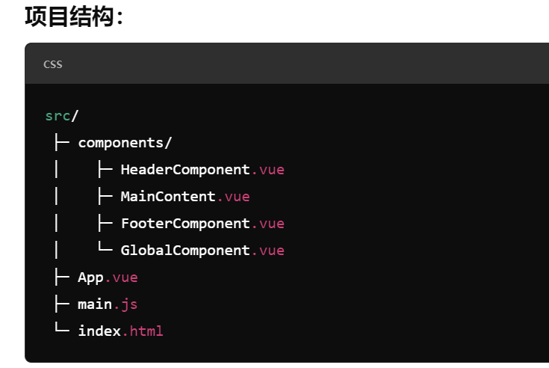

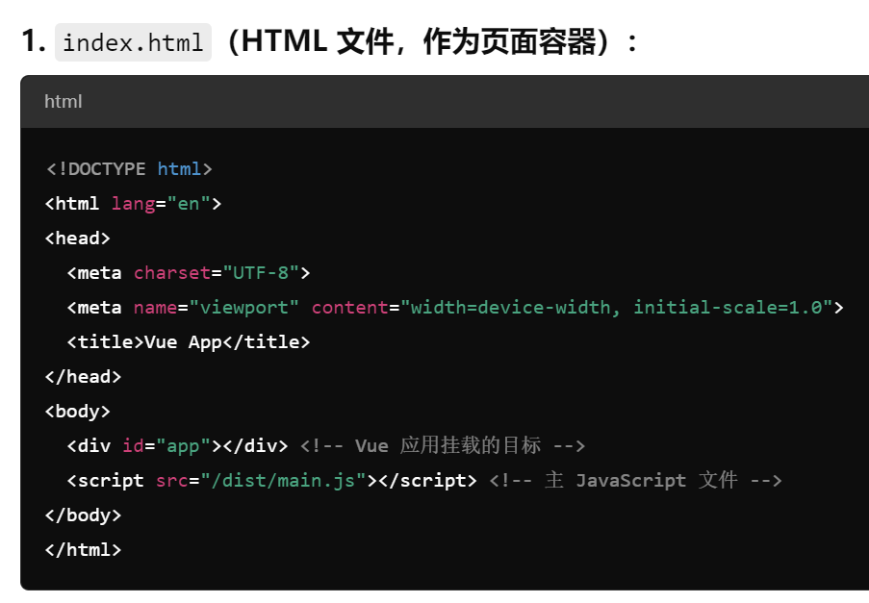

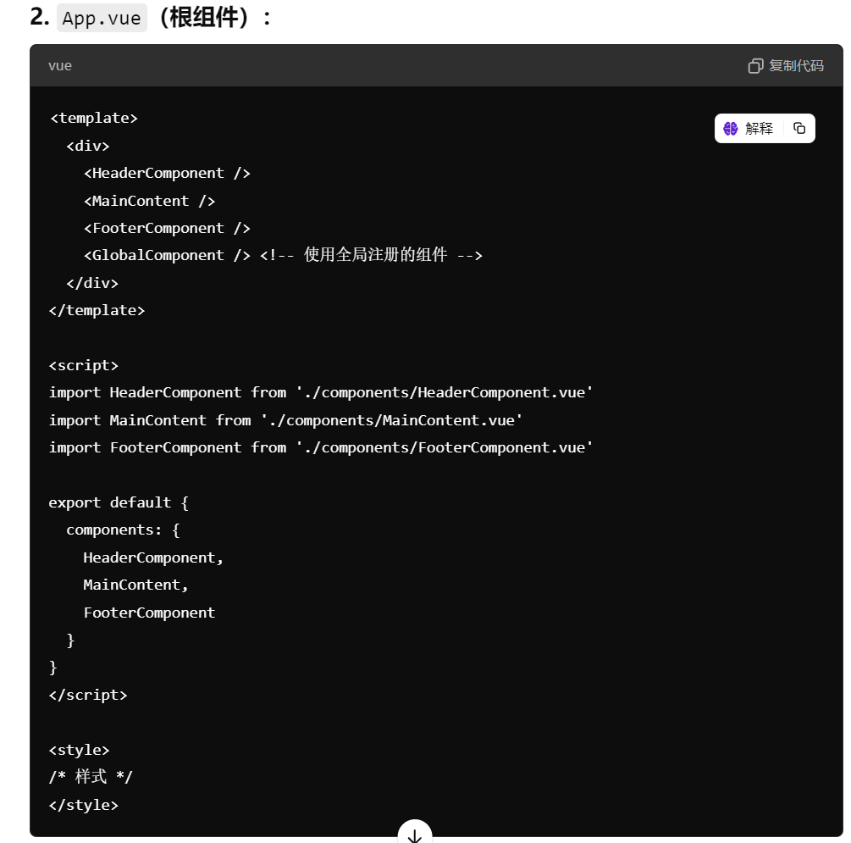

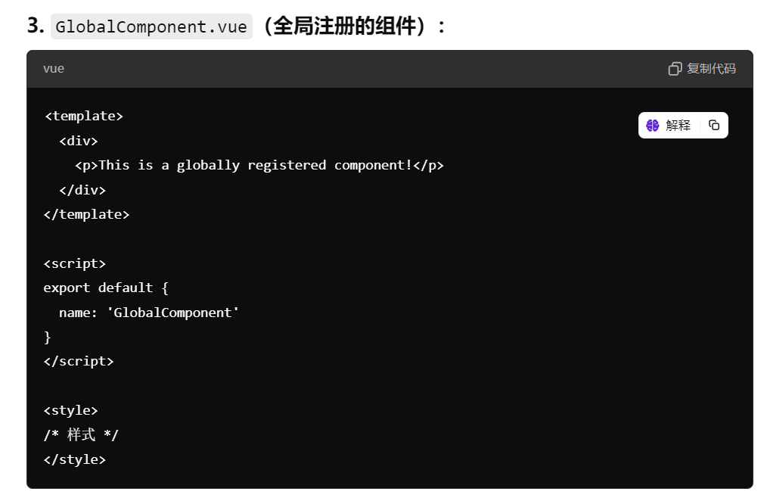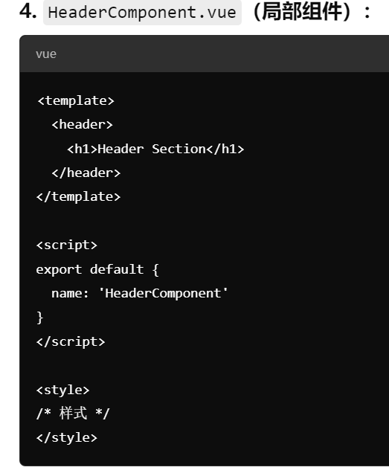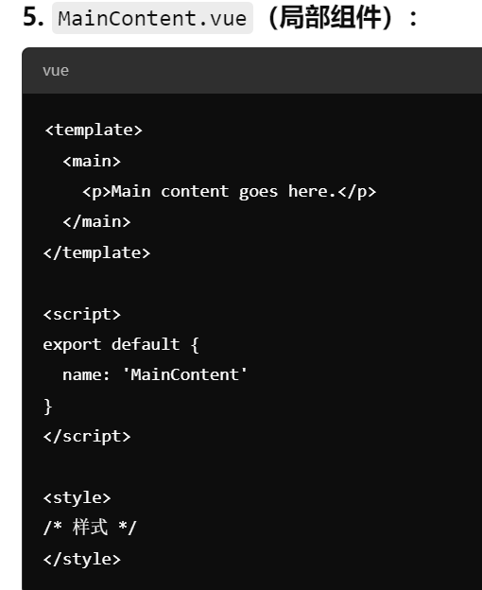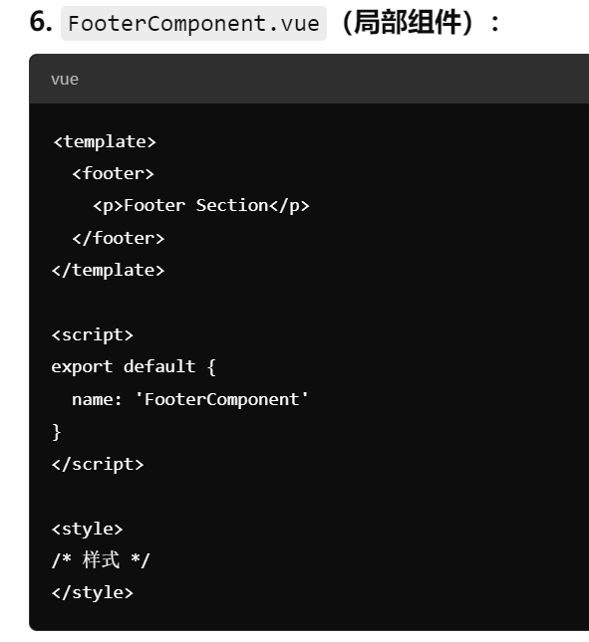

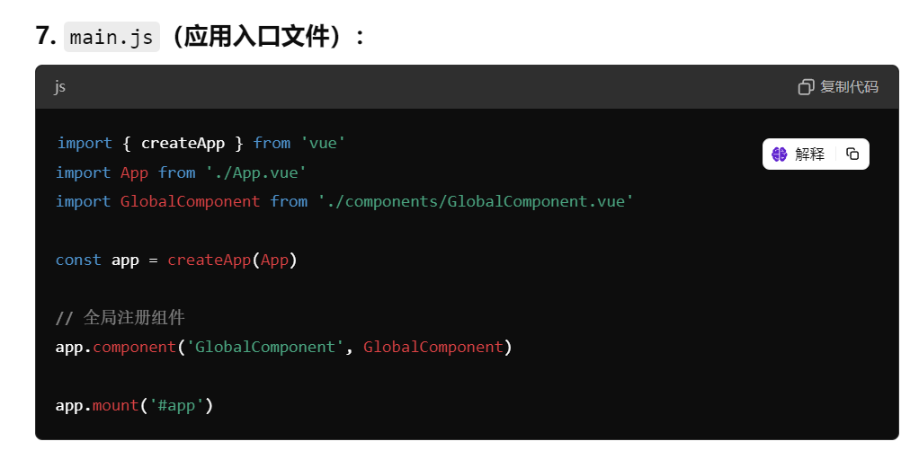

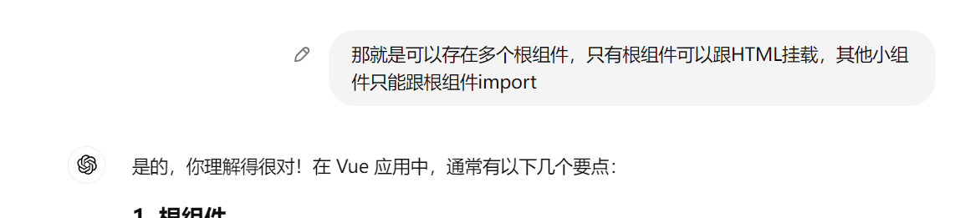还有一组例子见网页即可

多个根组件，就在main.js多创建几个就行，如图所示

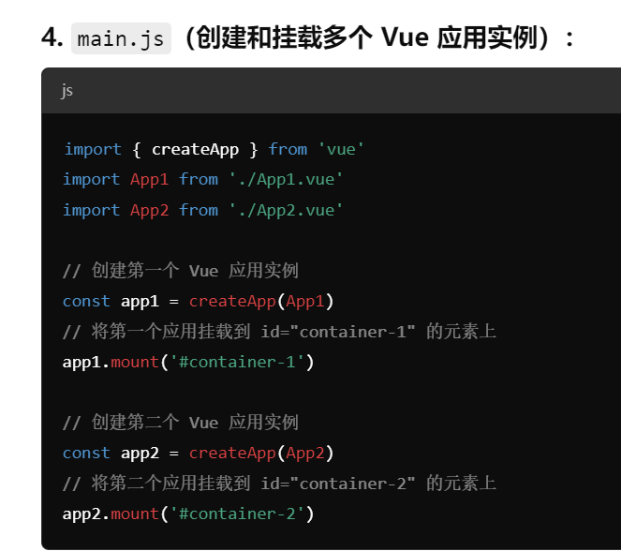

在路径中“./”代表是当前文件所在的目录，但是“../”表示返回上级目录，@在vue框架里面会被解析成src

1. Attribute（：是v-bind：的简写）
   * 1. Attribude绑定

这个东西支持动态绑定id，如下方截图所示的一个组件

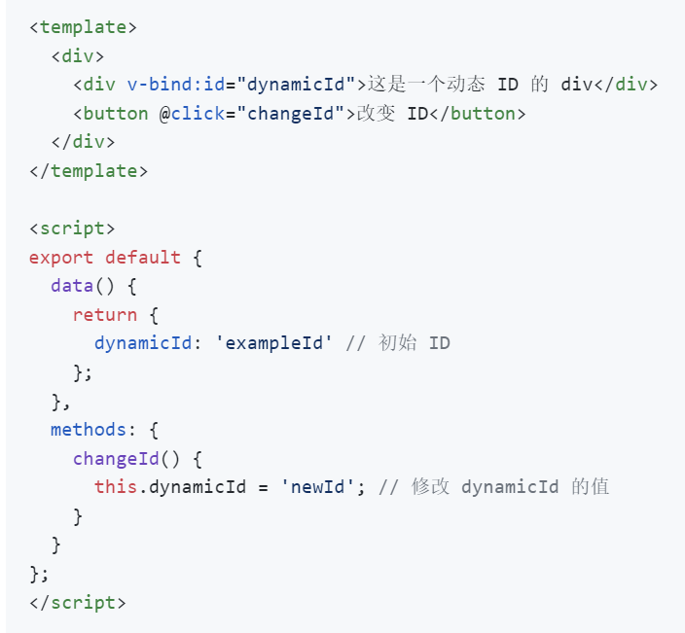

他有一个动态id就是dynamicId，因为用了v-bind（具体看文档）

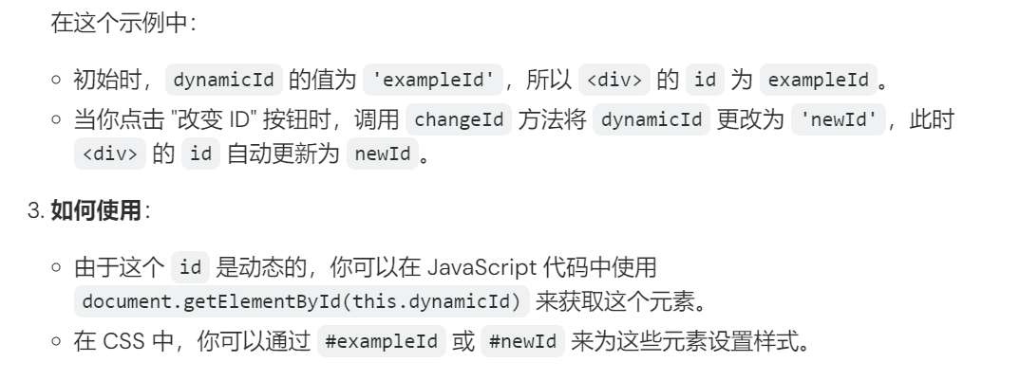

只有使用了v-bind后面的东西才会被解析为js表达式

* + 1. 布尔型Attribute

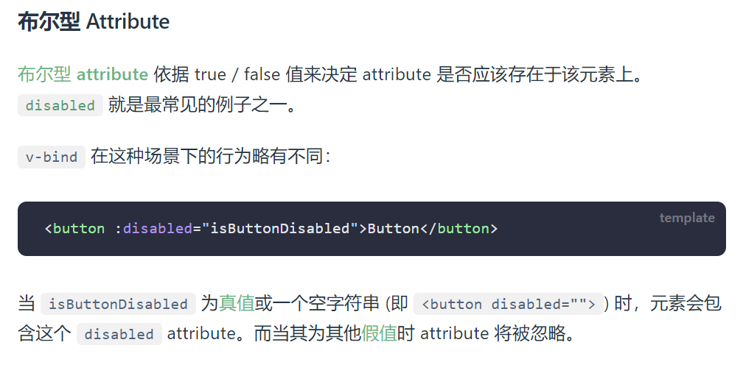

跟上面一样，在vue组件的<script>里面也会存在一个叫isButtonDisabled的东西，但是他的值是布尔型，这个决定了disable属性是否生效

* + 1. 动态绑定

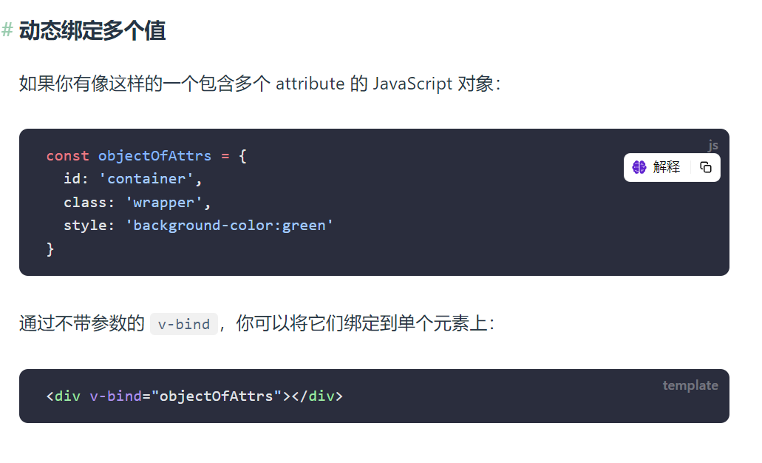

这样可以直接把js对象的东西给当做属性传给这个标签，但是需要使用一个啥都没有的v-bind

* + 1. 支持js表达式（所有vue的数据绑定）

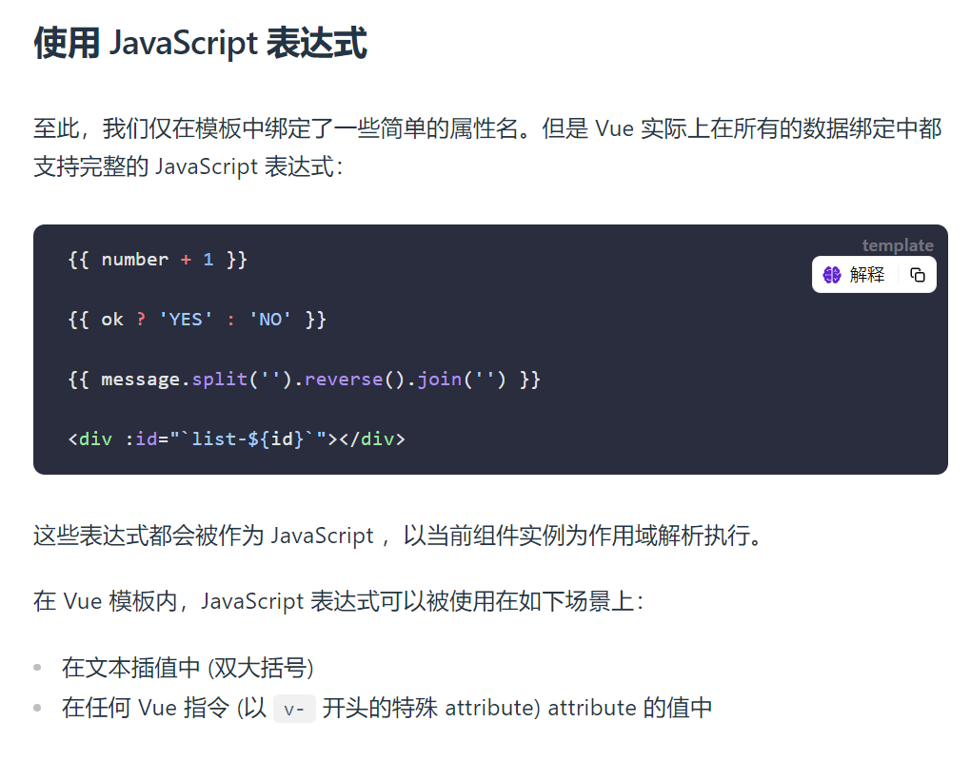

如图所示例子

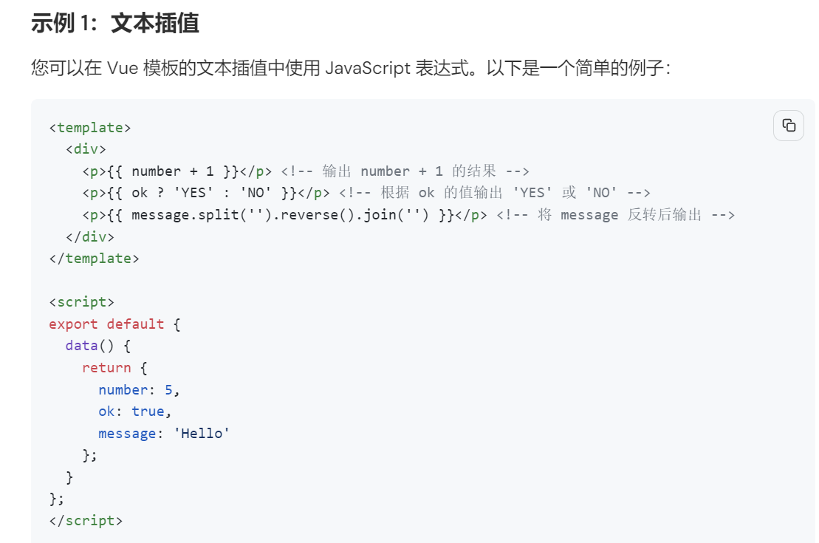

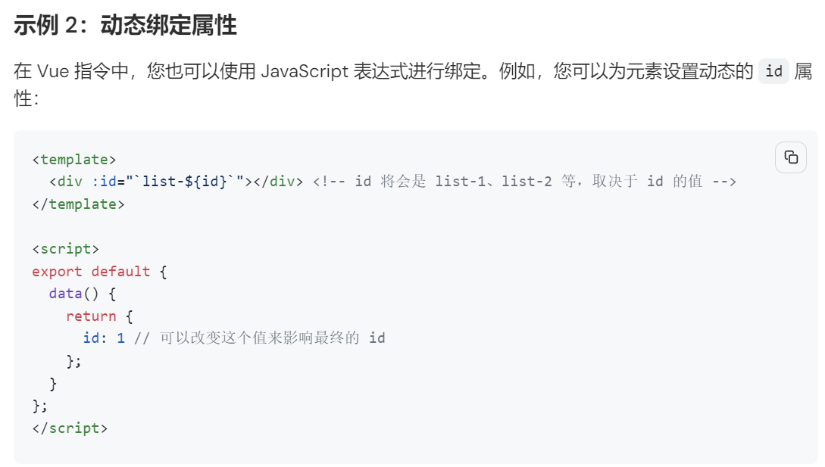

大括号里面都是js表达式，比如${id}就是字符串嵌套用的表达式

1. 组件暴露

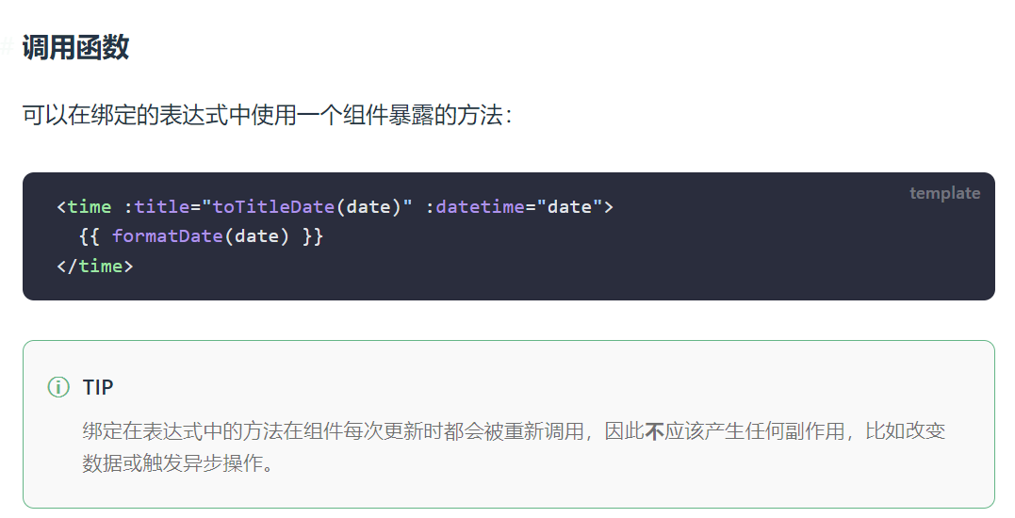

就是是否可以在<template>直接使用的一个区别而已

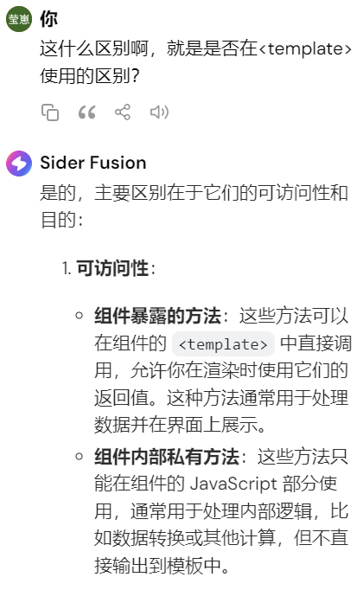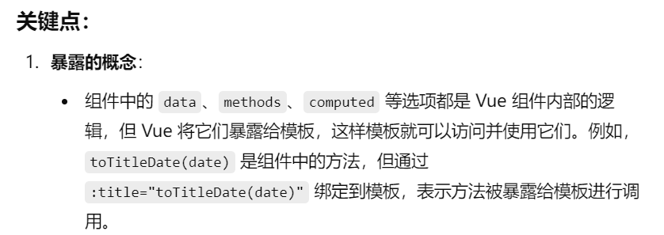

1. 指令

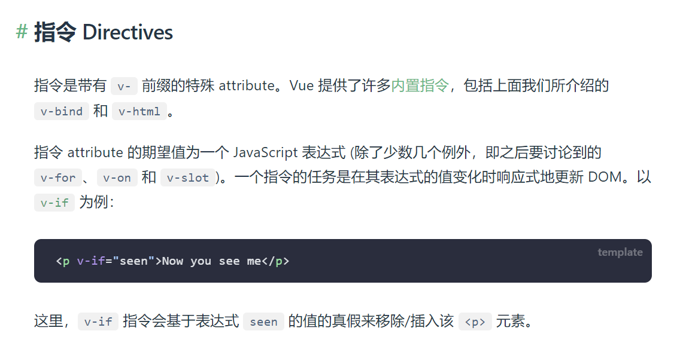

<https://cn.vuejs.org/api/built-in-directives.html>

同样的，指令也支持动态参数

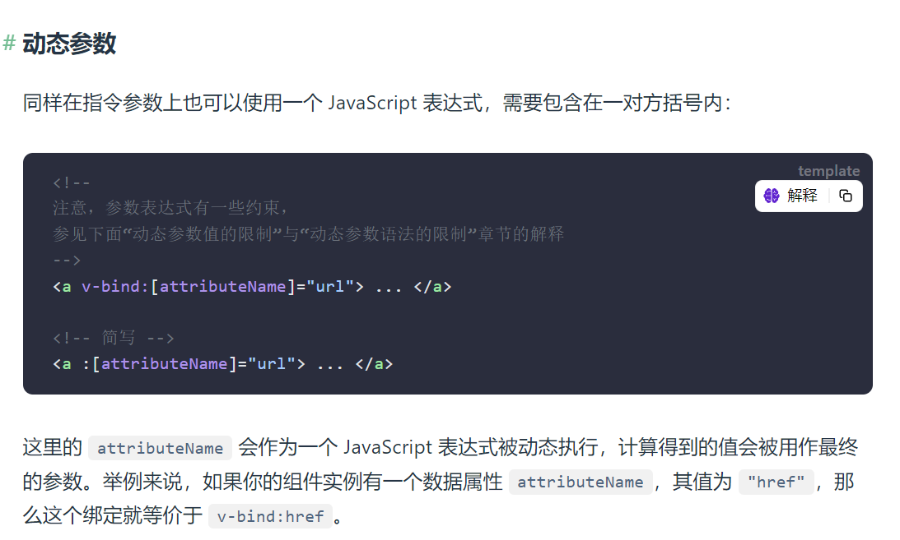

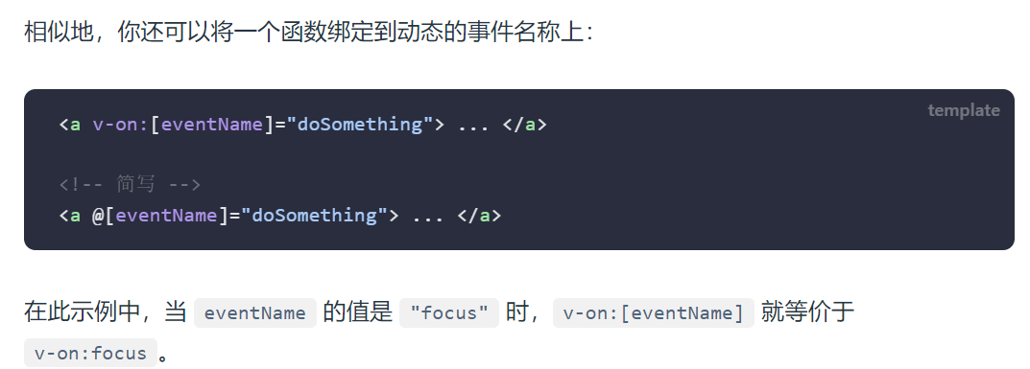

注意：动态参数有语法限制，比如空格和引号，所以推荐使用计算属性

如果用了内嵌模板就要避开大写，因为DOM会自动都变成小写

修饰符：

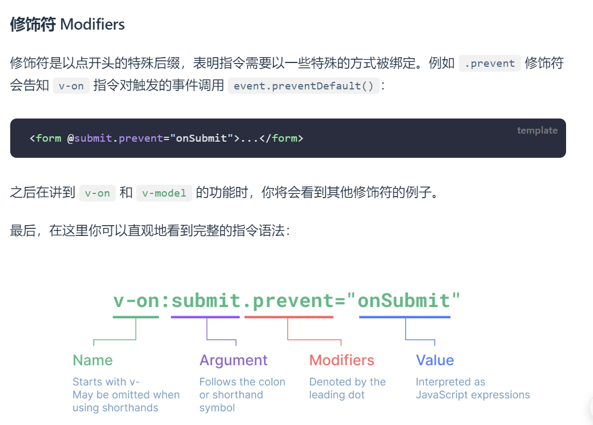

1. 声明响应式状态

1.ref声明

* + 1. ref()

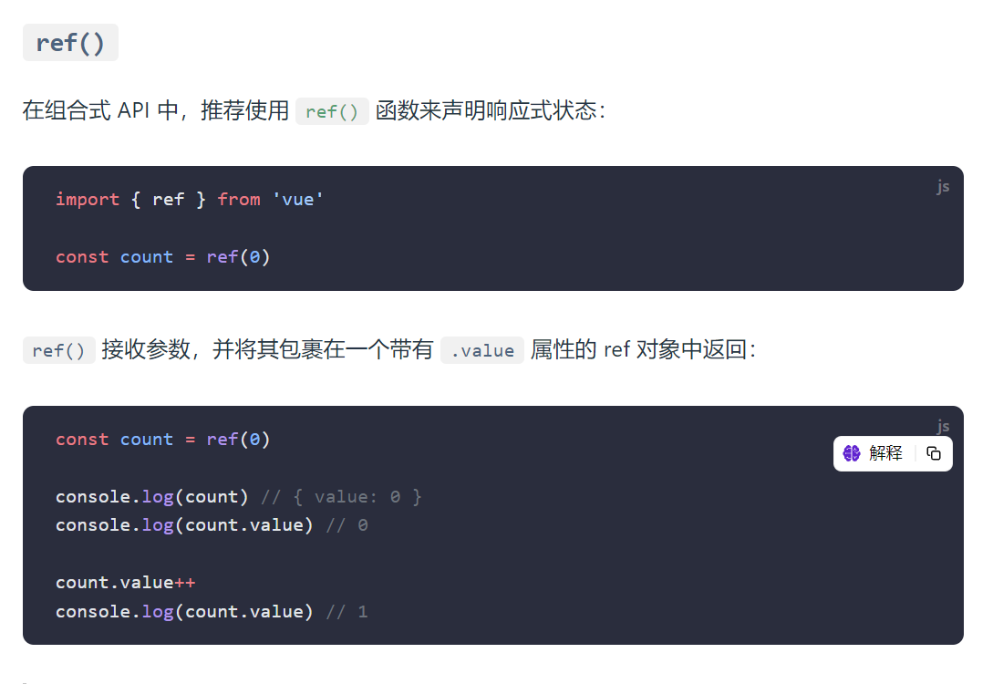

这玩意儿的括号里可以传入一个参数，返回的时候会带有.value，就如第二张图的第二句话，如果不想出现.value就需要在输出的时候自己加上如第二张图的第三句话

如果要在组件里面使用ref（不需要.value）使用setup

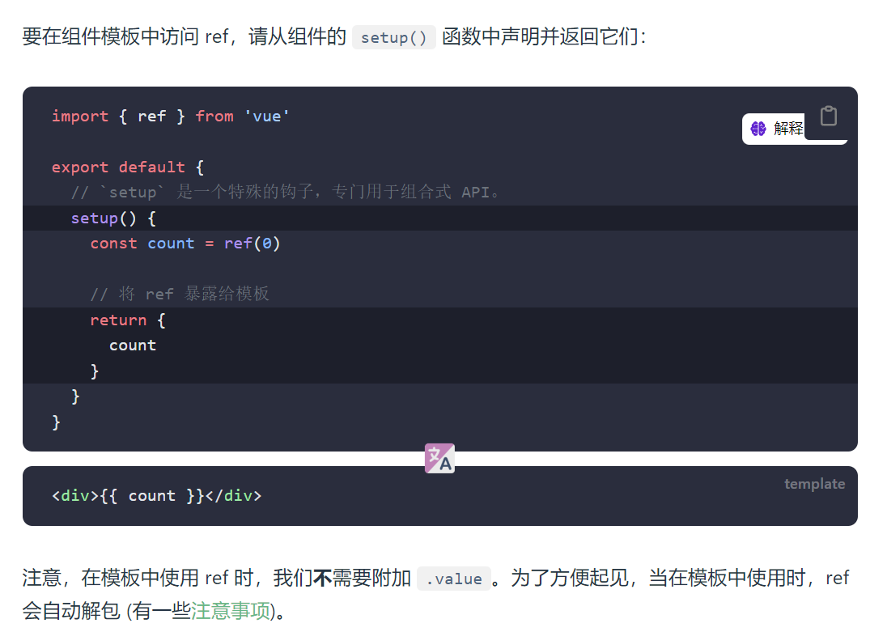

可以直接在事件监听器里面改变ref也可以用暴露的方法（写一个改变ref的函数，然后再html标签里面用事件监听器来调用它）详见文档（下面还有）



{{}}的特殊功能：

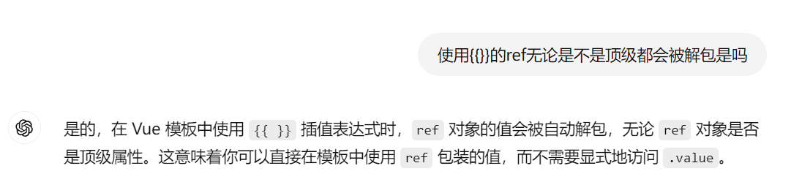

但是可以简化，直接使用<script setup>，这样就不用写如下图1这一块东西了，可以直接写，如图2

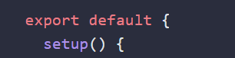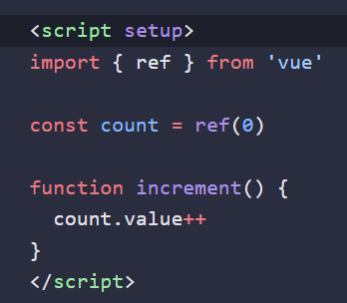

图1 图2

<script setup>可以极大简化写法

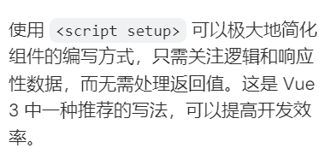直接不需要写return了

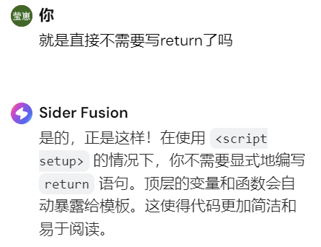

* + 1. 浅层ref()（就是只对第一层生效）

不同于深层ref()（普通的ref就是深层），这个要写成shallowRef，这个东西只会对.value访问是才是响应式的

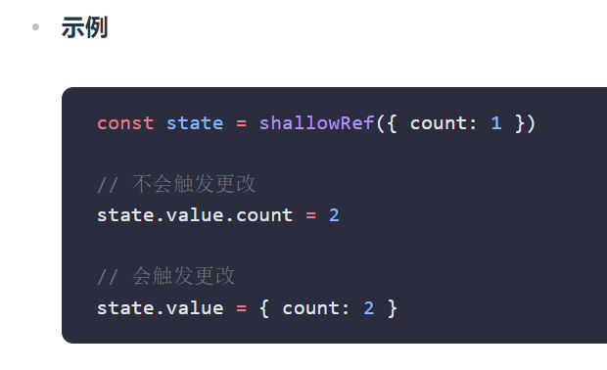

只会对,value才是响应式的，.value是什么，那就得按什么来改才行

* + 1. 更新时机

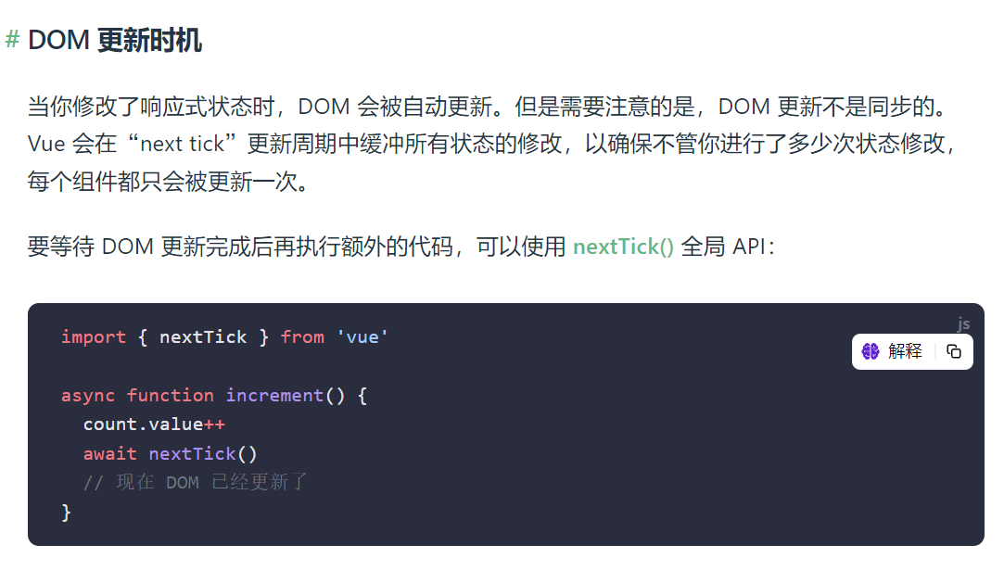

DOM有个栈来装单位时间内更新的东西，如上图所示，当我更新这个count之后他会过一段时间在更新DOM，我可以引入nextTick这个API然后启动异步操作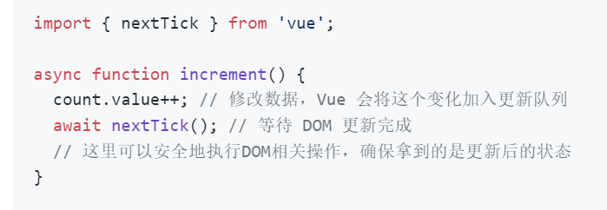更新完再继续

2. reactive()API更新

① reactive（）不同于ref他是直接使对象本身具有响应性，但是ref是把内部值包装在特殊对象里面

② 浅层reactive()：只对第一层是响应式

③ reactive的proxy：正如proxy的意思，这就是代理人，使用reactive生成响应式对象其实就是生成的这个，这会导致我们在访问这个对象的时候，会被proxy拦截，然后通过proxy来知道到底有什么，是什么，要修改什么也要告诉他，然后让代理人来操作

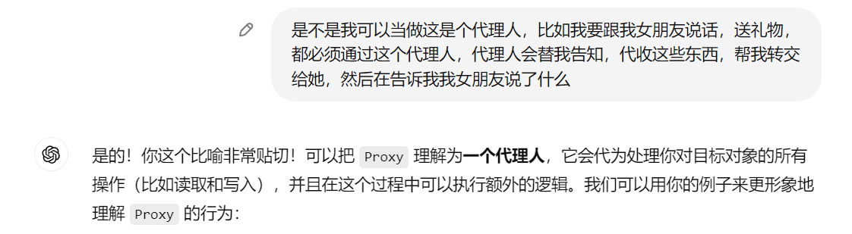

3. 区分reactive中所说的第一层第二层的概念（是从外到内的第一层第二层）

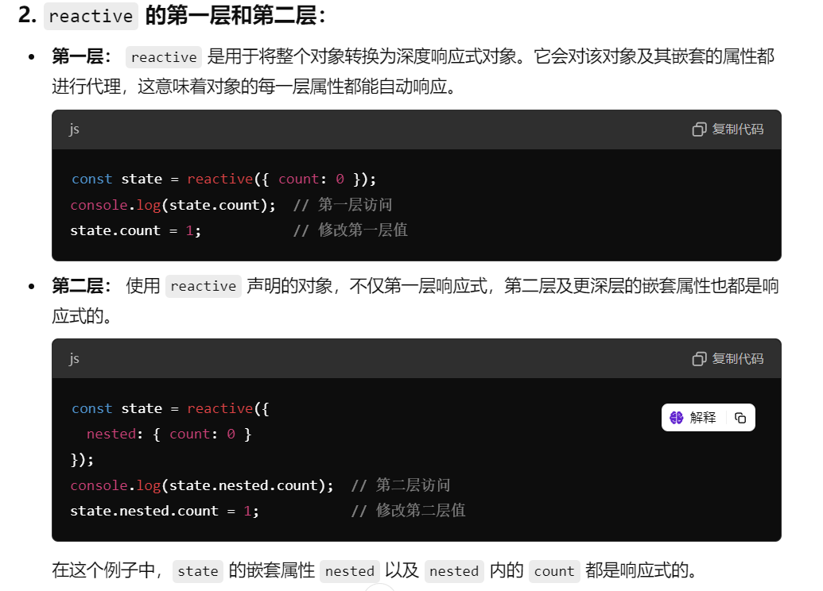

只会对第一层具有响应式，同时ref只会对第一层自动解包（使用在{{}}里面的时候不用.value）

1. 解构赋值语法

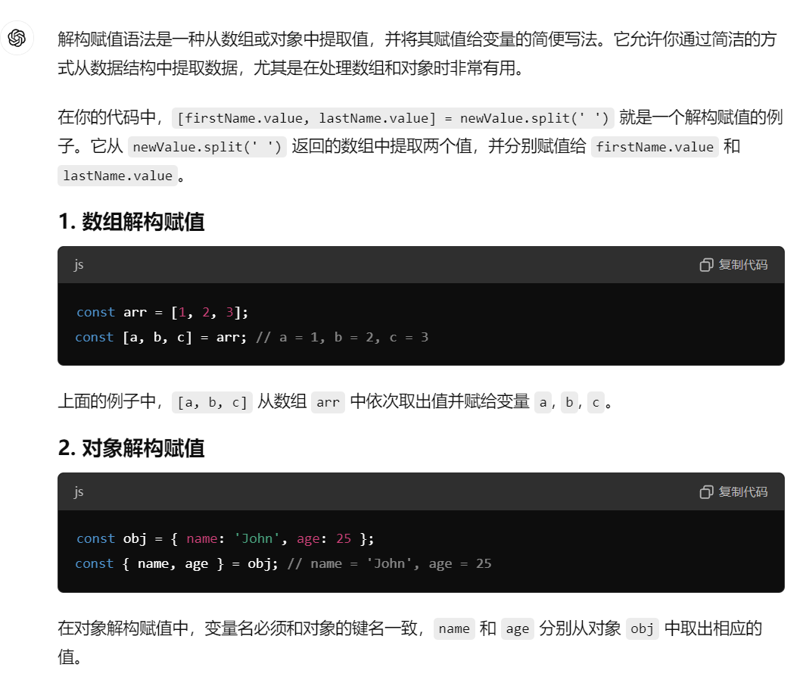

从数组和对象中提取值，所以可以很方便的把reactive第二层提升到第一层

1. 类与样式绑定

1.绑定class

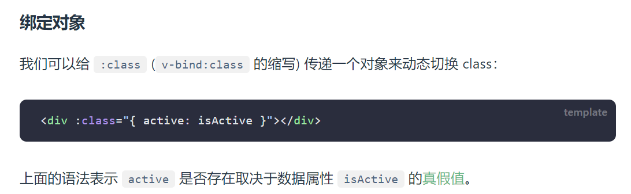

如果要使用真假值来决定这个类要不要就一定要做成一个js对象

1. 使用计算属性

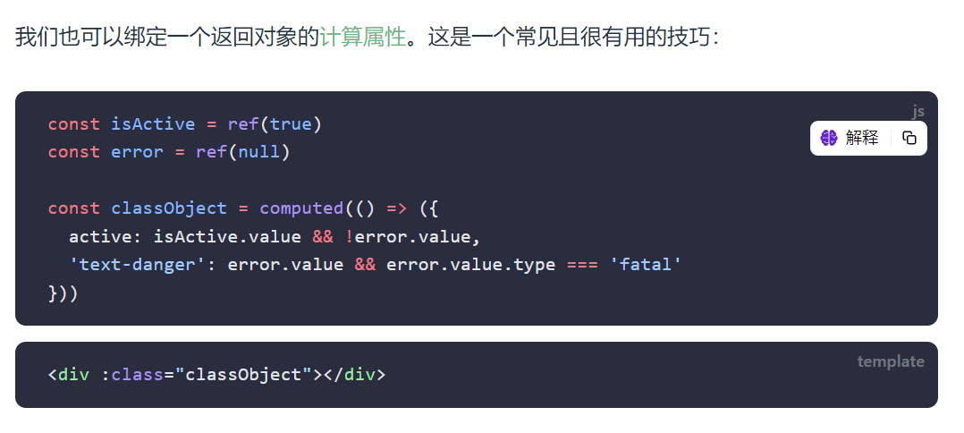

就是直接在js对象的键值的值部分写就可以，也是会根据真假来判断

1. 绑定数组

数组内的都会作为类名，也可以在数组中嵌套对象：

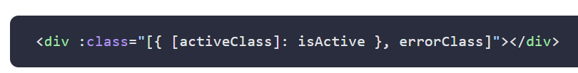

1. 组件中使用

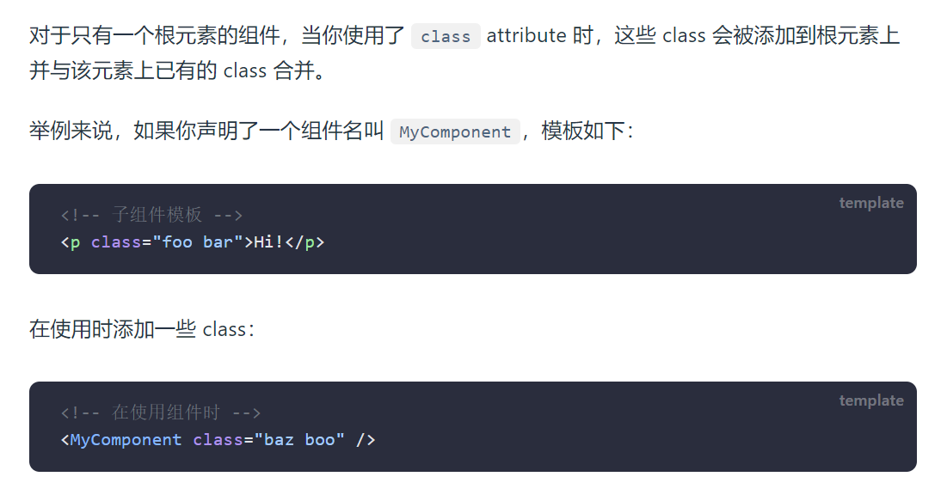

父组件使用子组件并且添加class的时候，父组件的class会跟子组件对应的标签的class合并.

如何判断是对应的？（当子组件存在多个标签的时候？）

答：使用$attrs.class表示用这个组件来绑定父组件的class

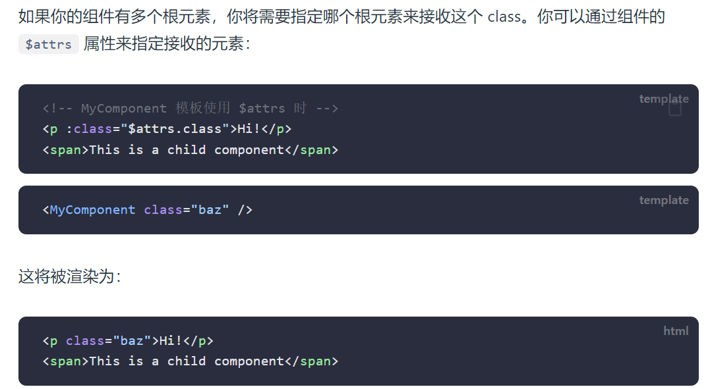

2. 绑定style（基本跟上面的class一样，直到绑定数组）

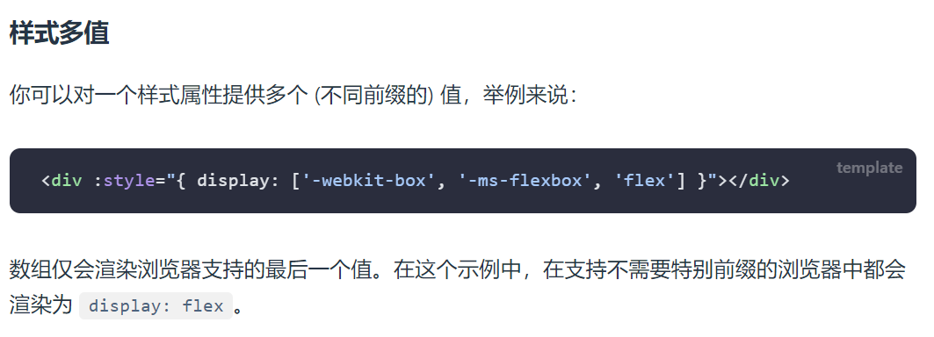

这个注意一下就行

1. 何时使用parscal以及kebab

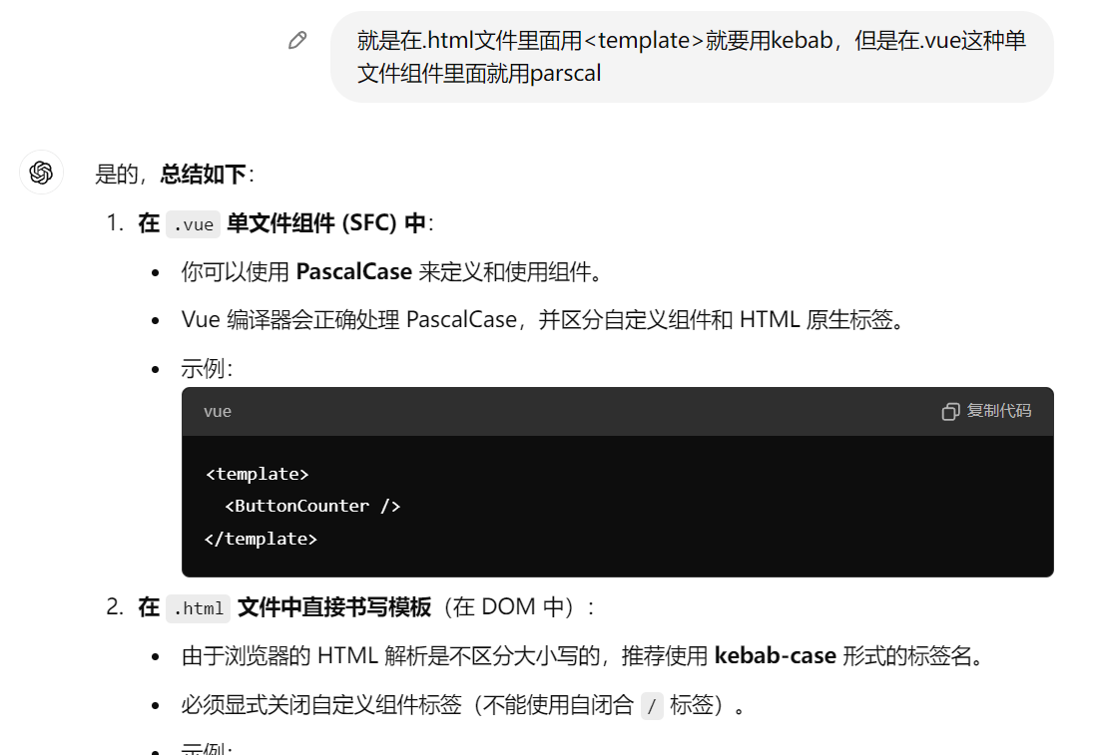

主要是依据是否区分大小写

1. 组件基础之Props（属性，说白了就是自定义一个属性）

注意props本来就是响应式的

* + 1. 要用defineprops来定义它

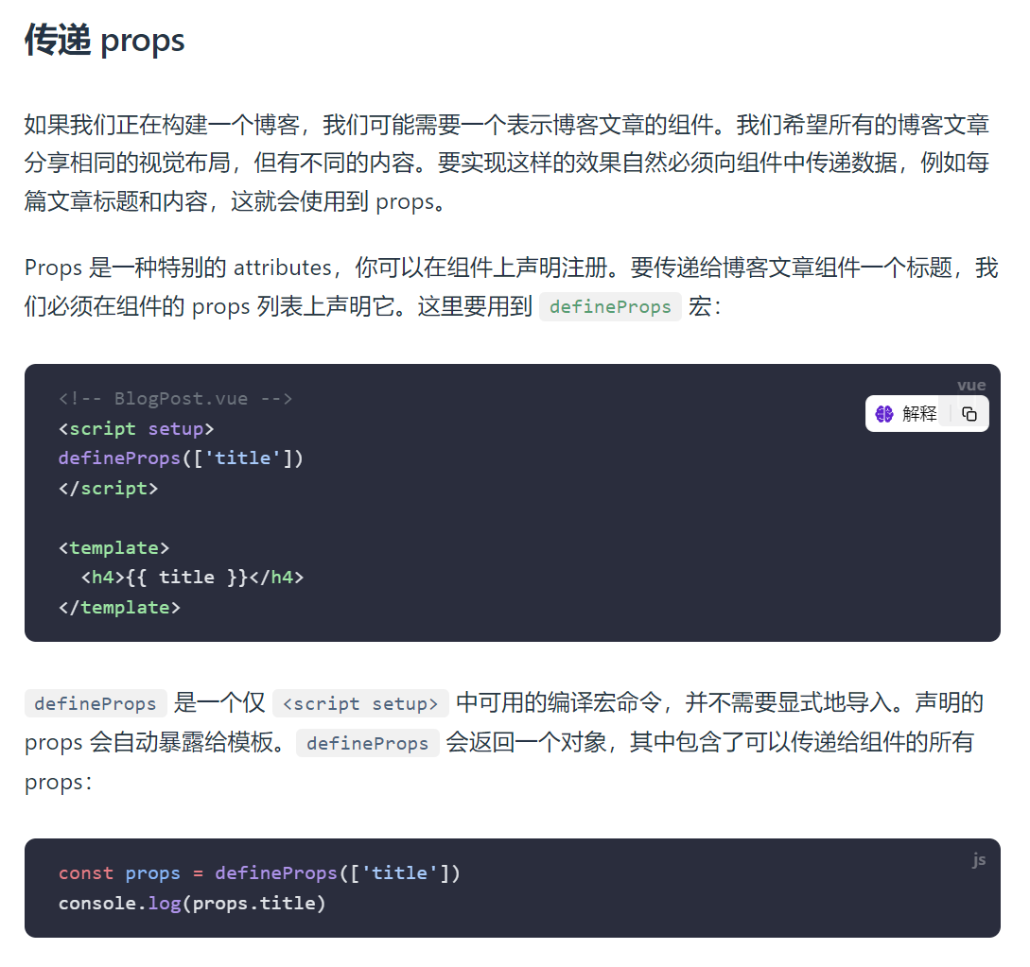

* + 1. defineProps支持的语法（props是一个js对象，有键值，所以支持解构赋值语法）

1.对象形式定义：直接指定类型

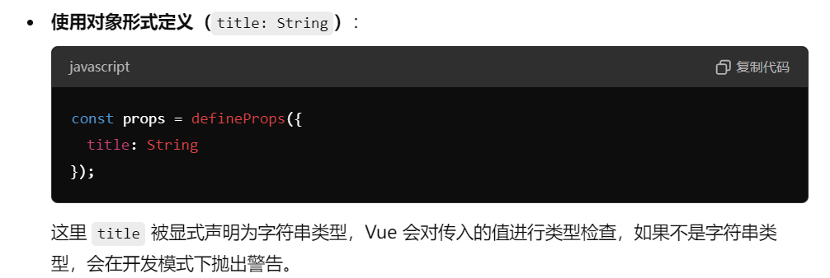

2.数组形式定义：不会检查title的类型，title是什么类型都可以

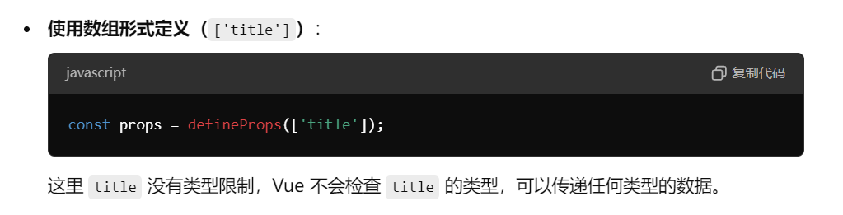

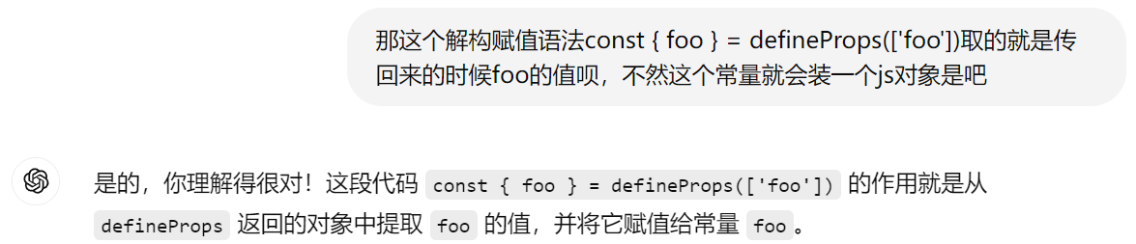

* + 1. 使用方法

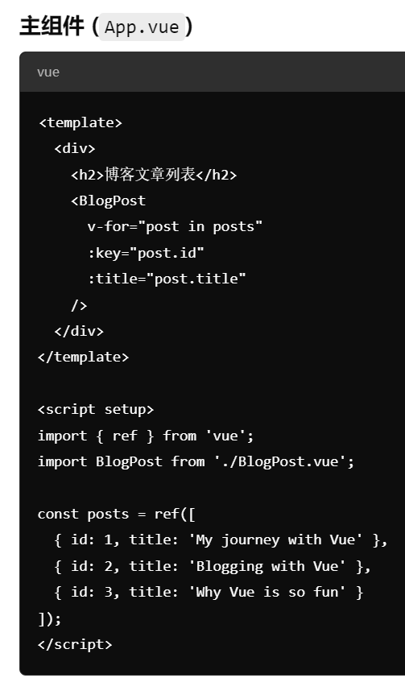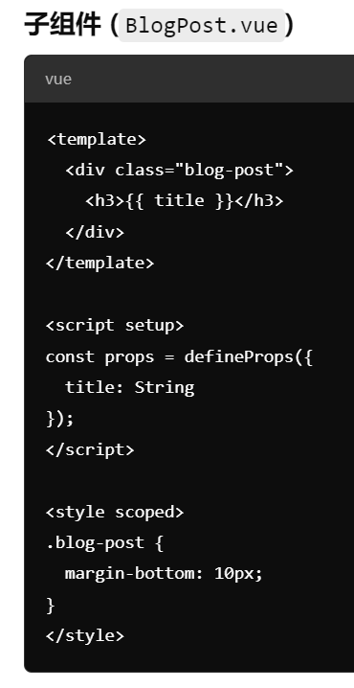

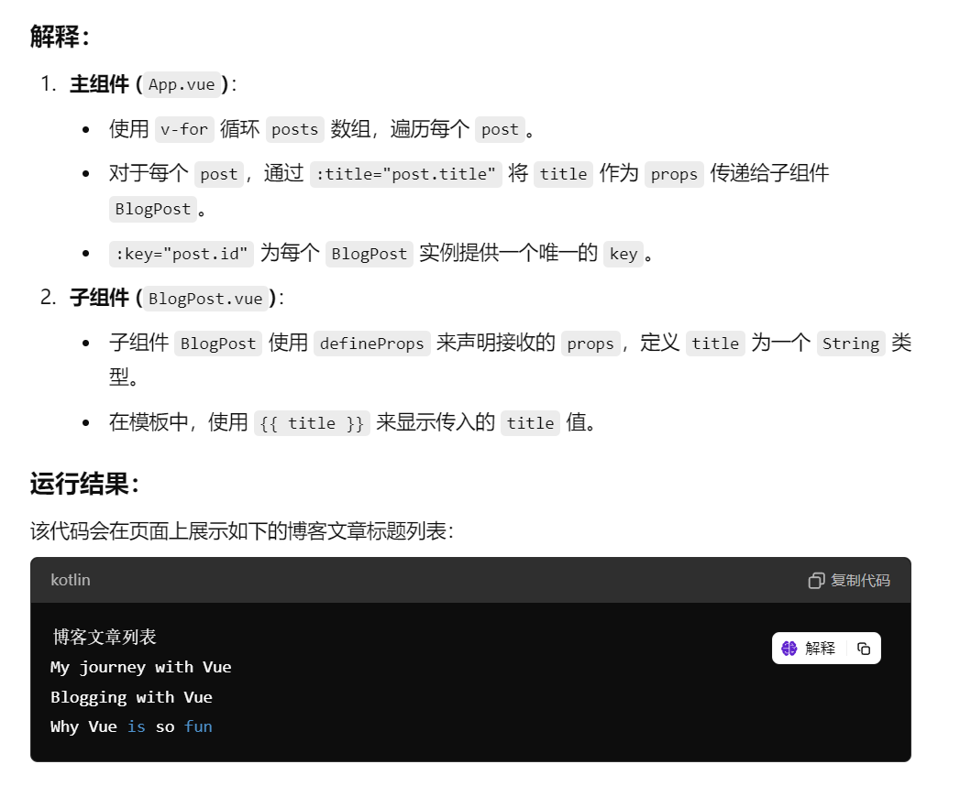

* + 1. 响应式props解构：

就是使用侦听器、计算属性来使用这个props传进去的东西是否变化时候，这个props会被跟踪为依赖项

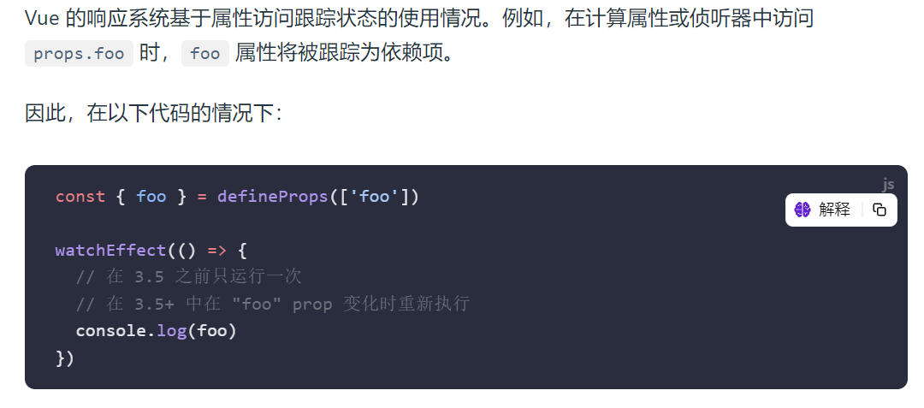 vue3.5用下面的

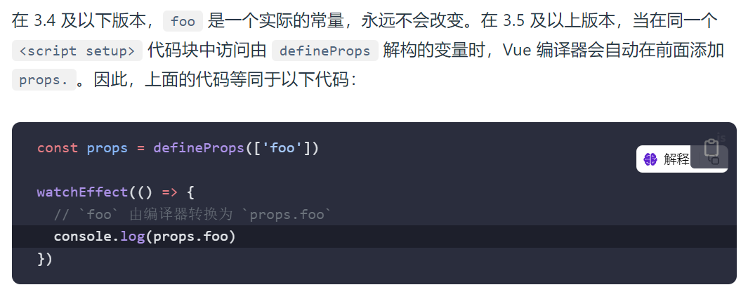

将解构的props传递到函数中（用侦听器监听props）：

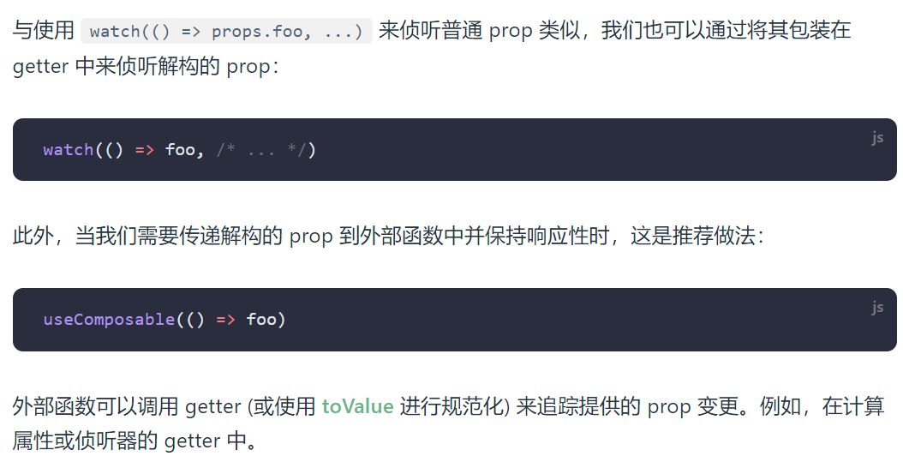

使用getter来传递props（因为这个props是响应式的）

* + 1. 传递props的细节
       1. 使用v-bind，动态props，不使用则是静态props
       2. 使用一个对象绑定多个prop（直接用v-bind = ）

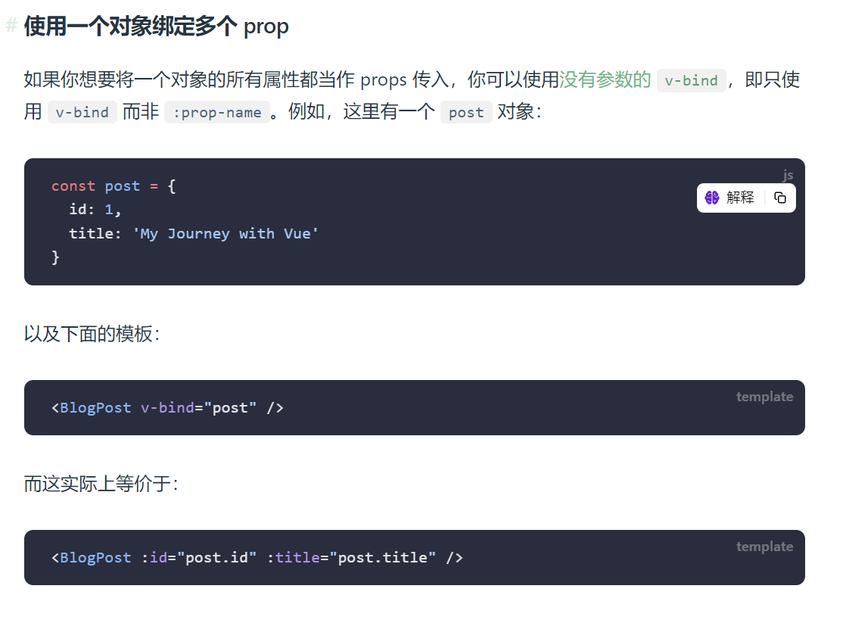

* + 1. Props校验

required是true还是false决定这个props是否是必须的，跟表单一样，对于非必须的prop，你要是没给他传东西，那么vue会给他默认成undefined

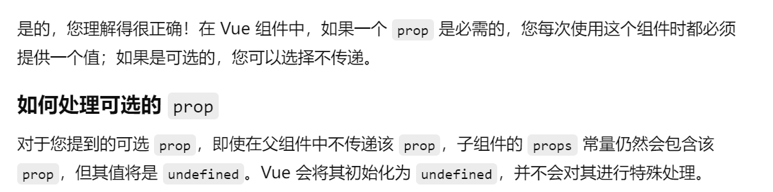

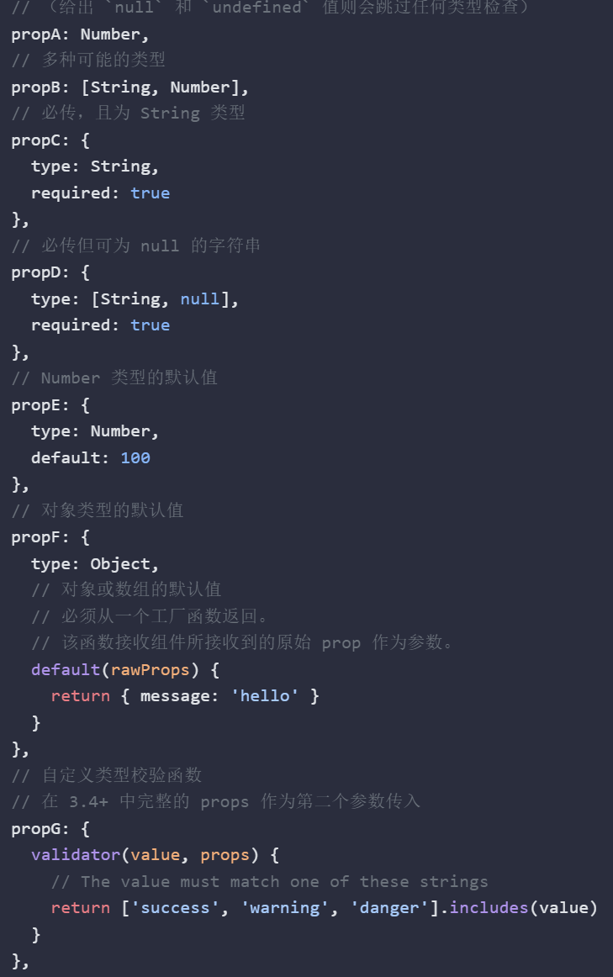

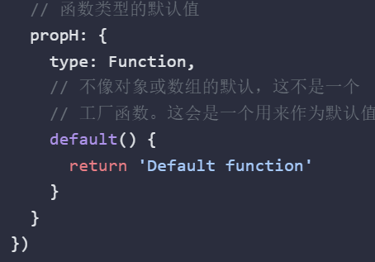

1.但是如果你用了required，就必须用键值对的写法规定类型，就是图片里的type:

2.default是用来提供默认值的，可以写成函数可以写成键值对，看截图

3.vaildator，自定义属性验证器，用于验证prop的值是否合法

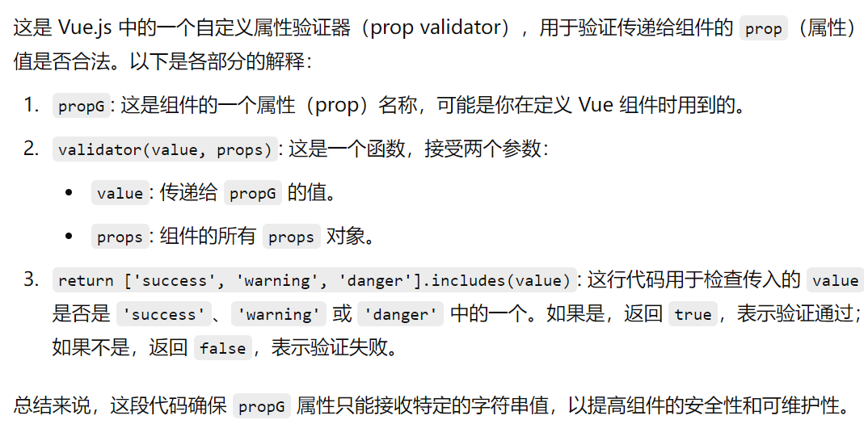



4.类型检查

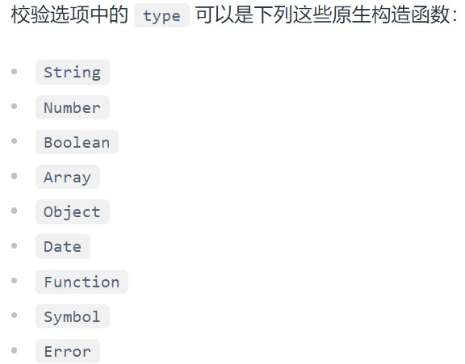

也可以校验一个类

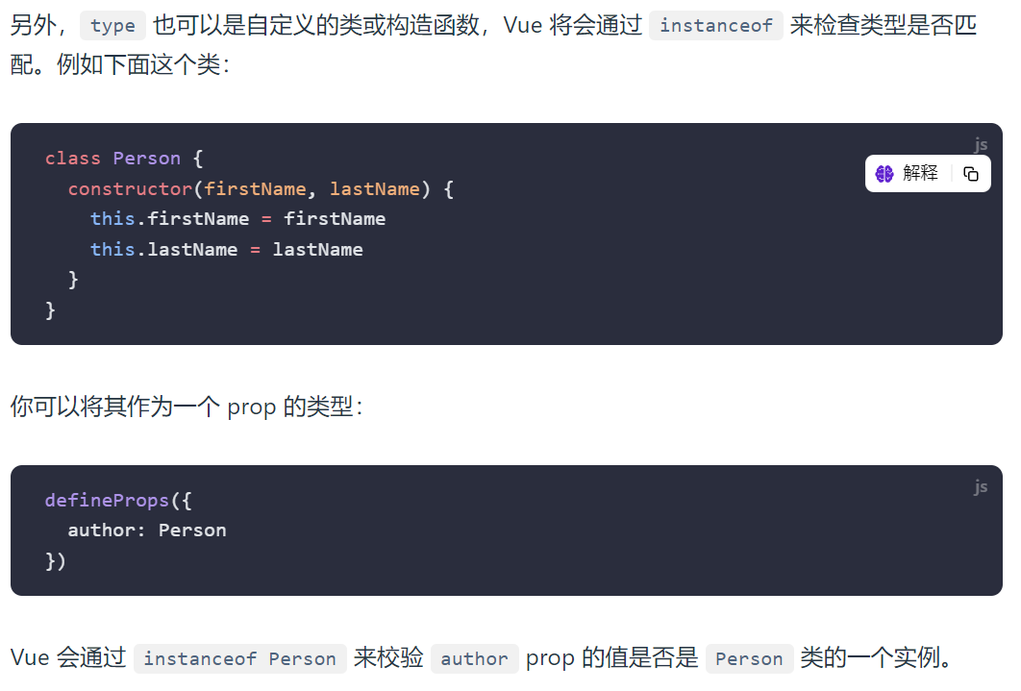

* + 1. 布尔类型转换（使用于props）

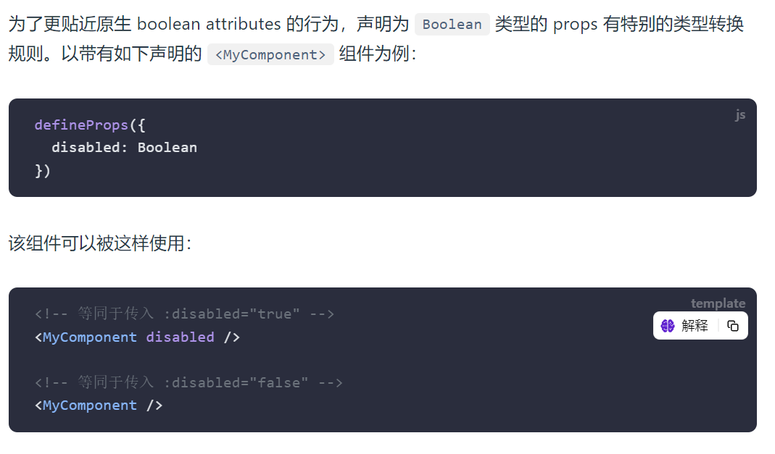

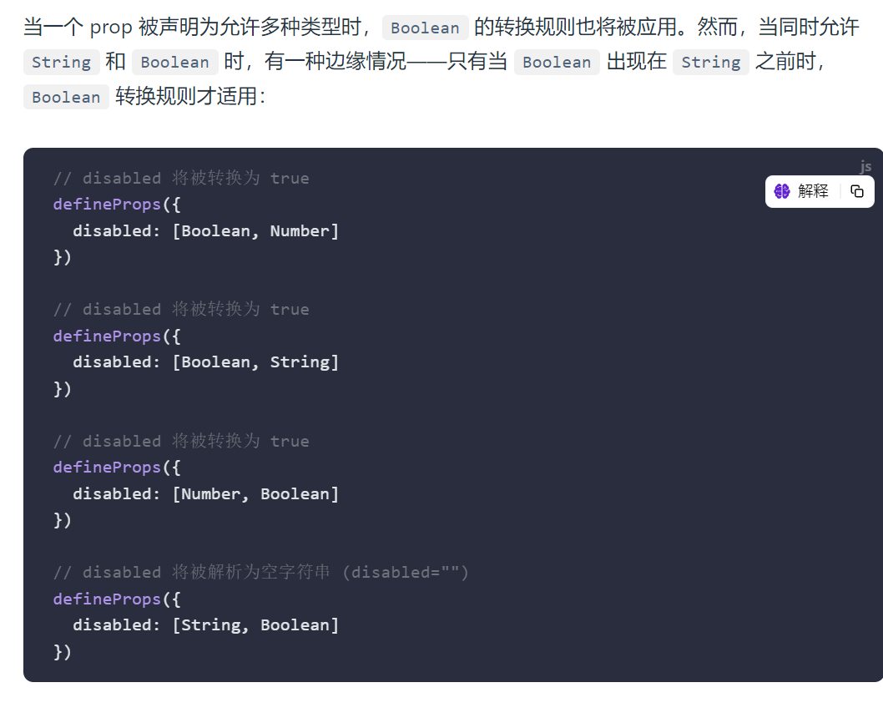

注意string和boolean，他们放一起有点危险

1. 监听事件（emit）

通过defineEmit来创建一个自己的事件

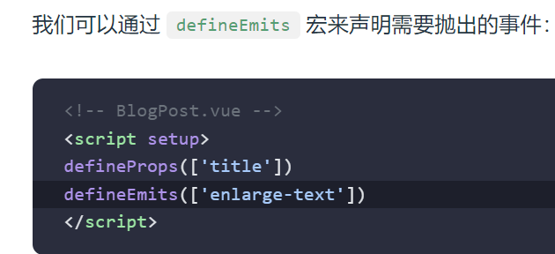

这种事件跟click一样，只是自己创建的，需要自己定义触发方式

Emit是向父组件抛出事件的东西，有如下例子：



这句话在上面用defineEmit创建了enlarge-text事件，此处通过v-on绑定click，当用户点击这个按钮的时候被触发，触发后就会向父组件传送执行enlarge-text的指令

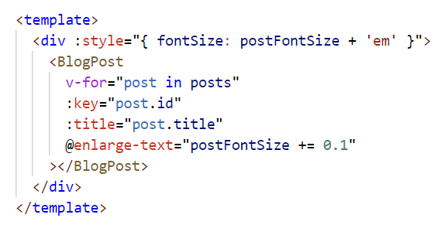

父组件中使用v-on绑定这个enlarge-text用来接收子组件发出的执行指令（就在上面说的）然后执行对应操作

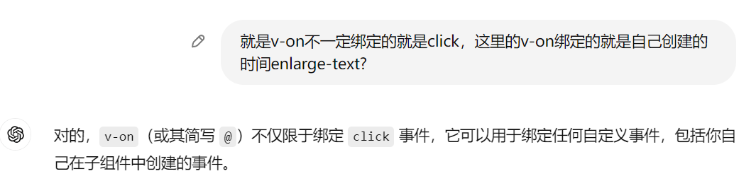

进阶内容：

1. 事件参数：

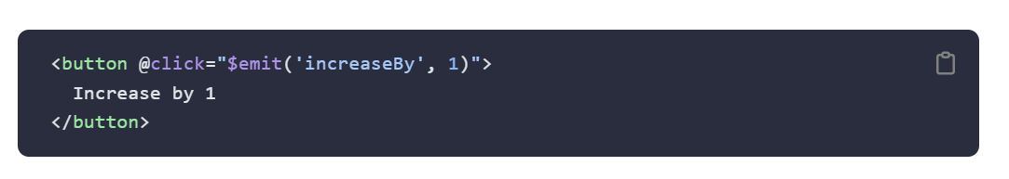

咱子组件传emit事件本来是没有后面那个1的，进阶了就可以，

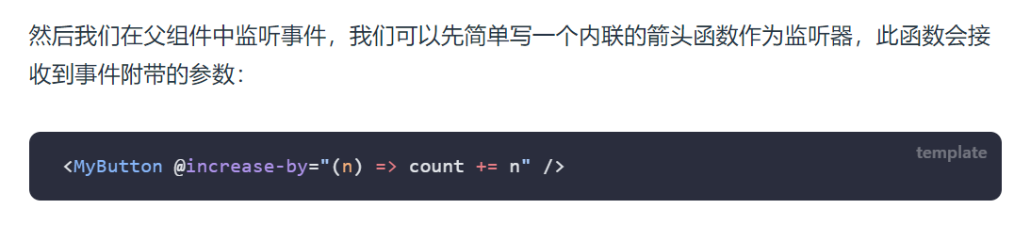

然后可以像这样在父组件用截图里面的n接收

1. 声明触发的事件：（使用函数来传递emit事件）

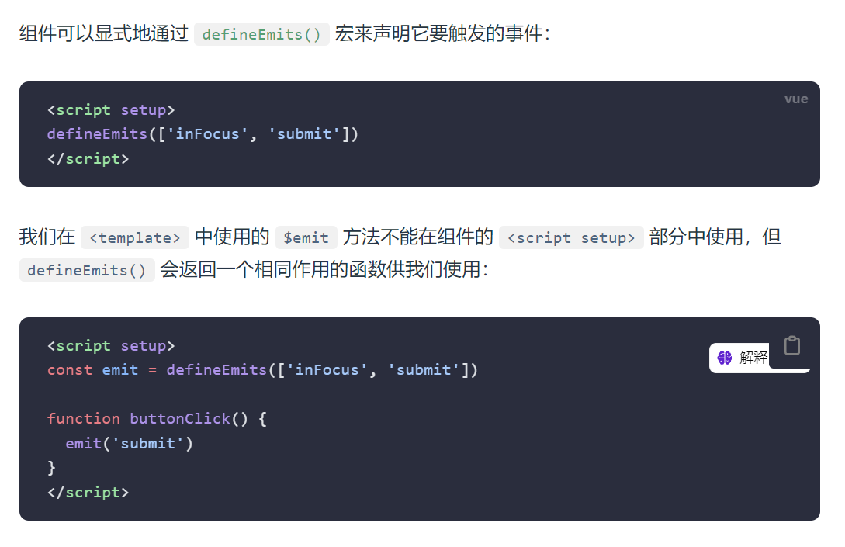

定义了两个事件，然后在buttonClick里面使用emit(‘submit’)触发了

Submit事件所以可以在子组件里面写@click = "buttonClick"，被点击时触发这个函数，然后在父组件里面写@submit="要执行的东西"来接收这个触发的事件

注意，这里写emit(‘submit’)是因为前面的常量就是emit

1. 事件校验

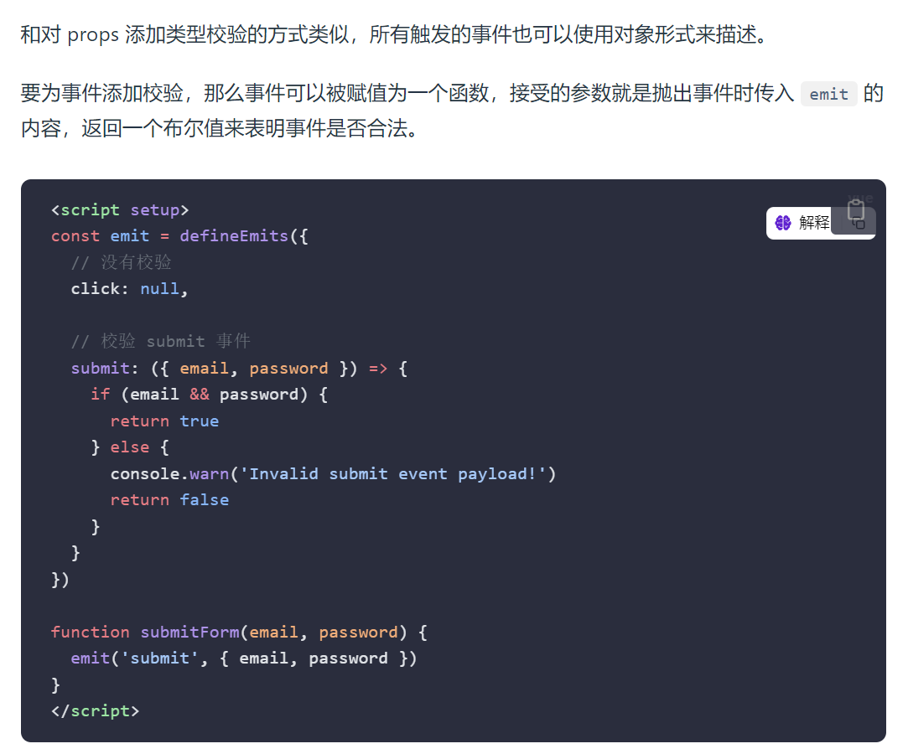

十、<slot />

用于子组件中当做占位符，接收父组件传过来的东西，然后放在那里

十一、动态组件

关键在于使用<component>以及:is

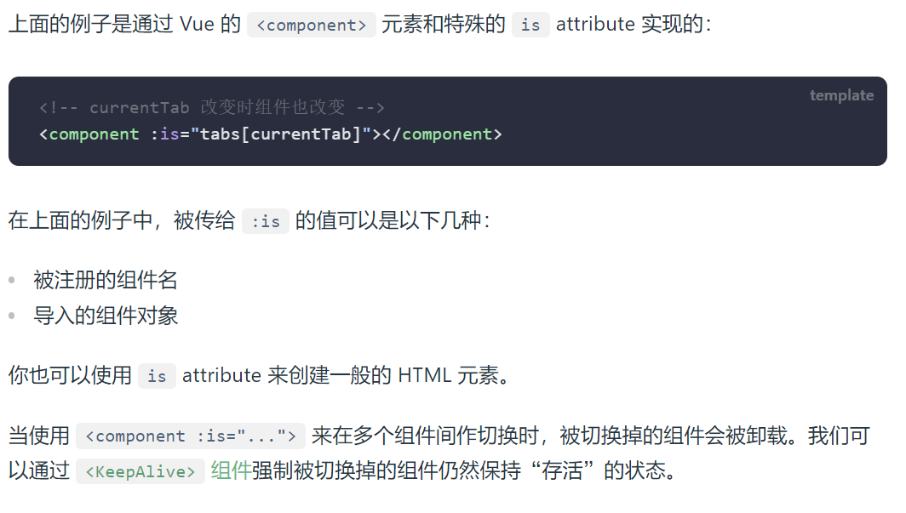

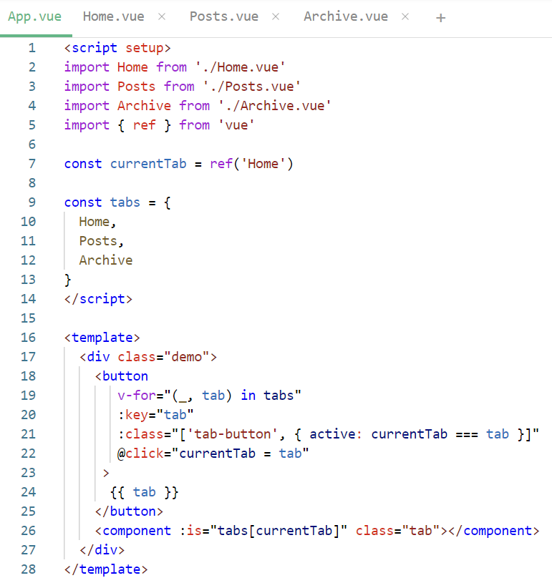

如上图所示截图，其中:is后面决定当前显示的是哪个组件, "tabs[currentTab]"是一个表达式，从上面的tabs装的js对象里面获取值。

下划线是一个占位符，表示不要键值里面的值，后面的那个是键，所以这个表达式就是只要键不要值，图中的js对象是js对象字面量的简写形式，允许你直接使用变量名作为对象的属性名和值

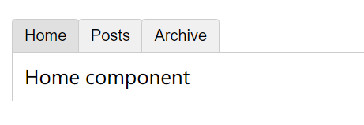最终长这样

还有一种is用于模板标签被限制的情况：

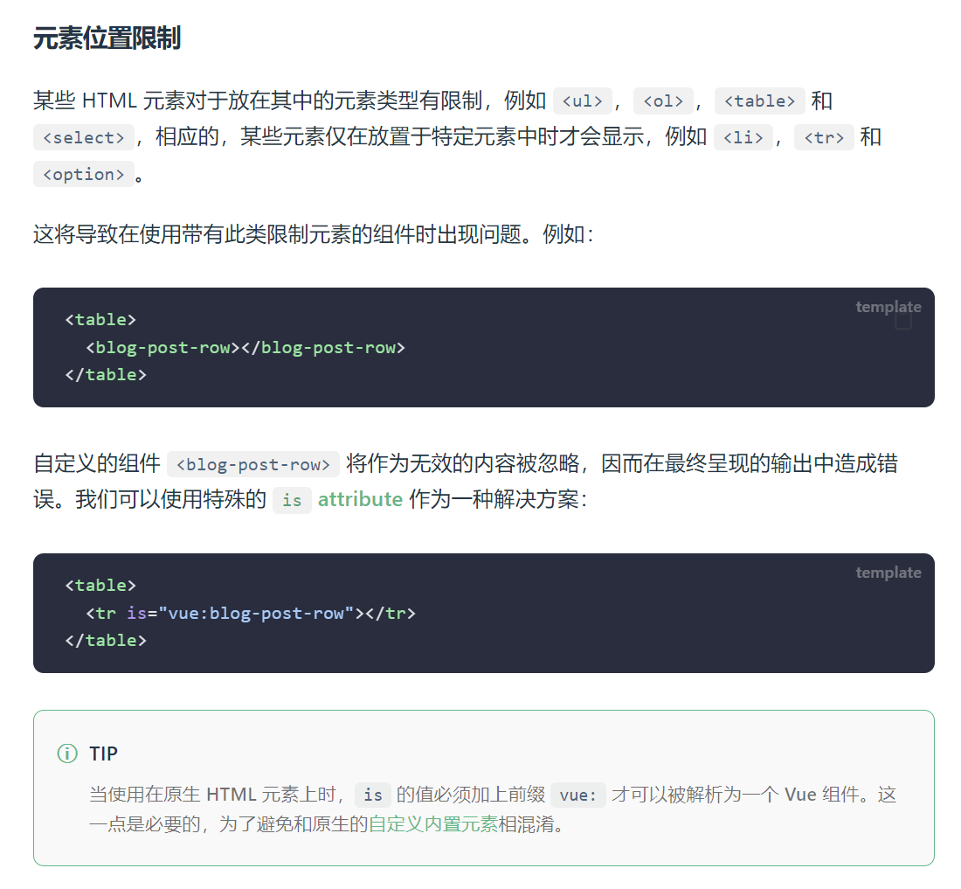

因为<table>里面必须搭配tr这种东西，所以你直接用组件是没法生效的，就一定要用is属性以及vue:（有了vue:才会把后面的东西解析成vue组件）

十一、v-for四大遍历

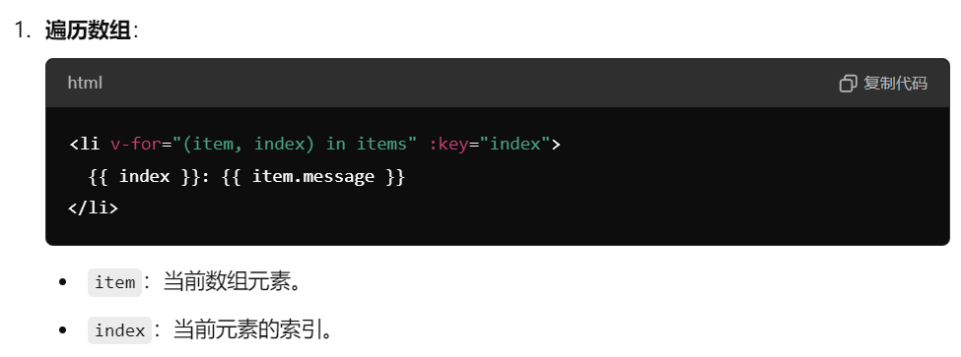

可以使用解构赋值语法来提取数组中的js对象的某一个内容比如

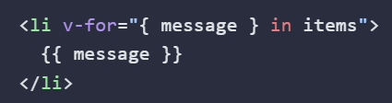当一个数组里面存在多个js对象并且键都是message的时候，用解构赋值语法就可以把message的值给单独提取出来，如下图

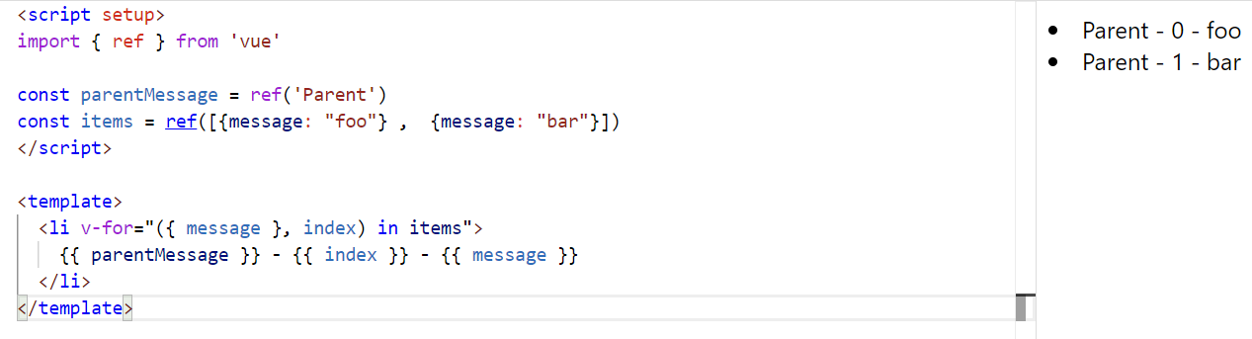

不然message只会装多个js对象，如下图

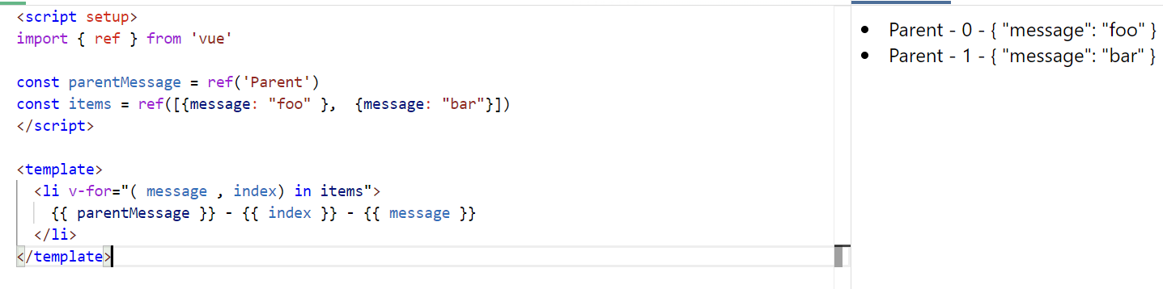

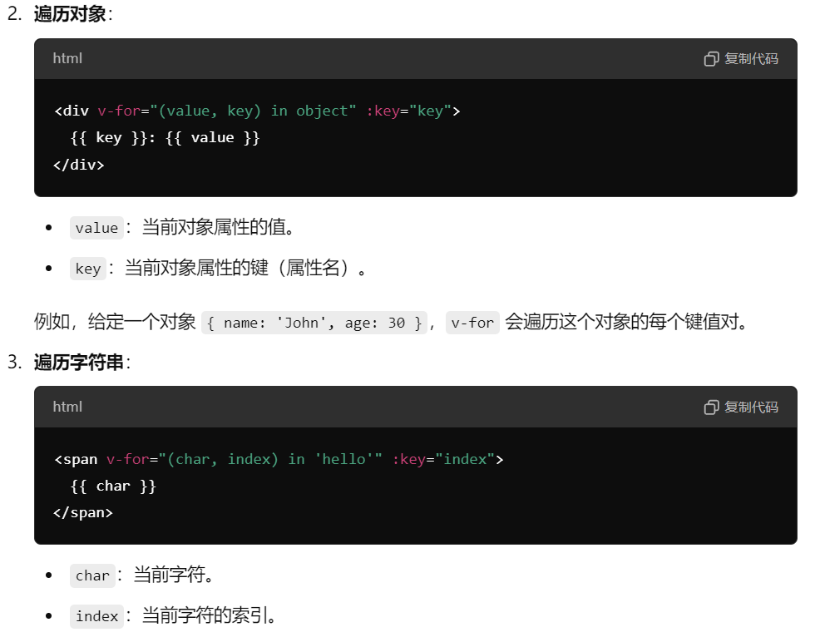

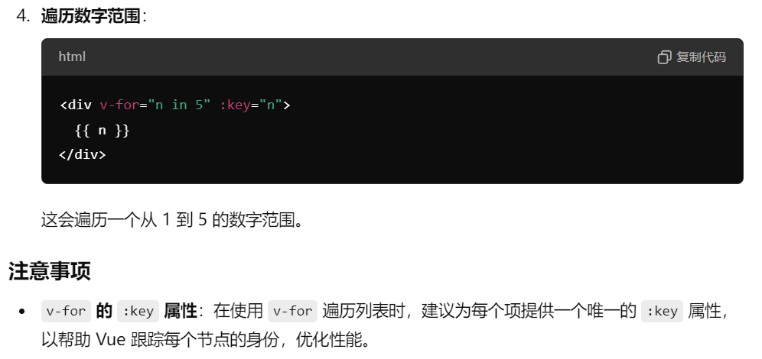

十二、数组变化预测（变更数组）

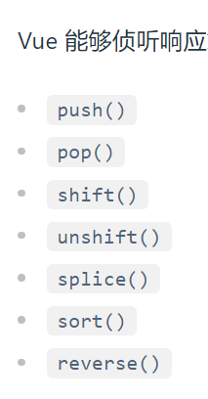

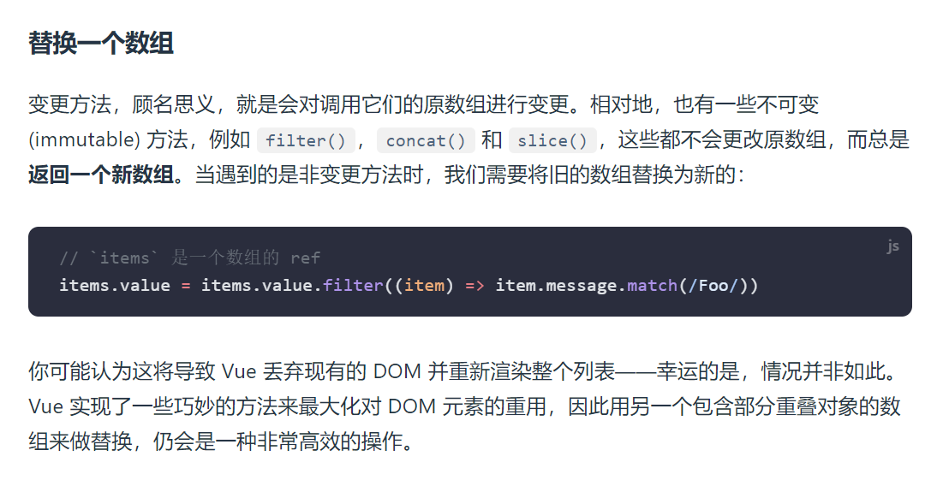

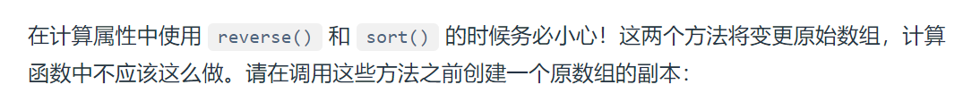

十三、表单输入绑定(v-model)

1. v-model（双向绑定指令）的基本内容

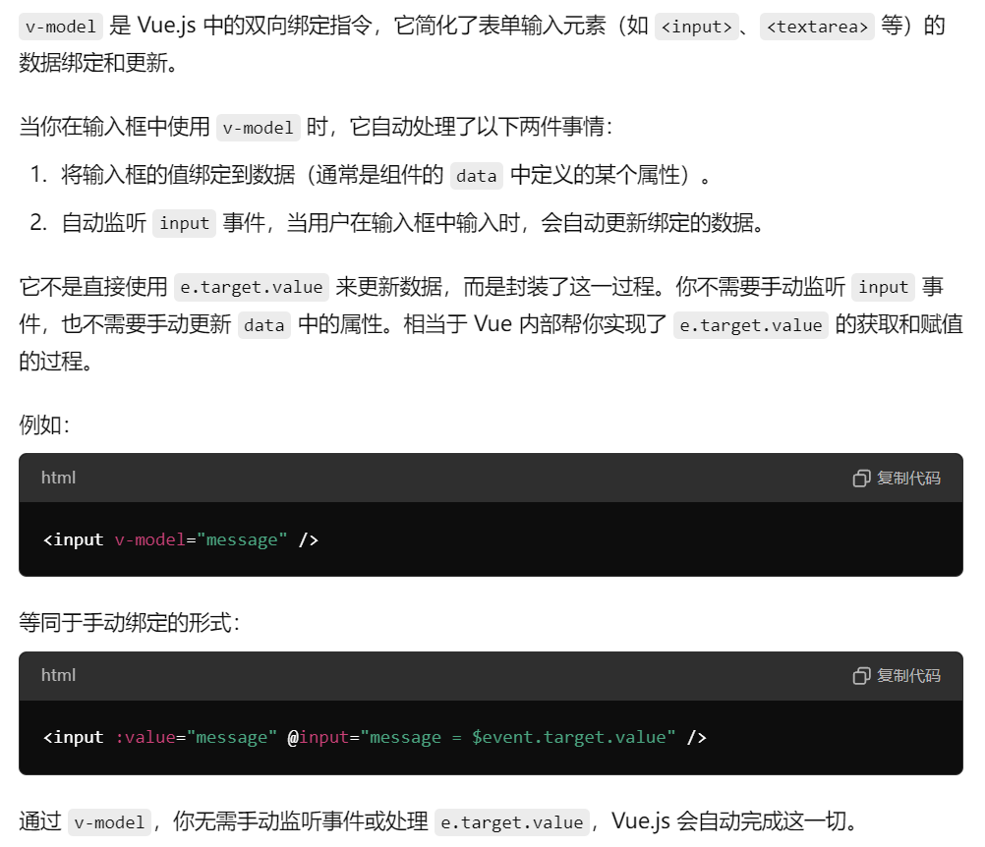

就是自动把input、textarea里面的值自动传给那个变量

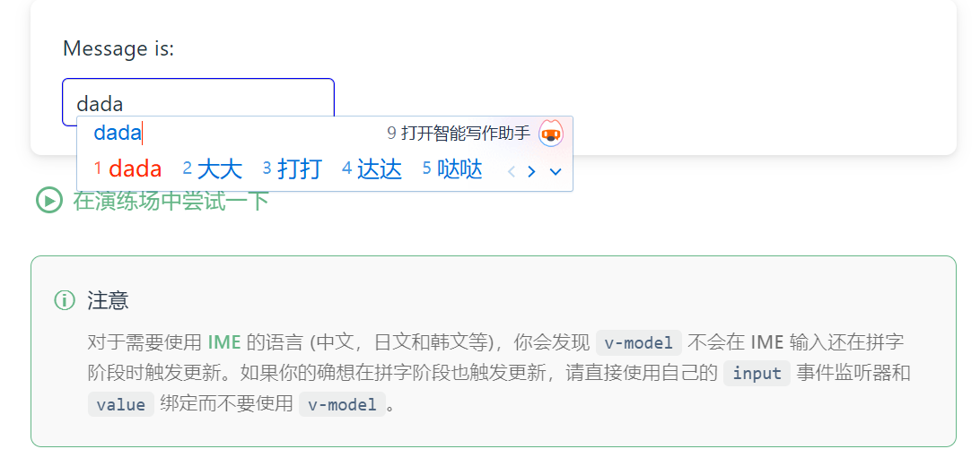

这个注意就是如上所示，他不会自己更新，只会在你输入进去中文的时候才会更新

textarea不支持插值表达式

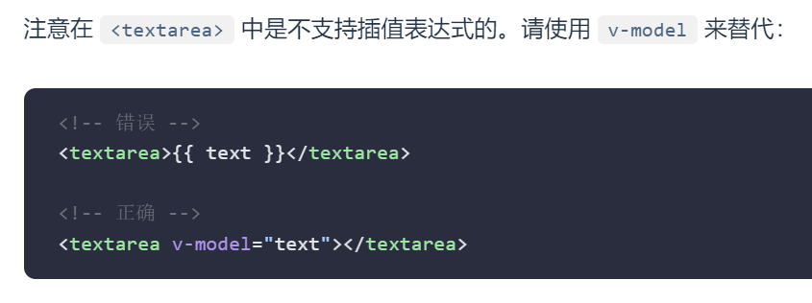

1. 复选框

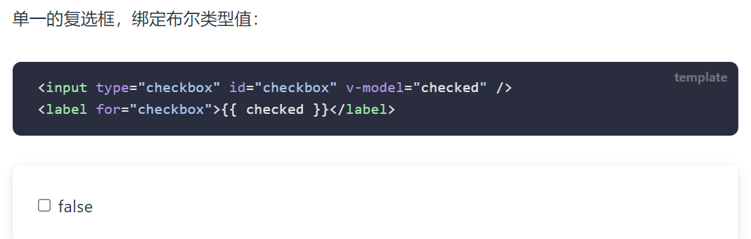

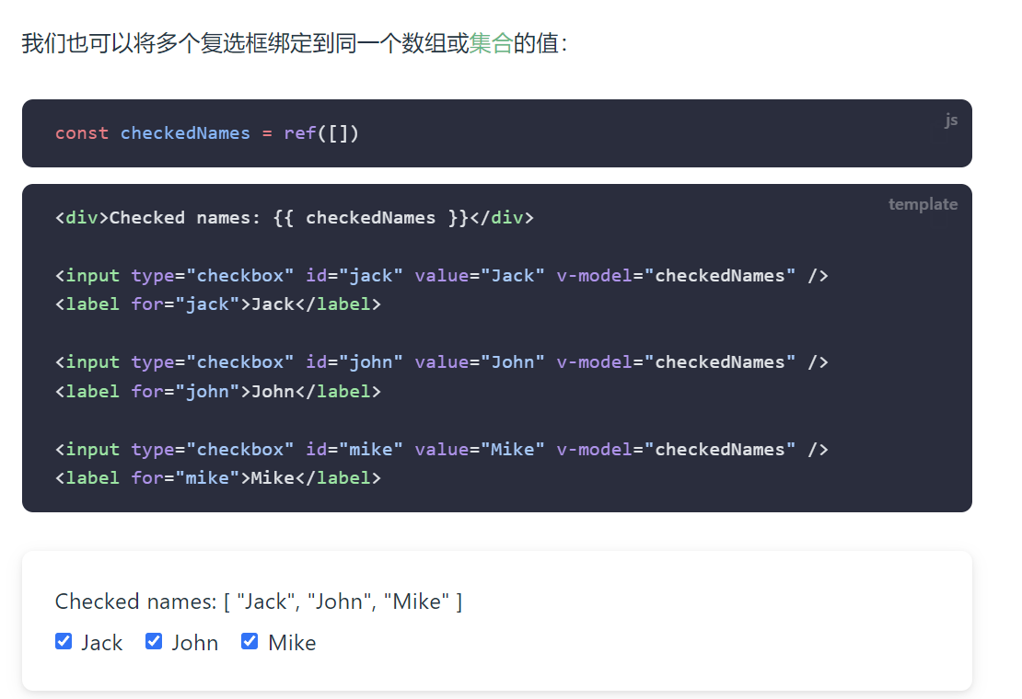

注意，这个input里面有一个value属性，当被选中的时候，会把这个value的值传给v-model绑定的变量，当没有value这个属性的时候且绑定的不是布尔值的ref对象时，会传递on以及””，但是如果没有value这个属性的时候且绑定的是布尔值的ref对象，会传递true以及false

上面这个规则用于单选框以及复选框的时候，text和textarea直接传内容

1. 单选按钮（跟复选框一样）

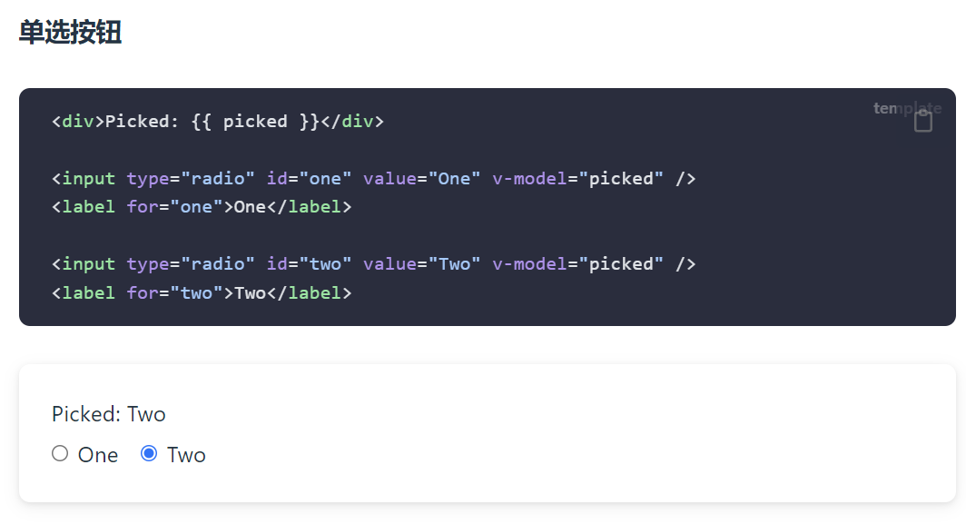

1. 选择器

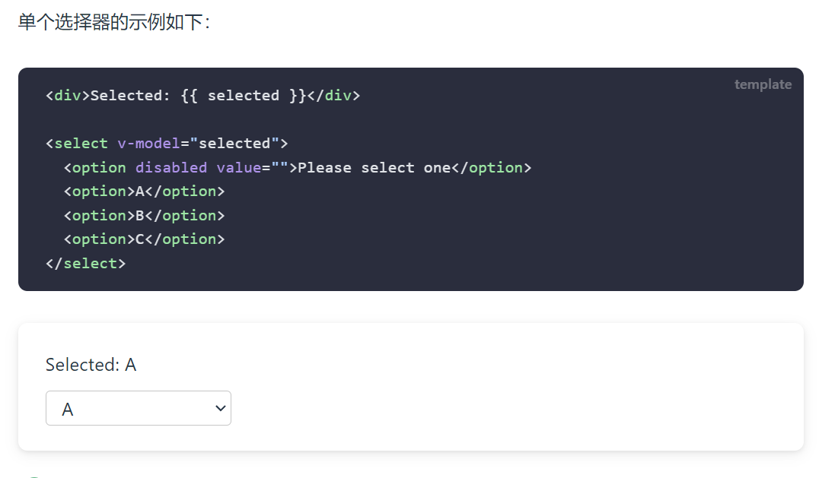

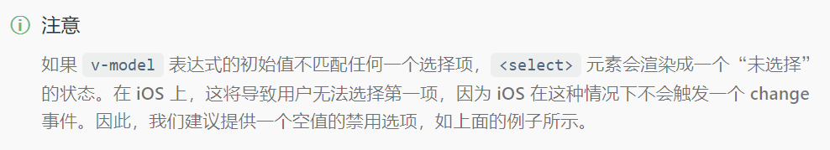

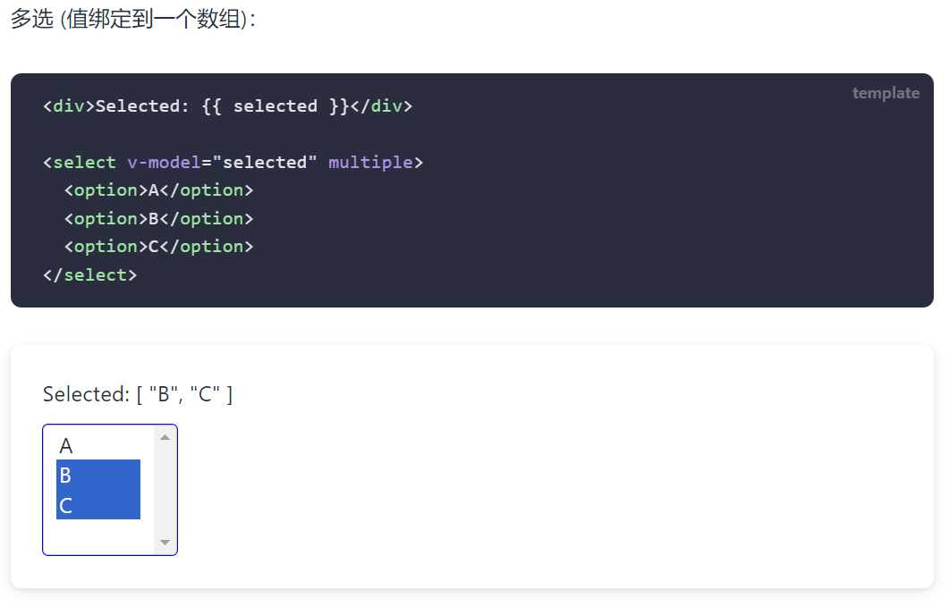

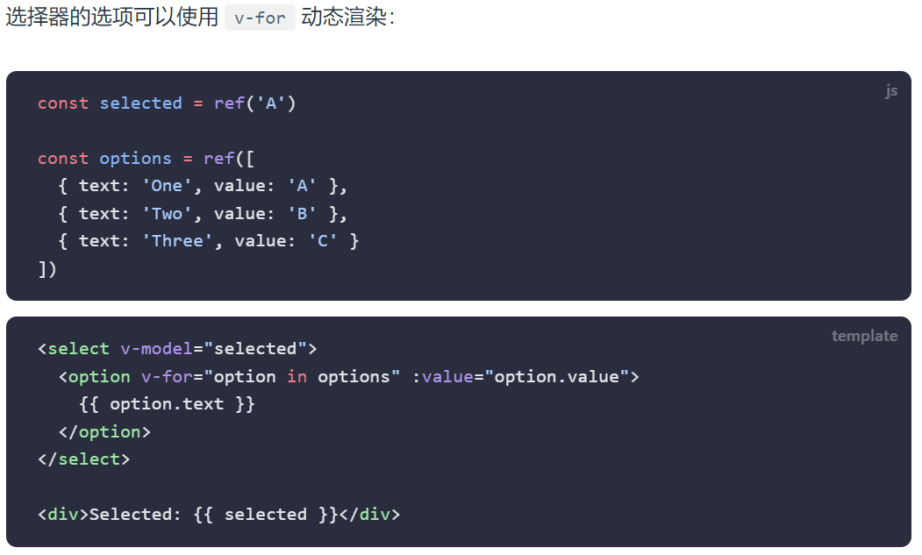

选择器的选项（<option>）可以用v-for渲染

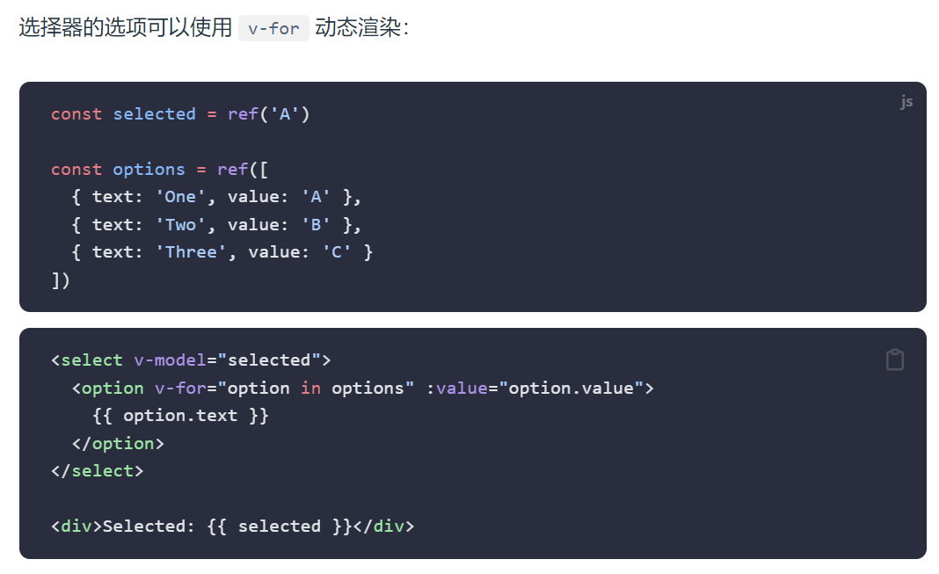

注意，选择器传给v-model绑定的东西，如果没有value,就会直接传递option标签里面的值，如下图所示，但是如果有value就会传value

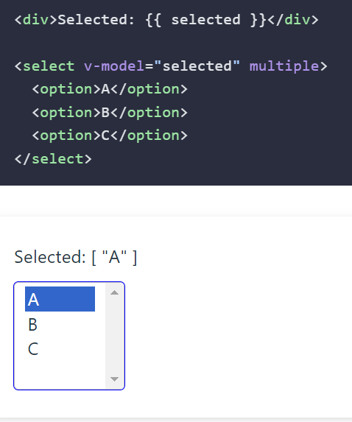

1. 值绑定
   1. 复选框，true-value以及false-value是vue特有属性，必须跟v-model一起出现

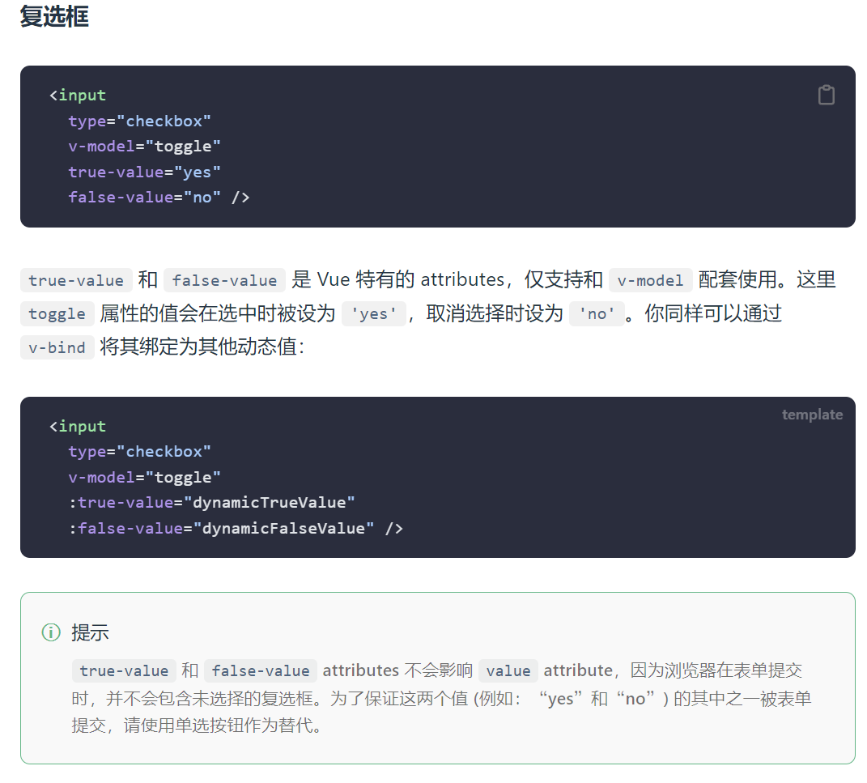

* 1. 单选按钮（只能用:value，true-value是复选框特有的）

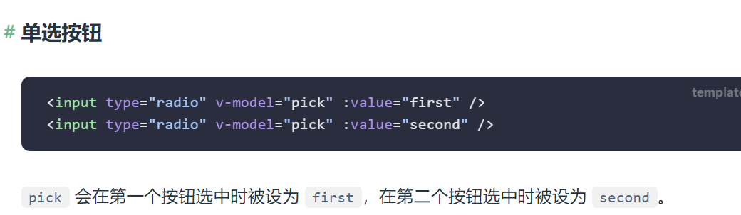

修饰符：lazy number trim

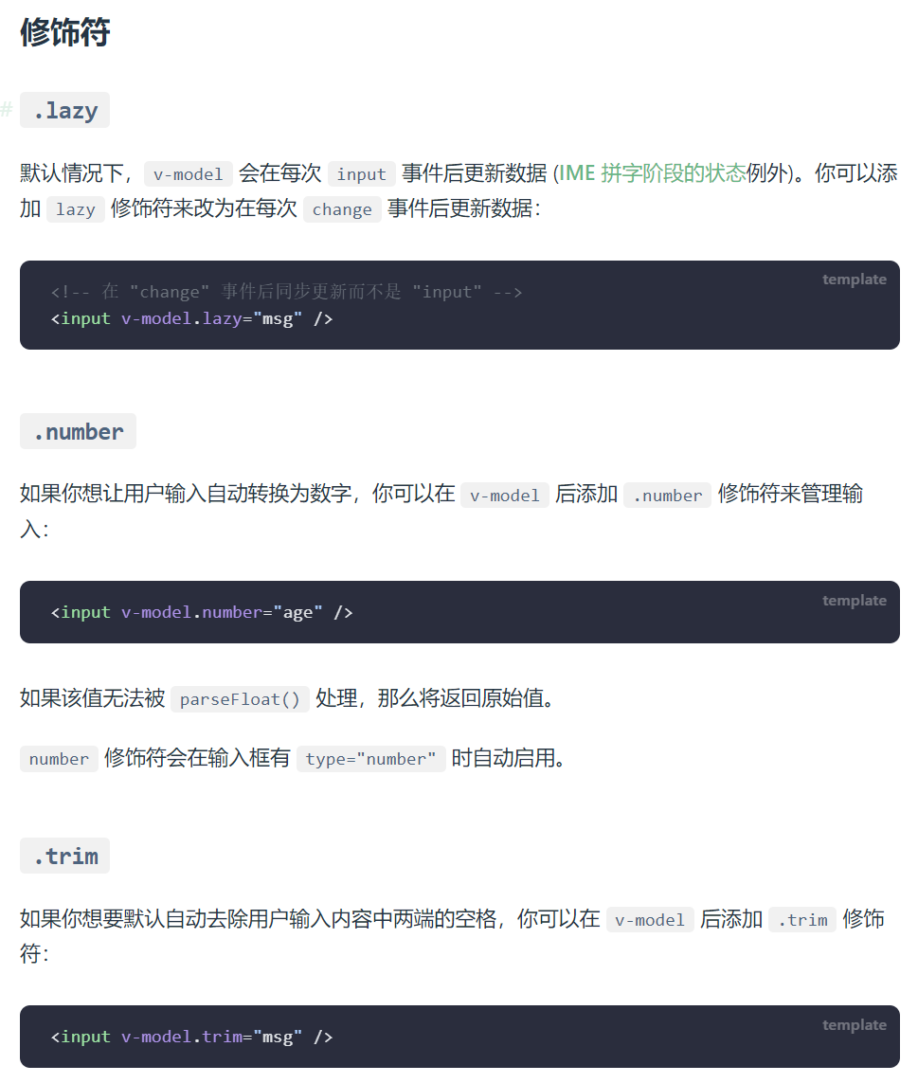

v-model进阶：

1. defineModel（）：这个东西返回的是一个数组[model, modifiers]

defineModel其实也是一个ref，只是为了沟通子父组件而已（以下有一个示例代码）

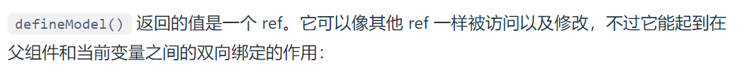

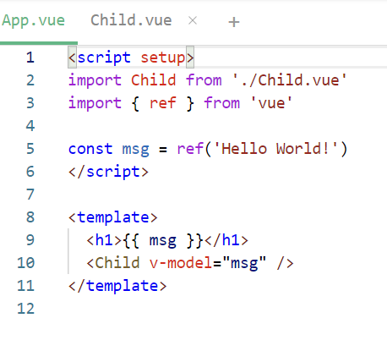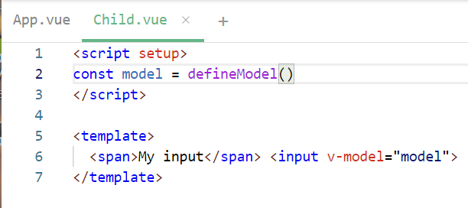

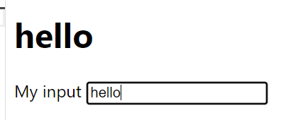

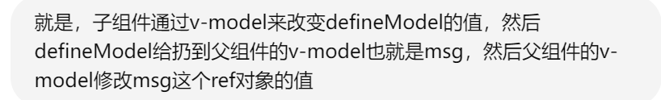

本质是搞了个emit扔到父组件，父组件又用props扔回子组件注意，防止子组件的defineModel跟父组件的ref不同步

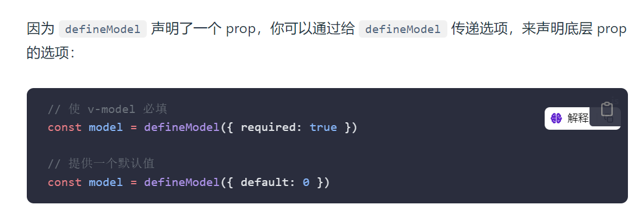

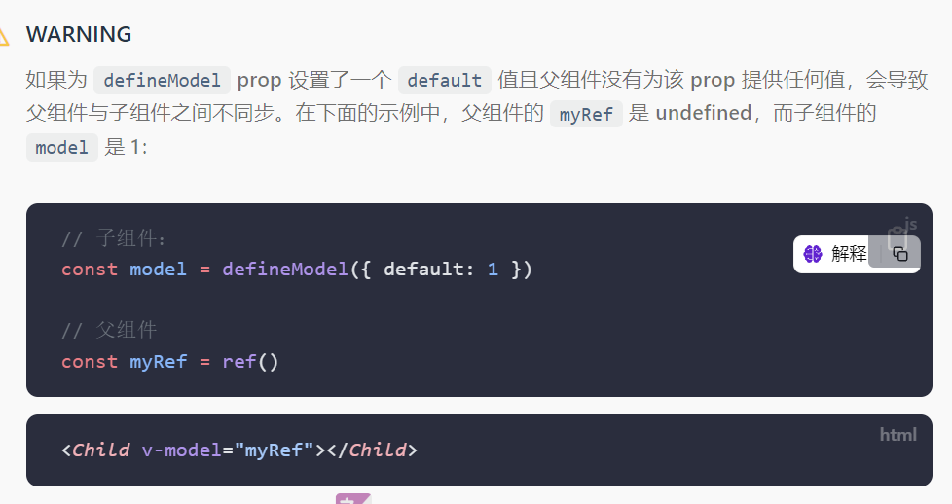

原理就是你给defineModel一个初始值，但是ref没有，刚挂载的时候就会导致不同步（给ref初始化一下就可以解决）

1. defineModel参数  
   这东西支持传进去一个参数，让父组件用于匹配，这样就能防止在使用多个v-model、defineModel的时候不知道哪个是哪个的

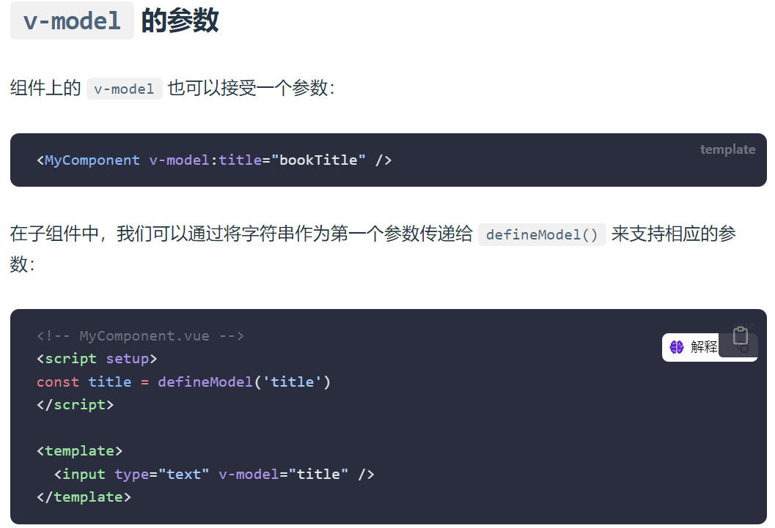

如图的”title”参数，子组件的defineModel加上去了，然后父组件使用:title专门匹配这个参数

1. 自定义修饰符

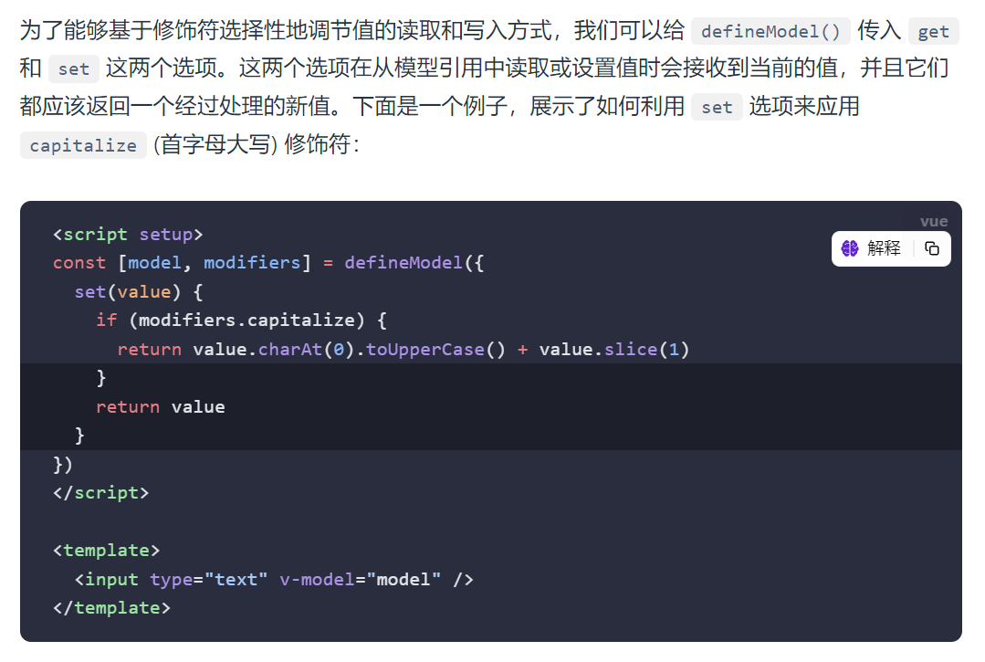

这个里面的value可以换成其他名字，只是这么写

（defineModel其实返回的是一个数组[model, modifiers]）

十四、关于reactive的一个坑

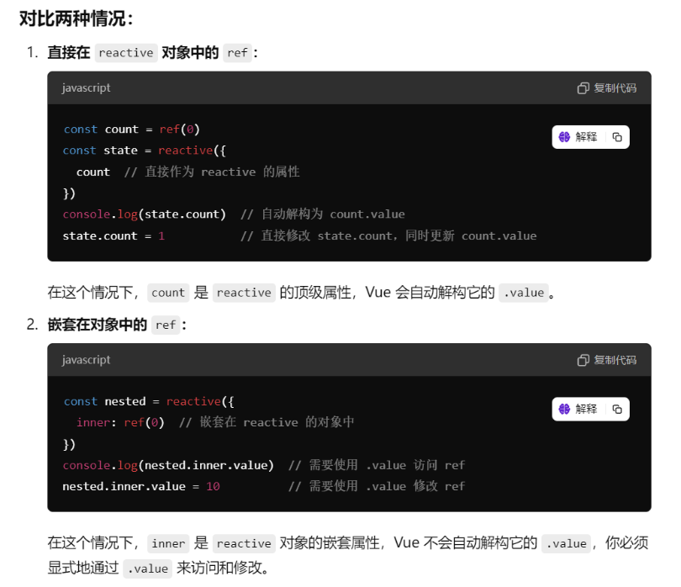如图两段代码，看似都是reactive嵌套ref，其实还是有区别的，一个是作为顶级属性，一个是直接嵌套在里面，reactive会自动解构对象里面的每一层，但是如果你嵌套进去一个ref并不作为其顶级属性，那么就不会自动解构

详细的解释ref以及reactive

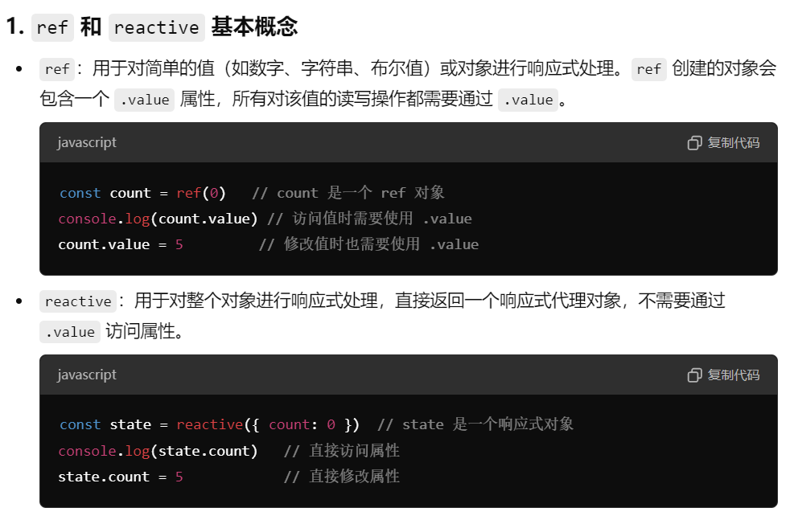

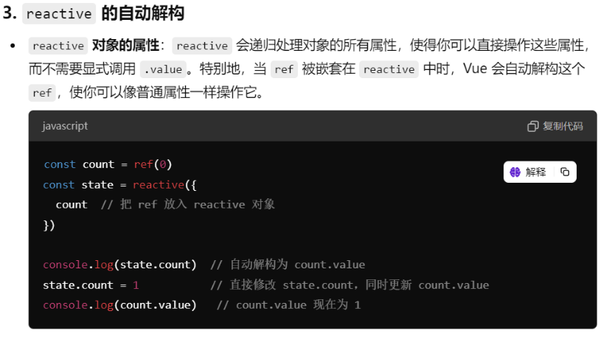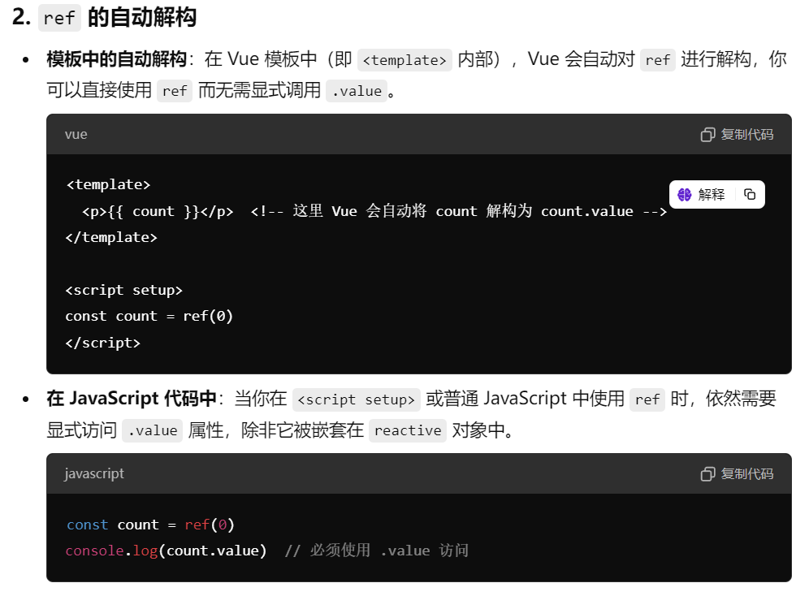

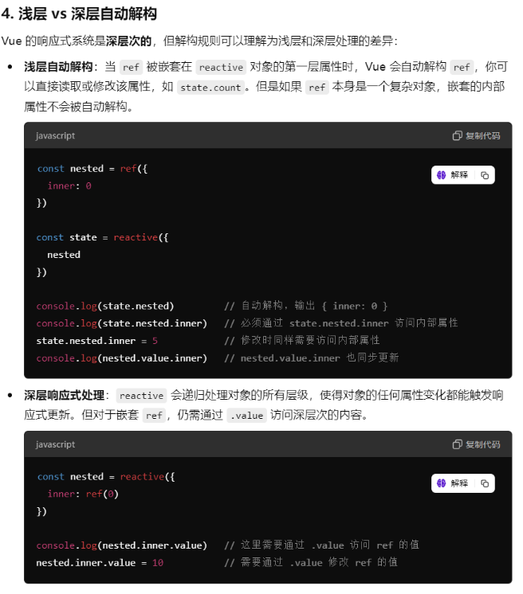

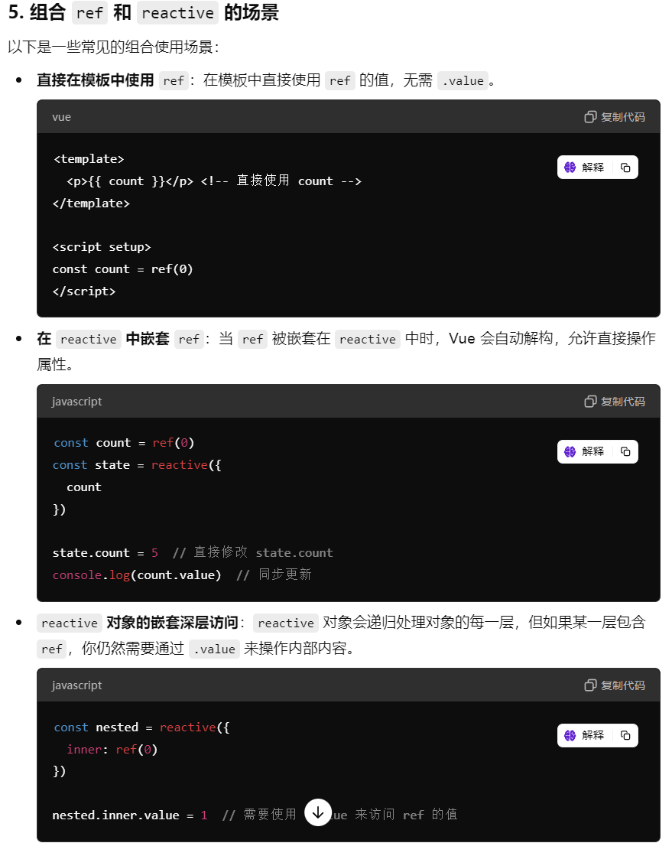

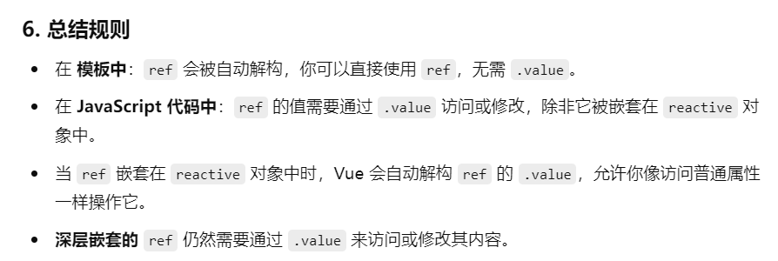

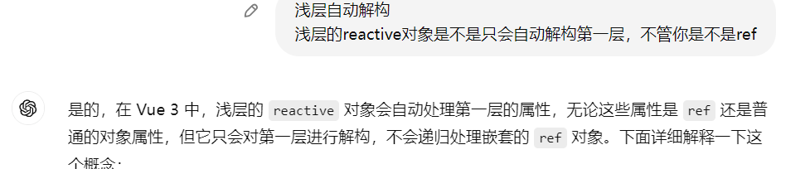

十五、事件处理

1. 内联事件访问事件参数：（不用箭头函数就要用$event）

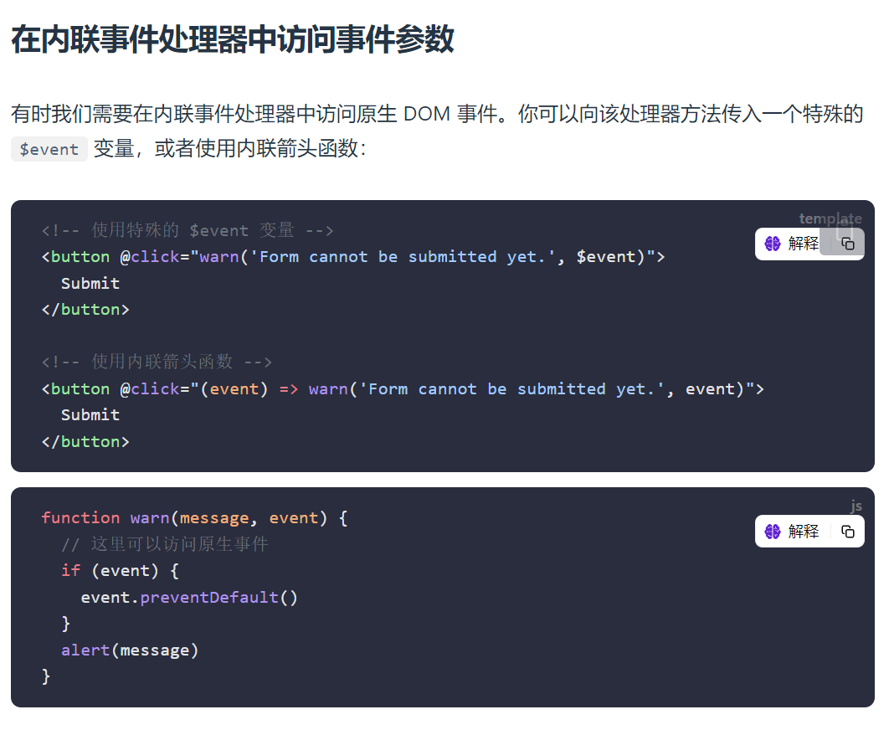

1. 事件修饰符（具体意思，用的时候不知道再说）

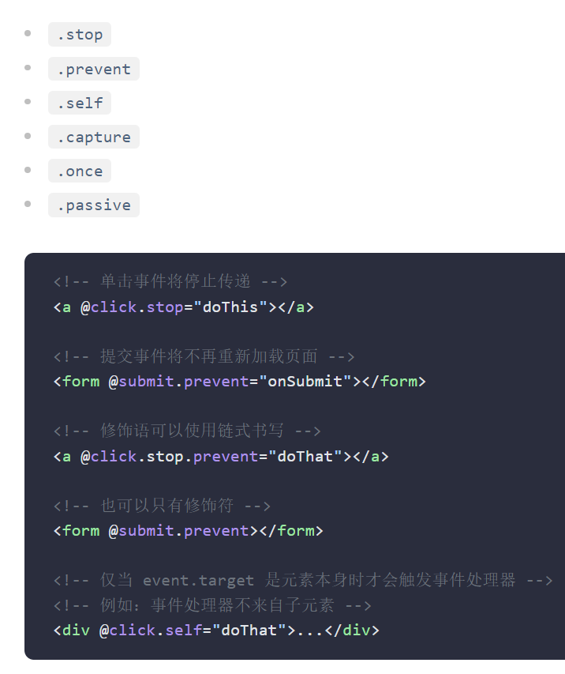

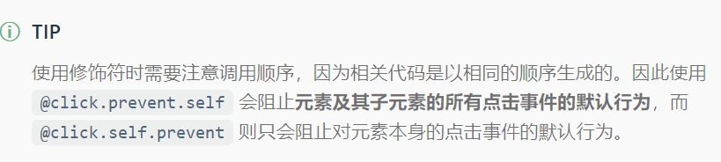

1. 按键修饰符

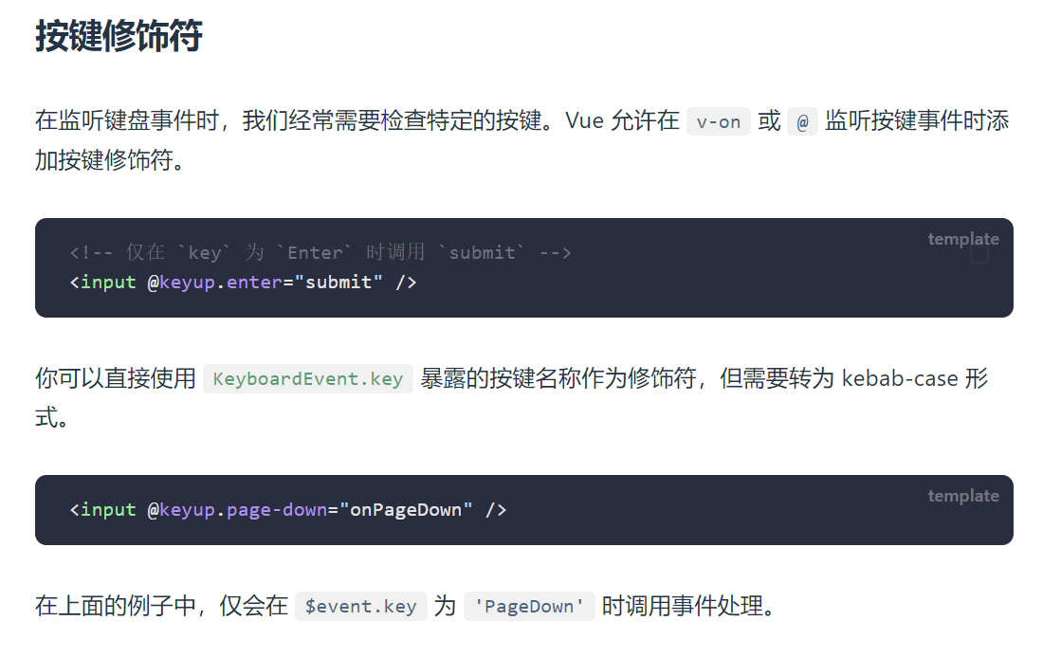

按下某个按键执行什么东西，但是要用kebab形式

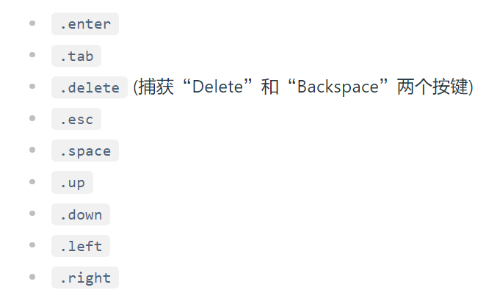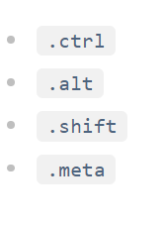

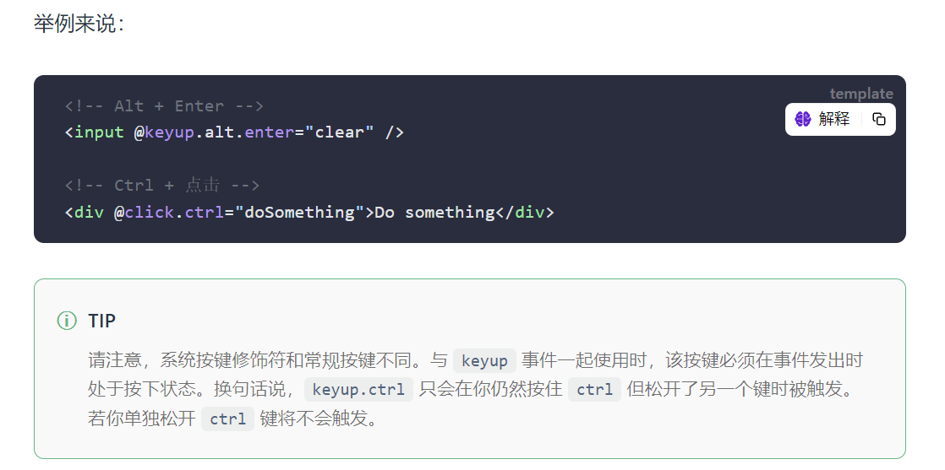

.exact修饰符

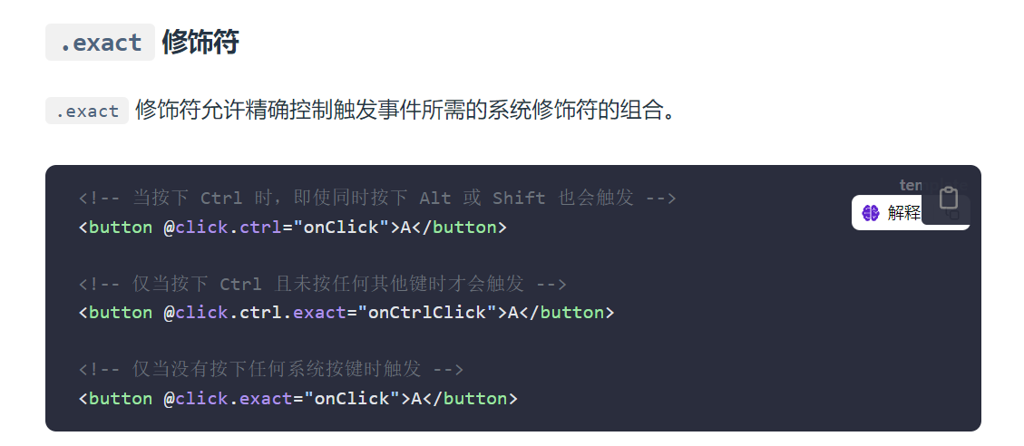

还有鼠标按键修饰符

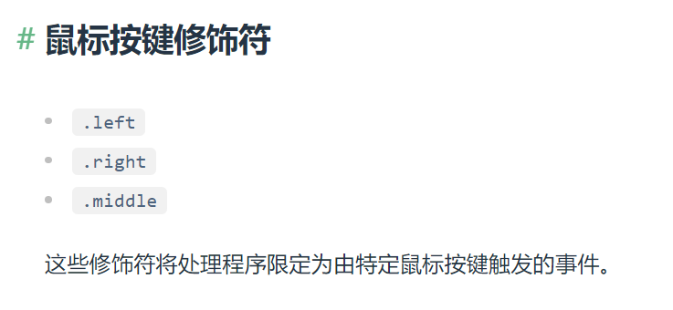、

十六、侦听器

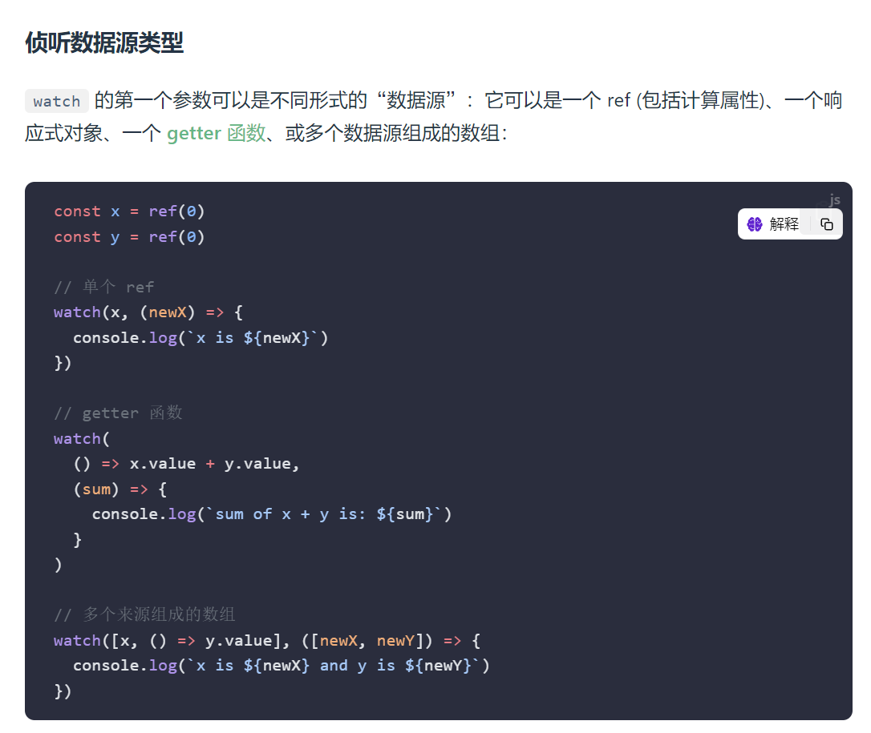

这个watch的第一个参数可以是ref对象、函数（要有返回）等等，截图都有

对于响应式对象的侦听有个限制

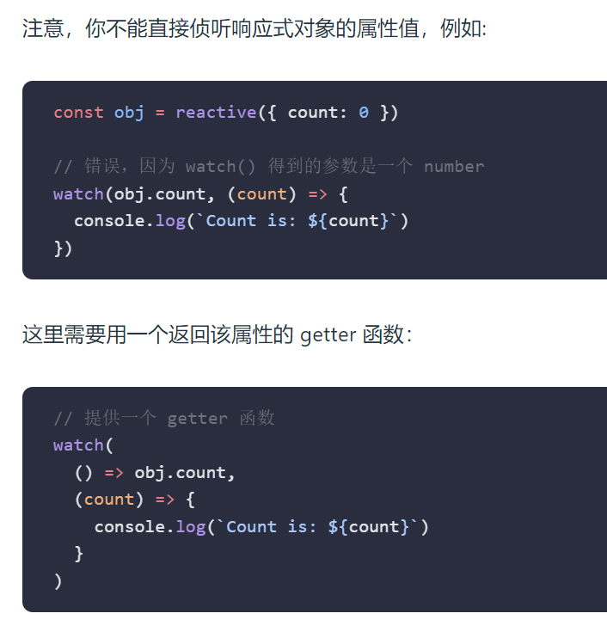

1. 深度侦听

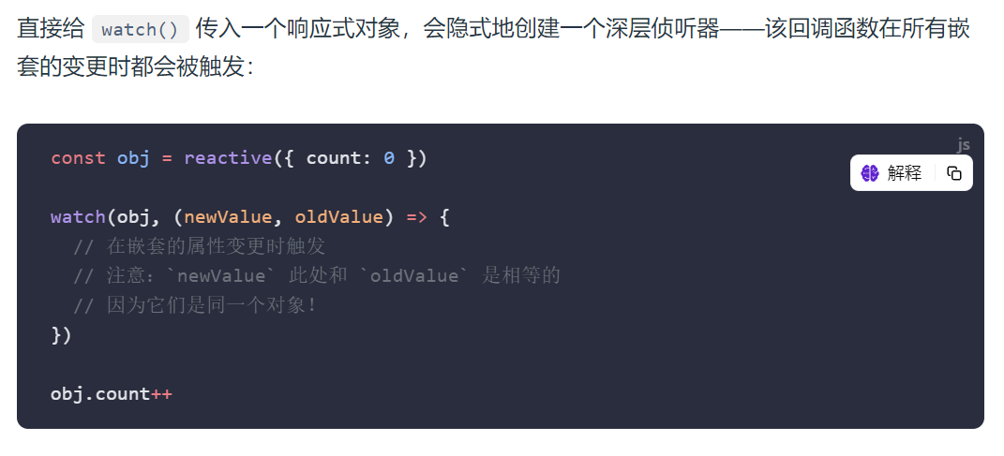

他会隐式创建，但是对于响应式对象的getter函数，只有这个对象改变的时候会触发，如下图所示：

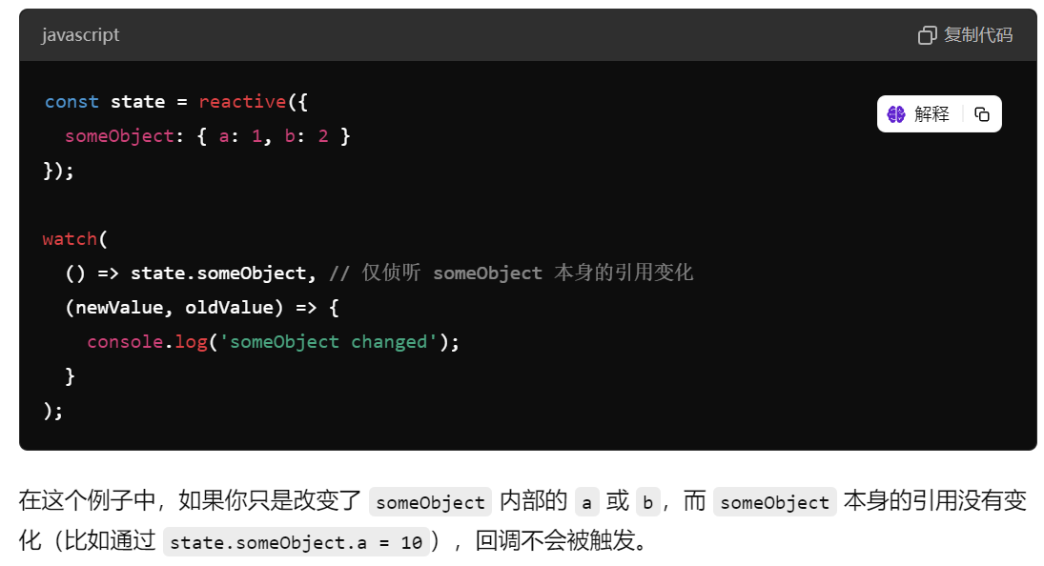

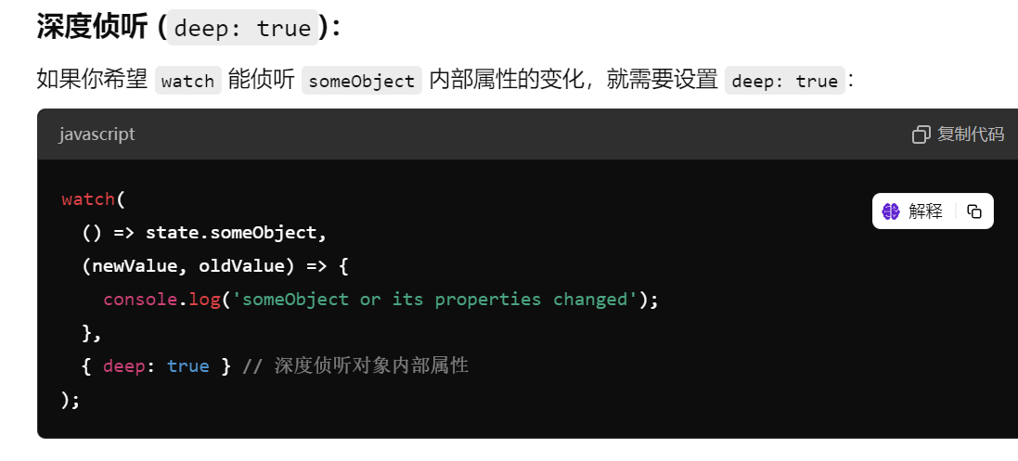

当设置了{ deep: true }，那么这个响应式对象内部的a哪怕单独变也会被侦听到

1. 即使回调侦听器（{ immediate: true }）

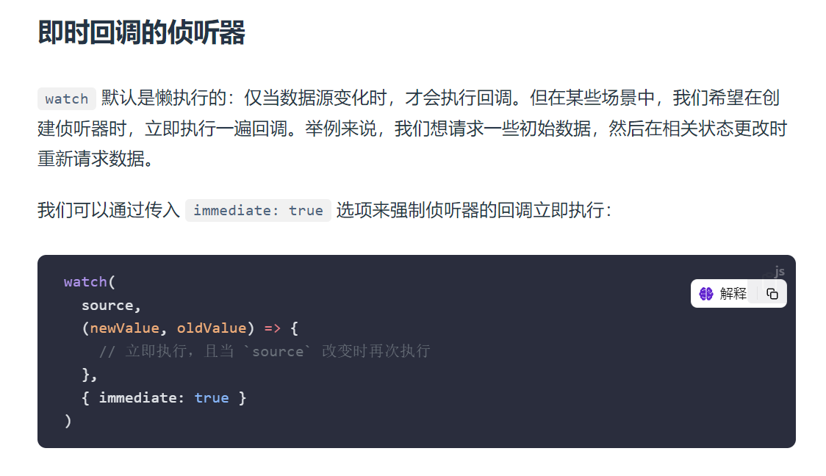

会让他在创建的时候就执行一次

1. 一次性侦听器（{ once: true }）

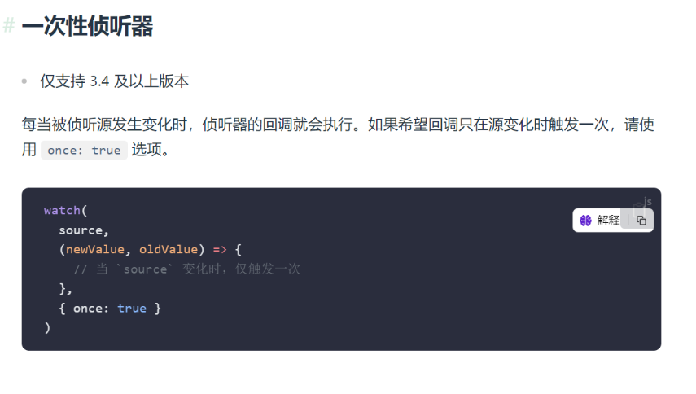

让这个侦听器执行一次就失效

1. watchEffect（）自动跟踪侦听器

简化某些时候的watch，如下图所示例子

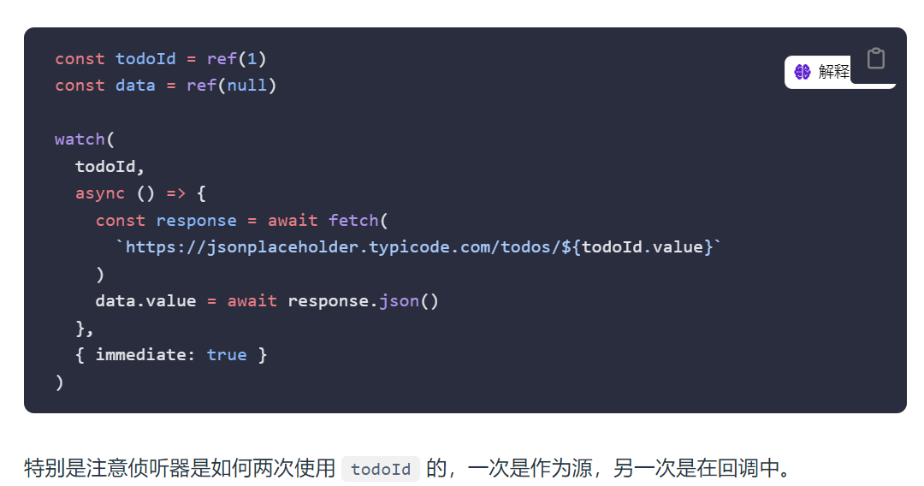

该例子把源用在回调里面，有些复杂，但是使用了watchEffect（）就会简单的多

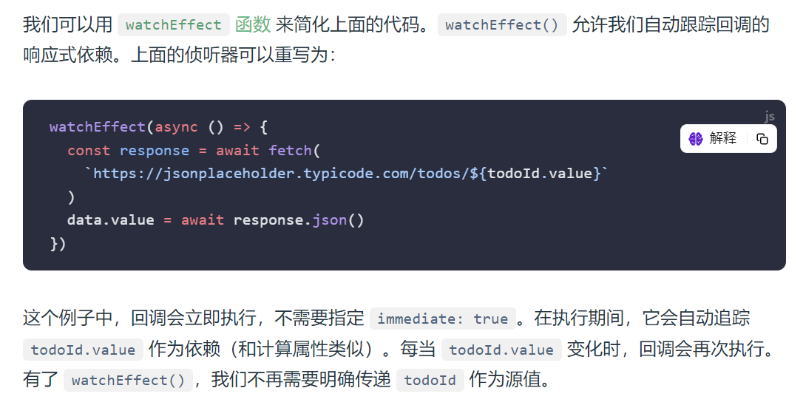

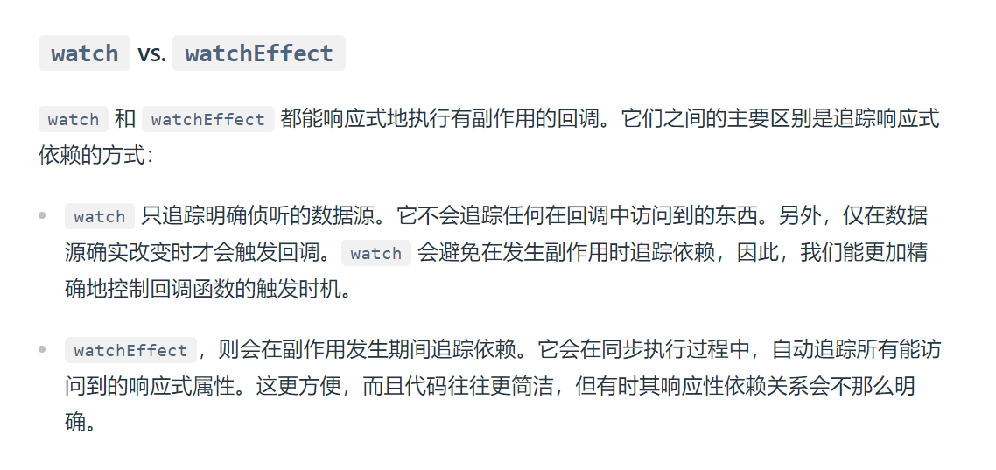

他会自动追踪，就不用告诉他依赖是什么

1. onWatcherCleanup（仅vue3.5+支持）

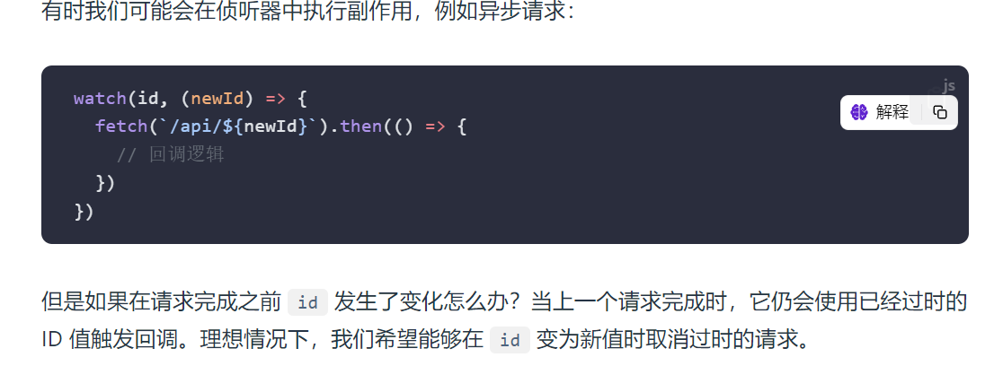

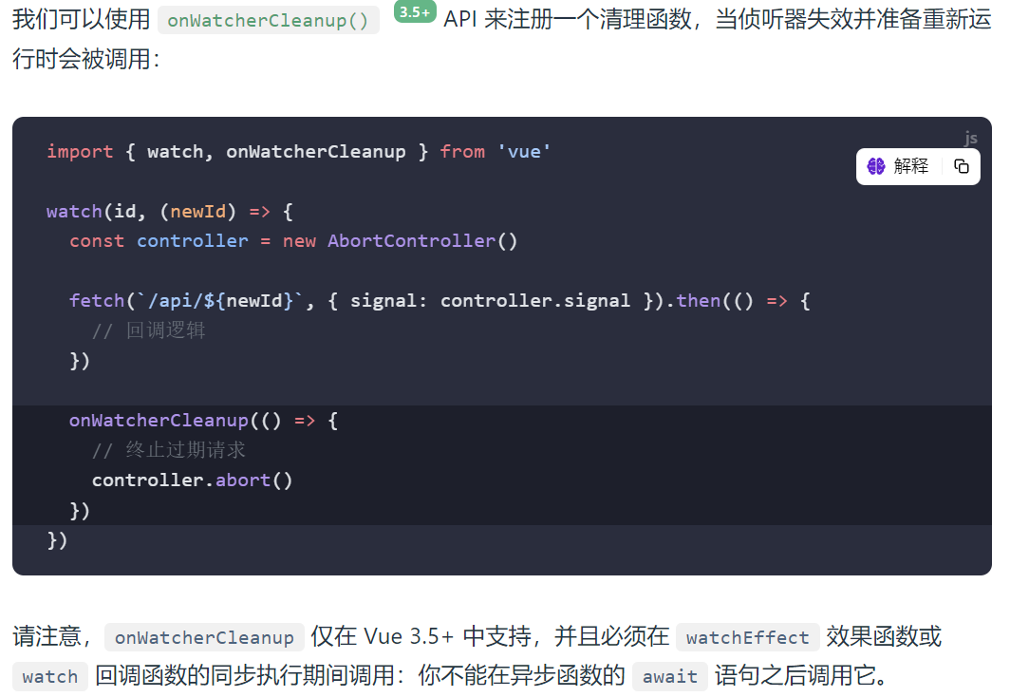

不可在使用了await的语句之后使用，这个东西用于处理一个情况：响应式对象改变之后，watch没有把后面的那个操作执行完，响应式对象又改变了，用这个东西就可以终止当前这个操作，然后执行下一个

还有：

1. 监听一个响应式数据的变化并清理定时器：就比如回调中有一个定时器，每次数据变化都会创建，我们需要清理掉之前一个变化的，防止同时运行太多定时器

2. 监听一个异步操作的变化并清理资源：比如监听url然后使用，那么每次url变化的时候，就要取消上一个请求，确保只有最新的请求被处理，防止数据竞争

1. post watchers {flush: 'post'}

响应式对象更新了DOM，但是这个回调不会使用更新之后的，如果想让他使用更新之后的DOM就需要设置{flush: 'post'}

后置刷新的watchEffect（）叫做watchPostEffect（）

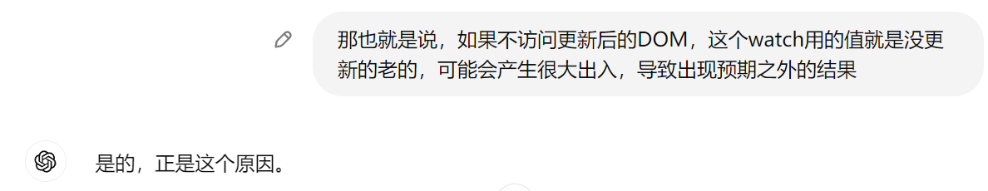

1. 同步侦听器 {flush: 'sync'} （谨慎使用！！！）

与post相反，直接使用之前的DOM

1. 停止侦听器

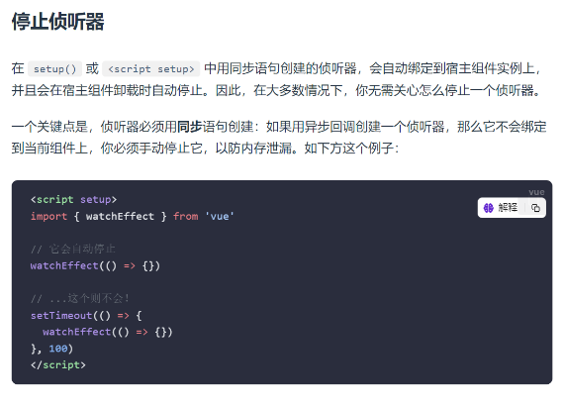正常情况下都会自动停止，但是你给他放到异步操作里面去，就不会自动停止，不会绑定到当前组件上

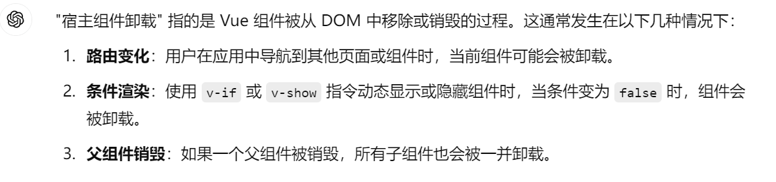

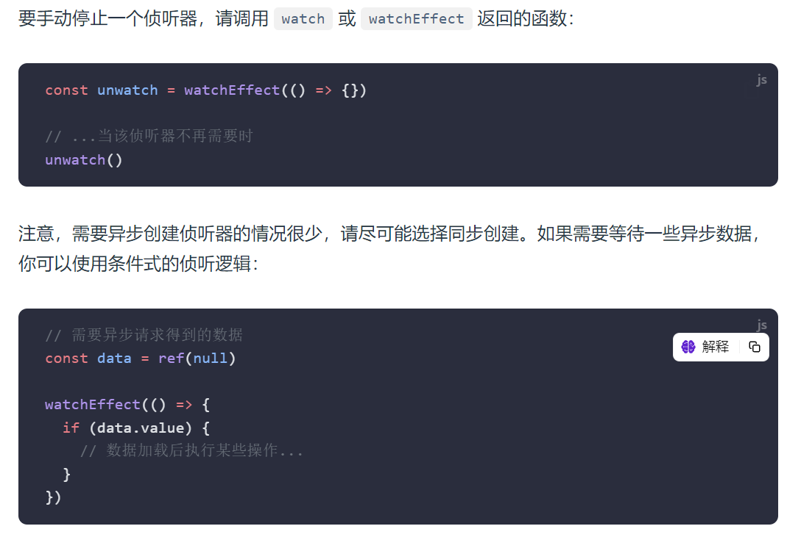

创建一个啥也没有的watchEffect，然后直接用（）调用即可

要等待异步数据的话，最好用if语句来创建

十七、生命周期（ Vue 组件生命周期的主要阶段）

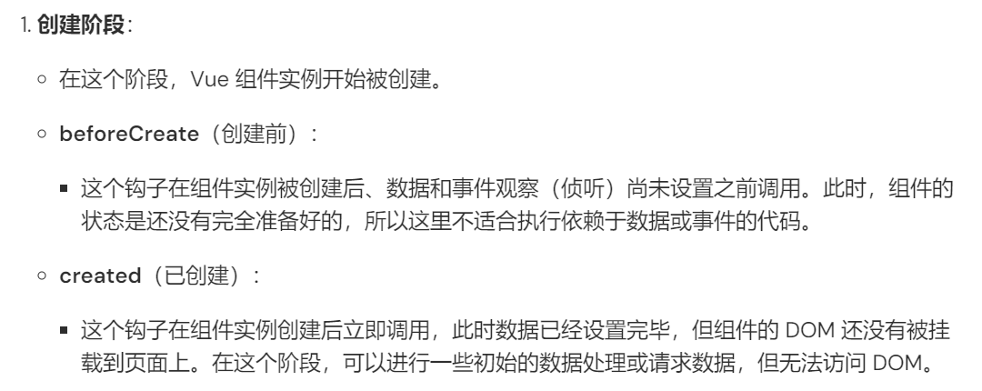

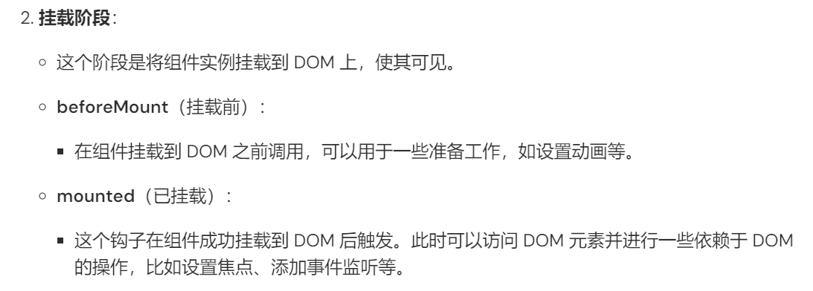

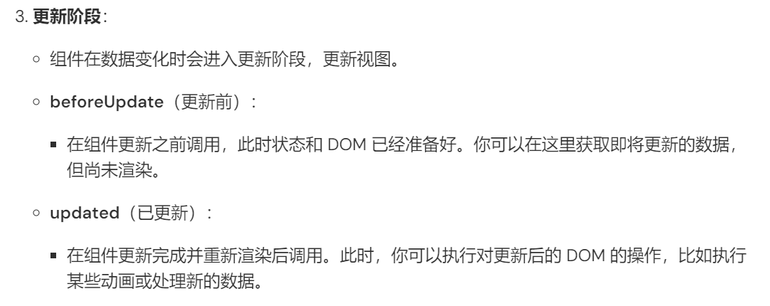

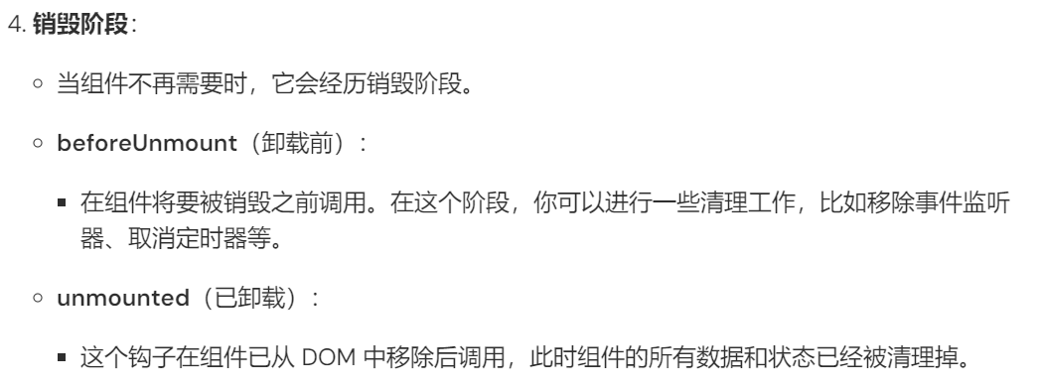

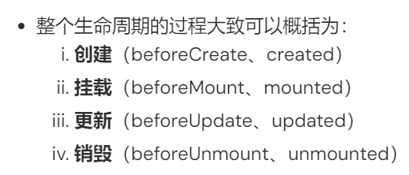

注意vue组件的加载顺序，都是先加载根组件，然后挂载其他组件

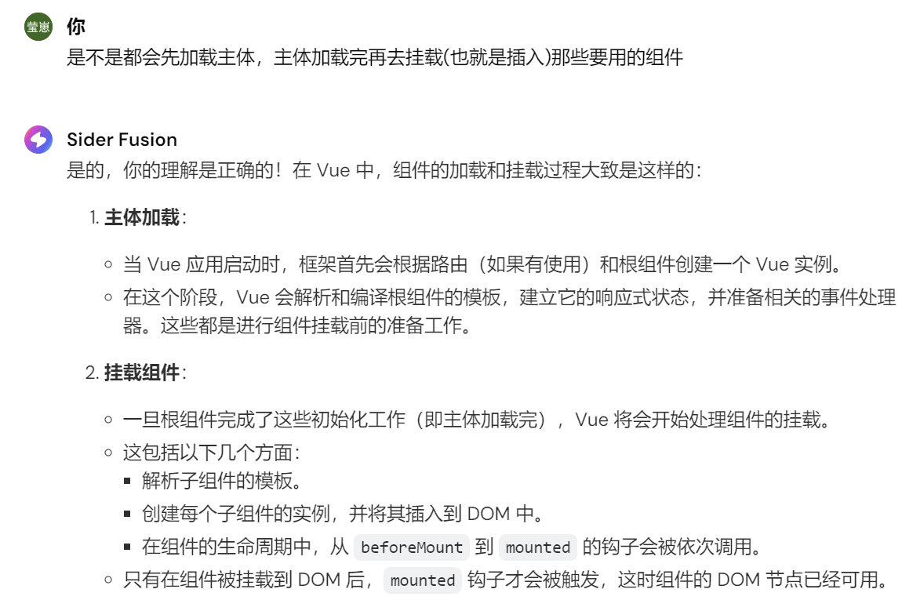

十八、模板引用（更加灵活）

说白了就是直接在script里面对template里面的元素进行某些操作（但是需要ref属性来沟通）直接给HTML标签加上ref属性

ref属性（前面讲到的时候是设置响应式）

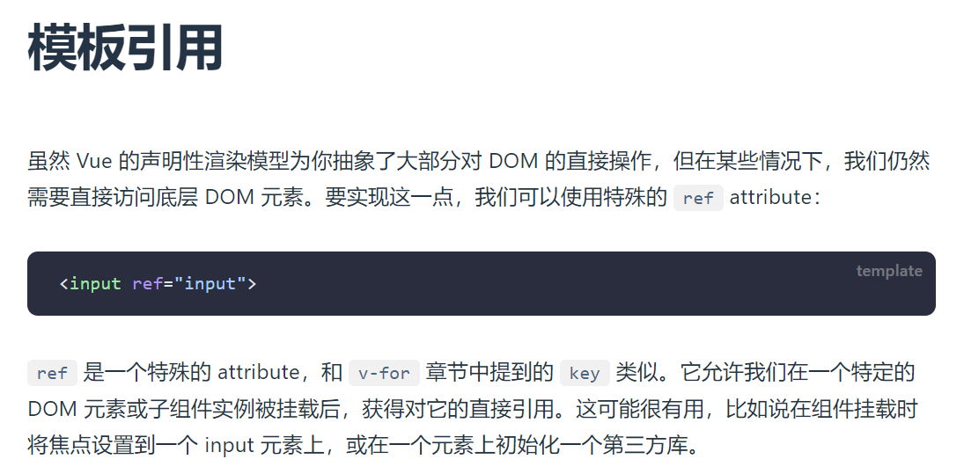

1. 侦听模板引用ref（防止还没挂载就被访问）

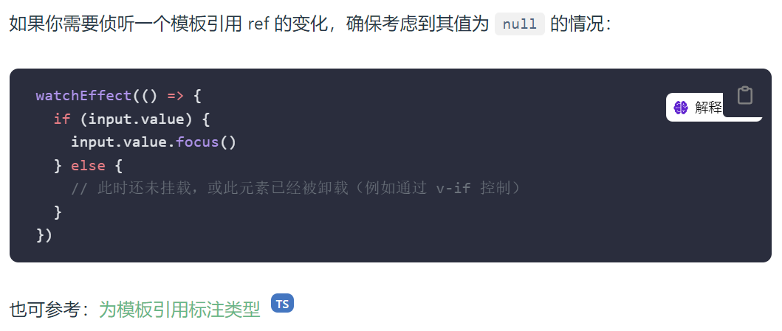

1. 函数模板引用

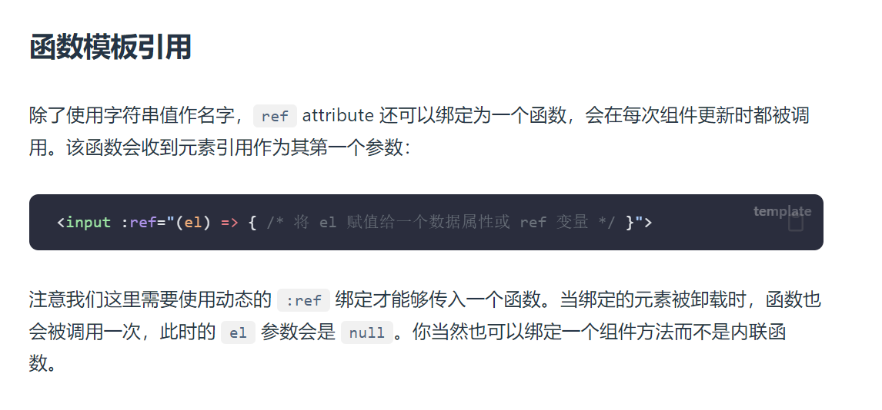

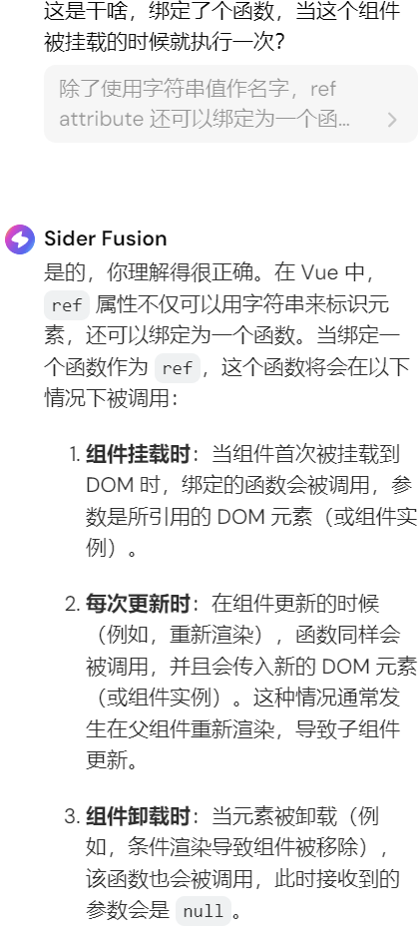

1. 模板引用可以在子组件上用

直接在子组件上使用ref

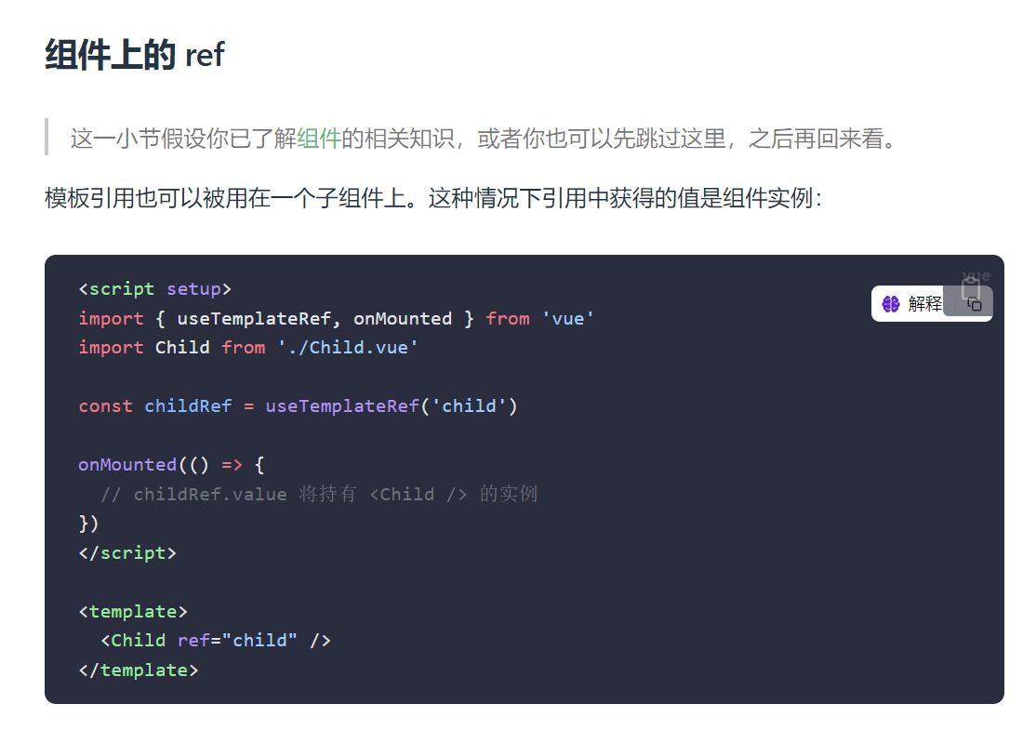

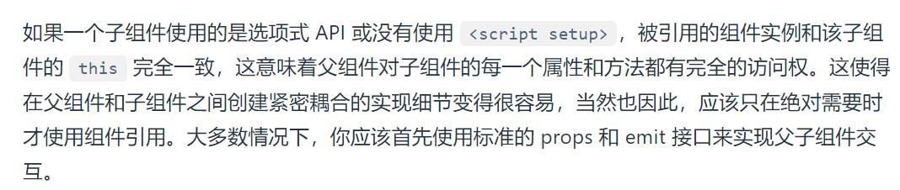

1. 使用模板引用很典型的例子

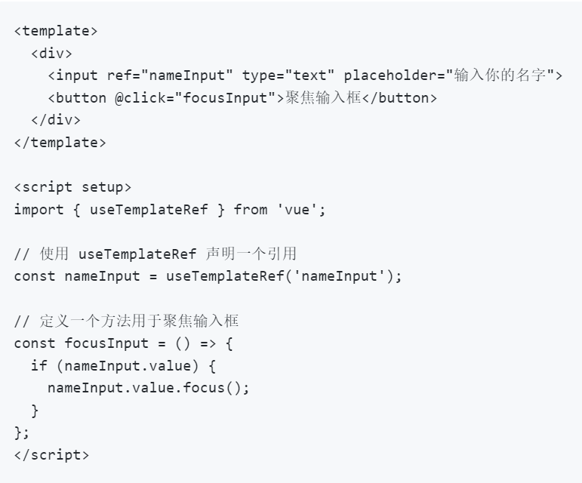

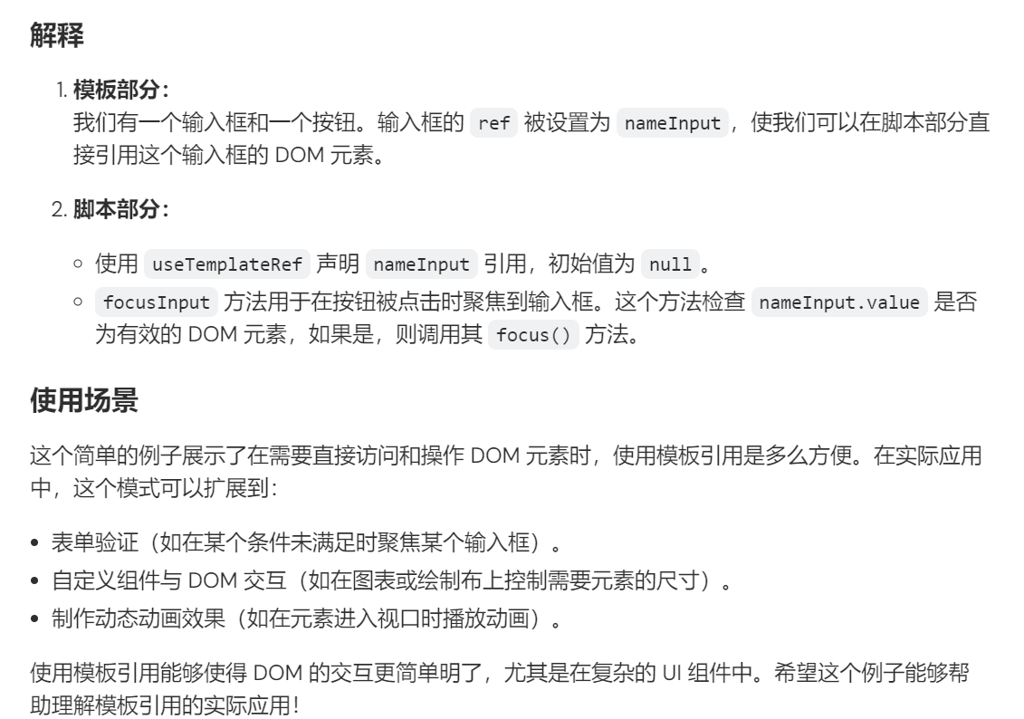

那么你可能会有一个疑问，自动聚焦我不可以直接使用autofocus吗，还要那么麻烦，以下是这个问题的解答：

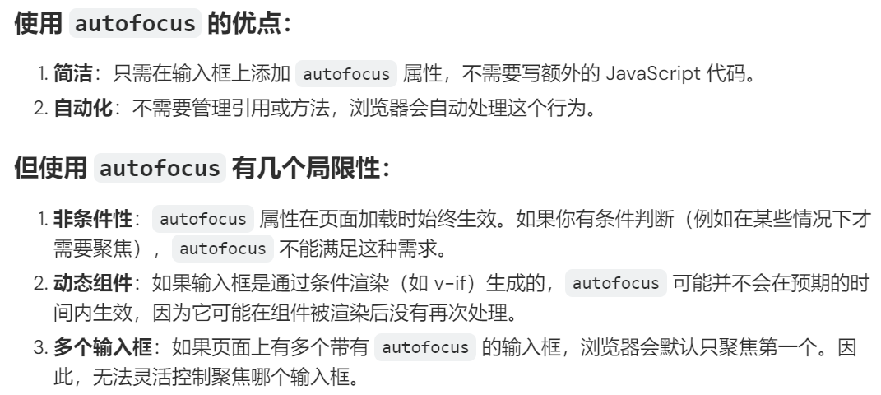

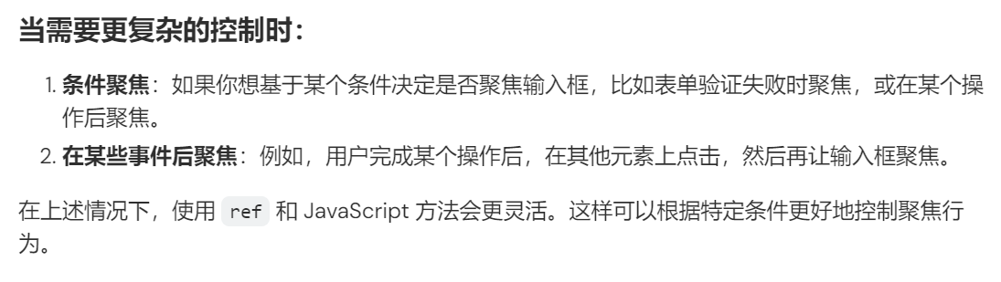

1. 使用defineExpose

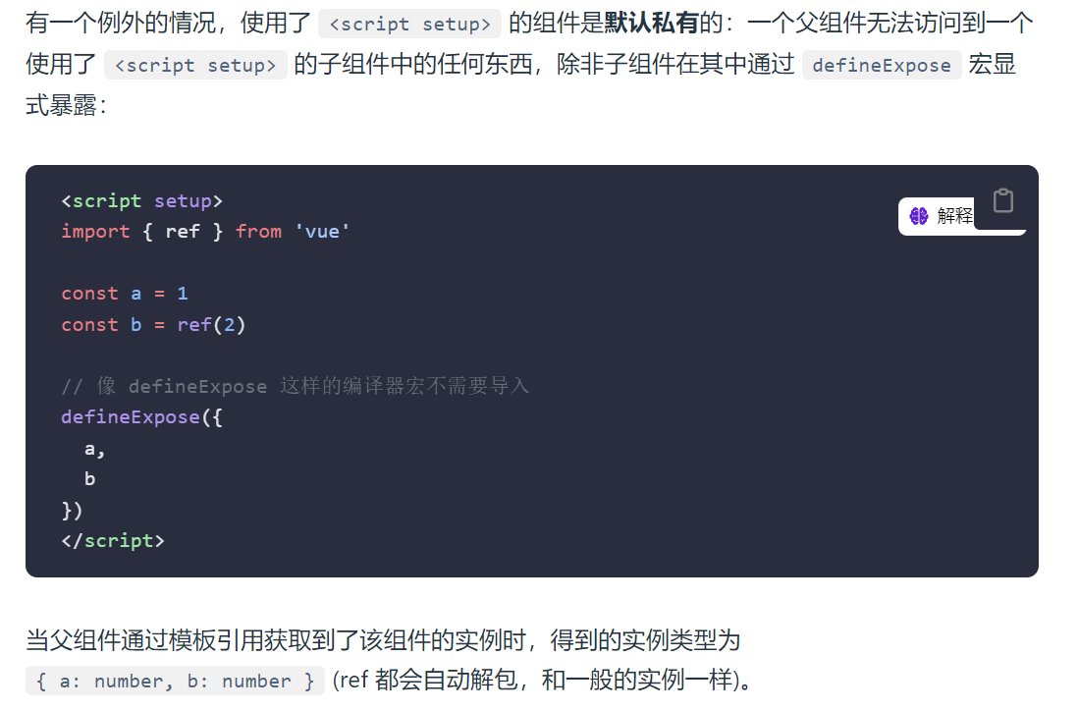

因为父组件无法访问到子组件setup内的任何东西除非显示暴露

显示暴露之后使用$refs，让父组件使用子组件显式暴露的函数，例子如下

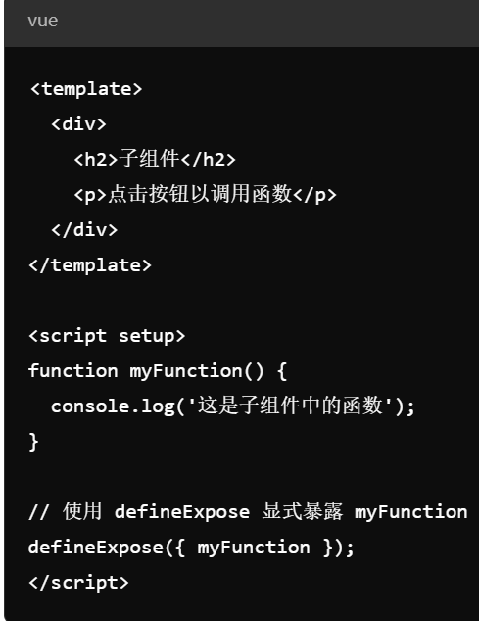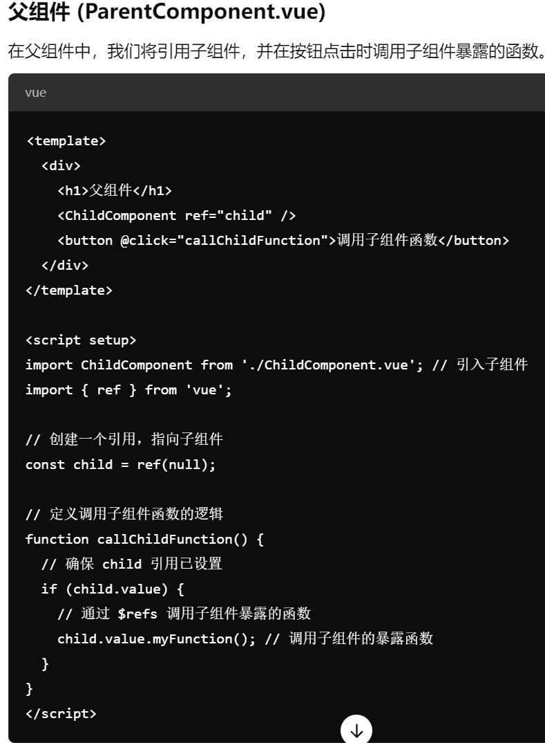

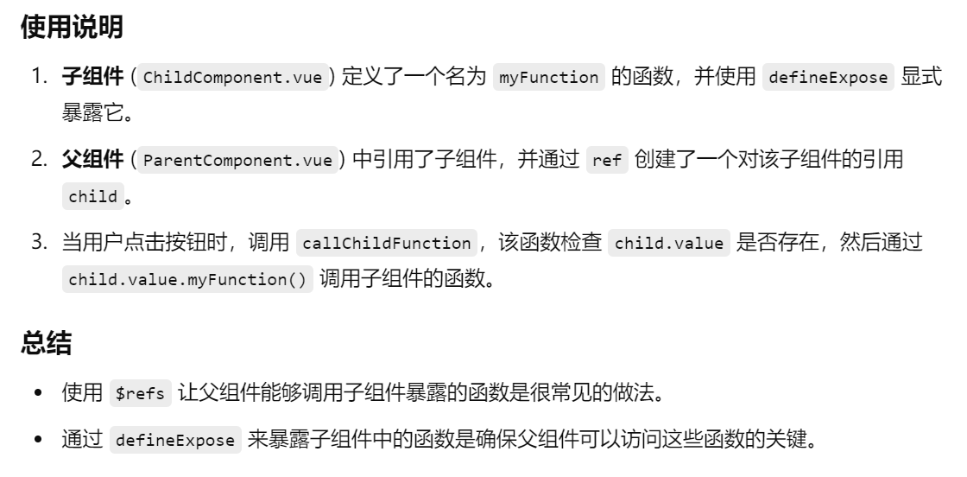

就是使用一个空的ref来间接调用子组件的函数，把这个ref当做一个跳板

十九、透传attribute

说白了就是class，style，id这种属性会从父组件传递到子组件，详见截图

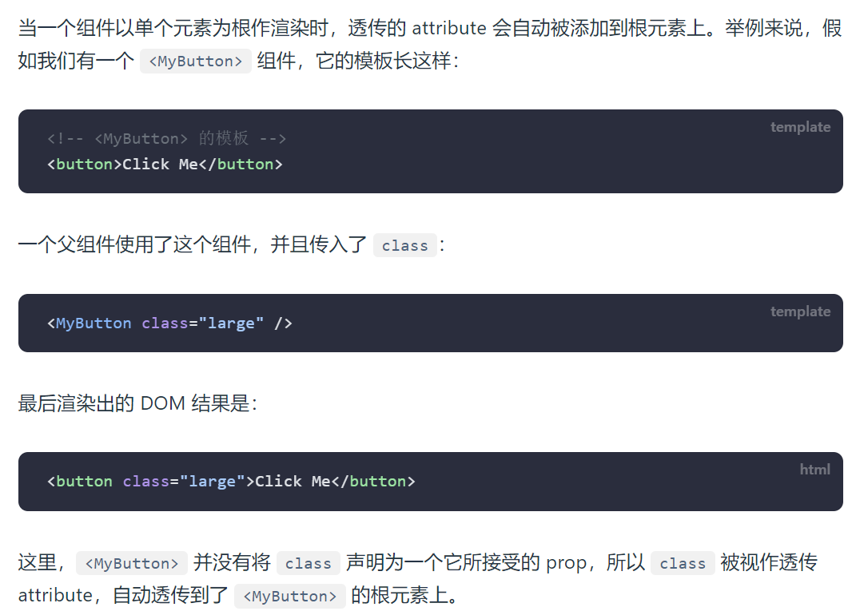

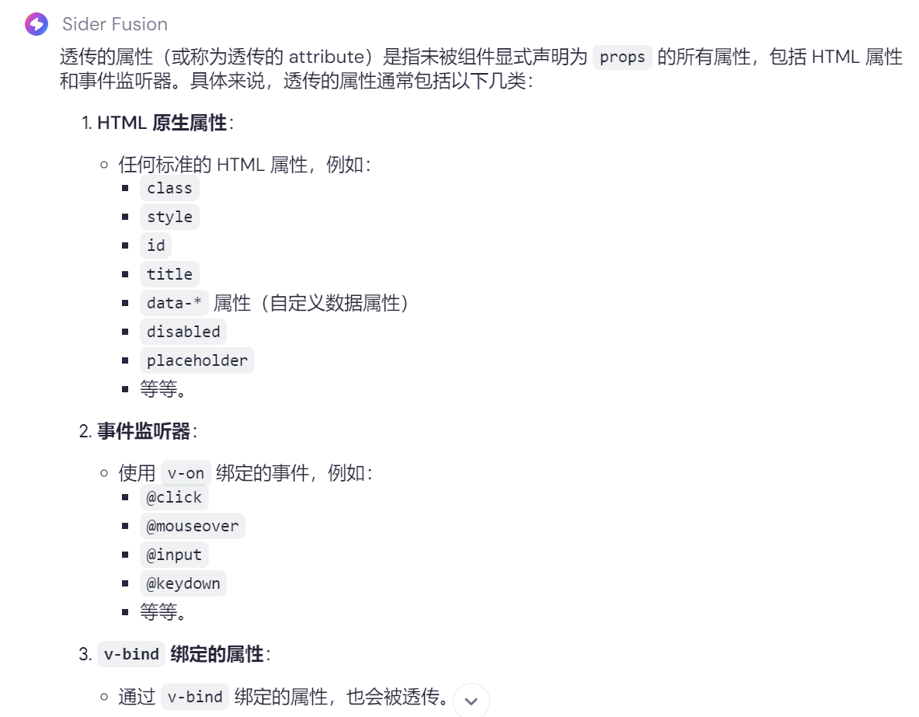

1. Attribute继承
2. 对class以及style

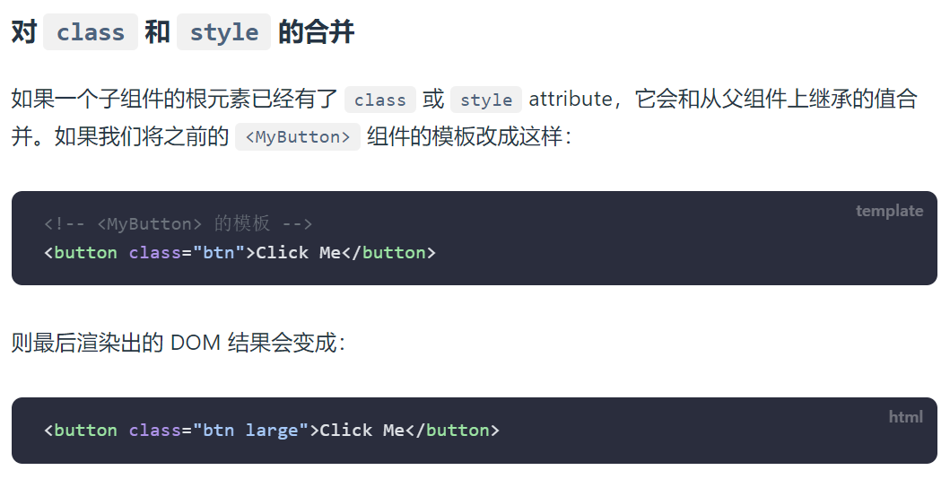

1. V-on监听器继承

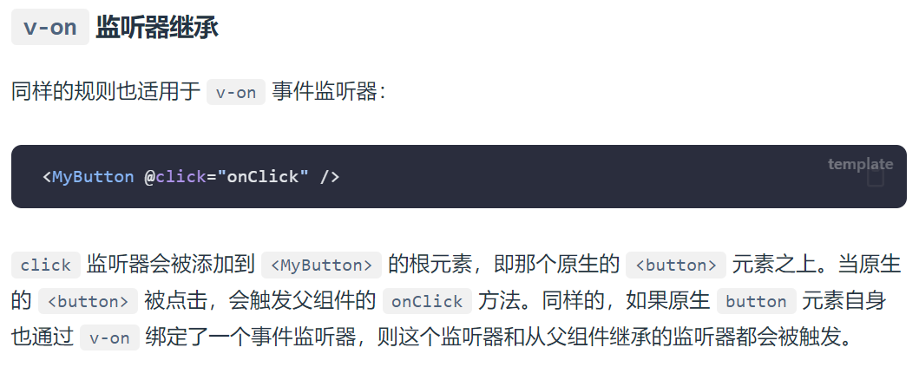

就是跟js的事件捕获一样（事件冒泡反过来），父组件写个v-on其实跟子组件写一样，如果子组件也写了那么就会同时生效（如果都是@click那么被点击时同时触发）

（3）深层组件继承

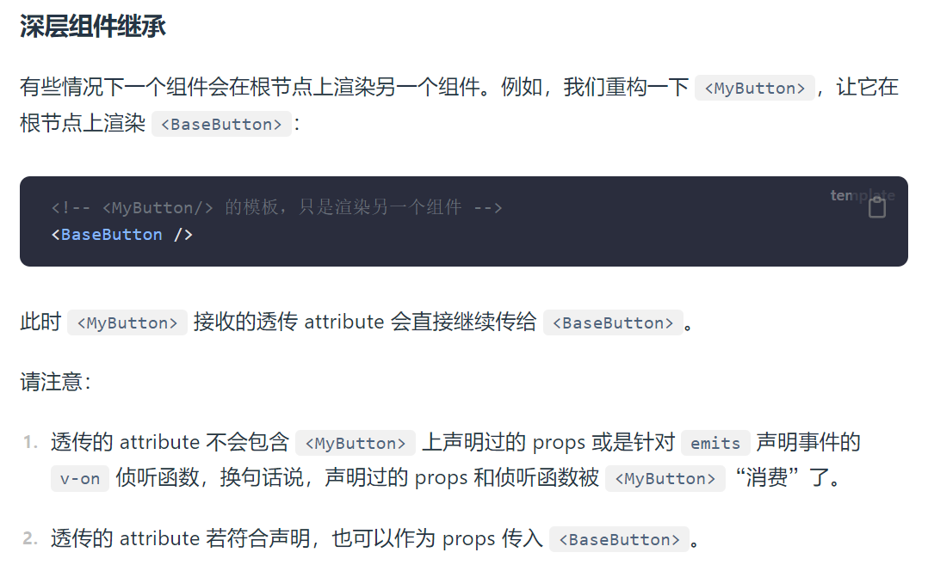

子组件跟父组件会建立一定的联系，但是子组件的子组件则不会，比如子组件里面的props，emit，只会跟父组件交流，不会跟他的子组件交流。

但是透传Attribute（id，style，class）就会从父组件一直透传到最底下的子组件

1. 禁用Attribute继承（inheritAttrs）

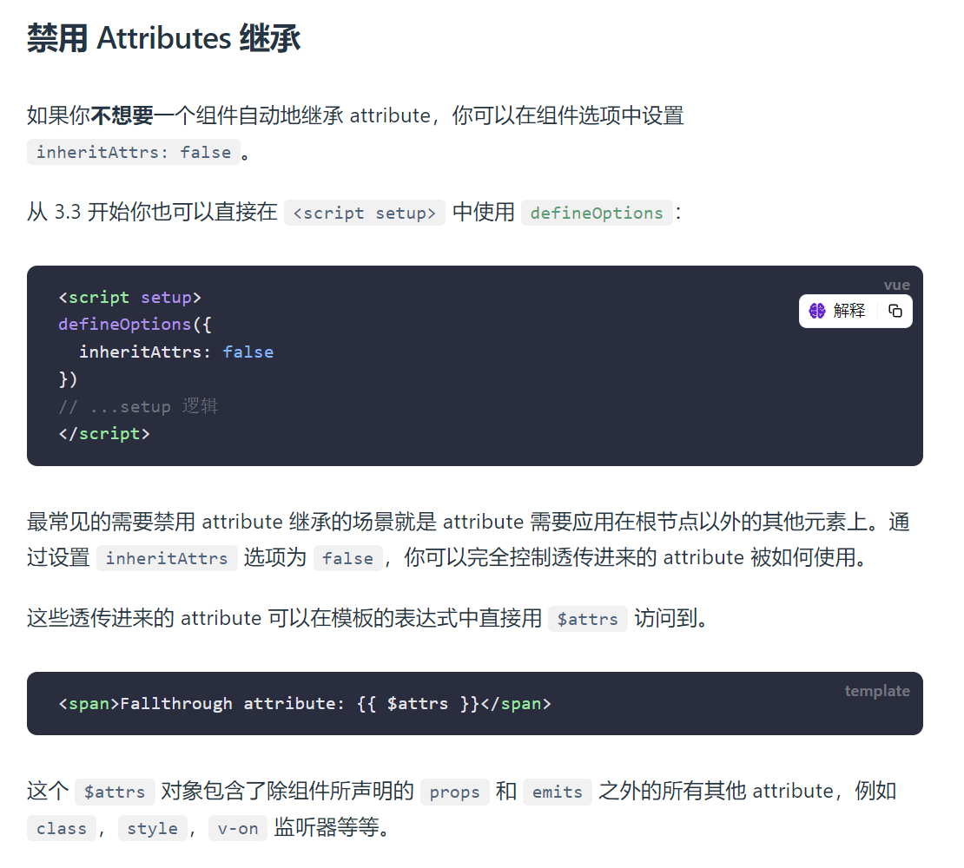

这样就可以防止子组件继承父组件的透传attribute

当你想指定透传进来的attribute应用在哪个标签的时候，可以做inheritAttrs: false和 v-bind="$attrs"来指定

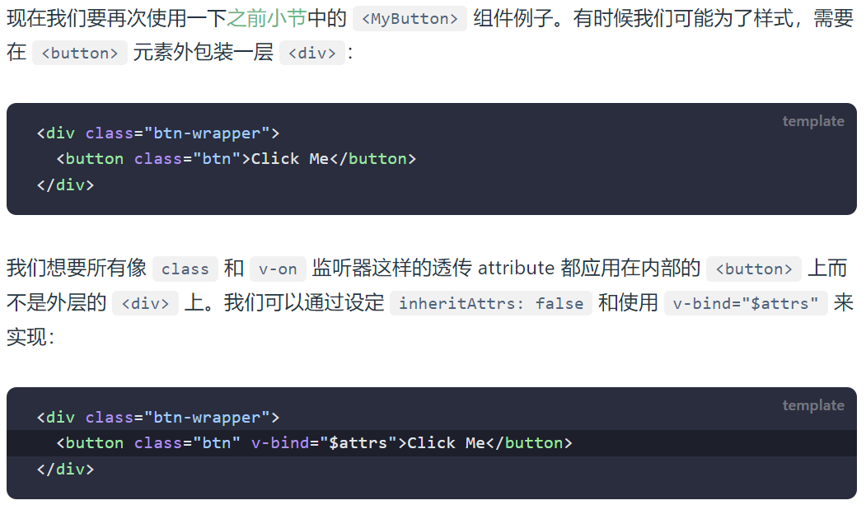

如截图所示，为了把属性应用给button，使用了这个方法

1. 多根节点的attribute继承

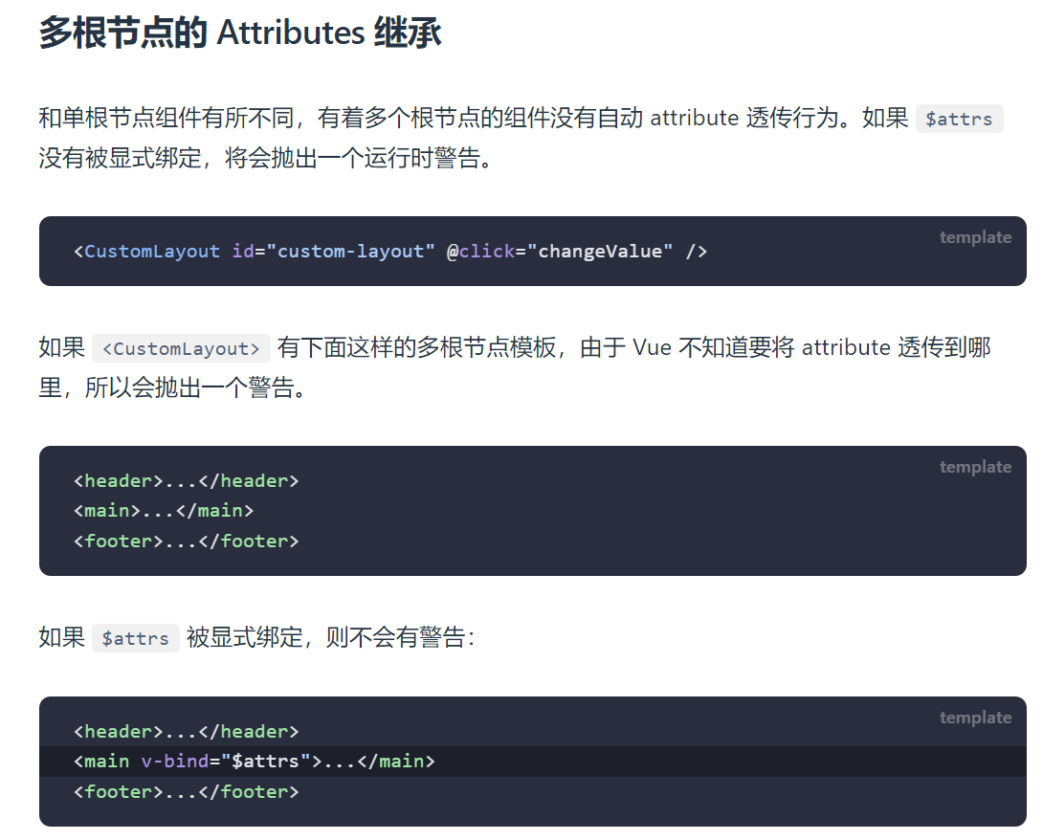

因为透传attribute只会自己找根节点，但是有很多个根节点的时候就不知道找哪个，所以就需要主动使用v-bind告诉他

1. Js中访问透传attribute

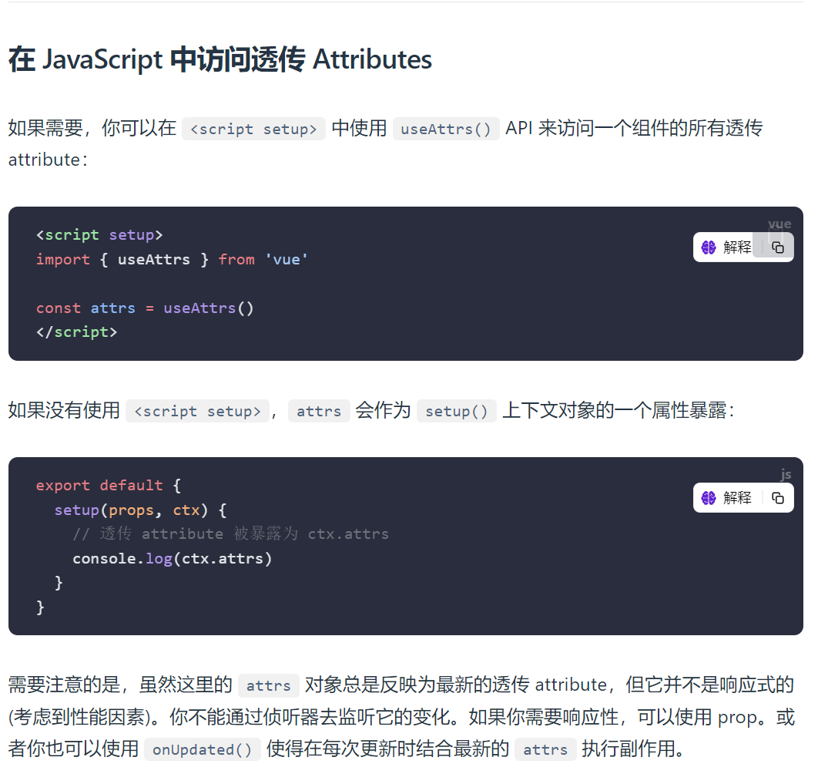

使用useAttrs 这个API来 显示获取透传attribute，然后可以通过赋值的方法使用在想要的标签上面下面是一个例子：

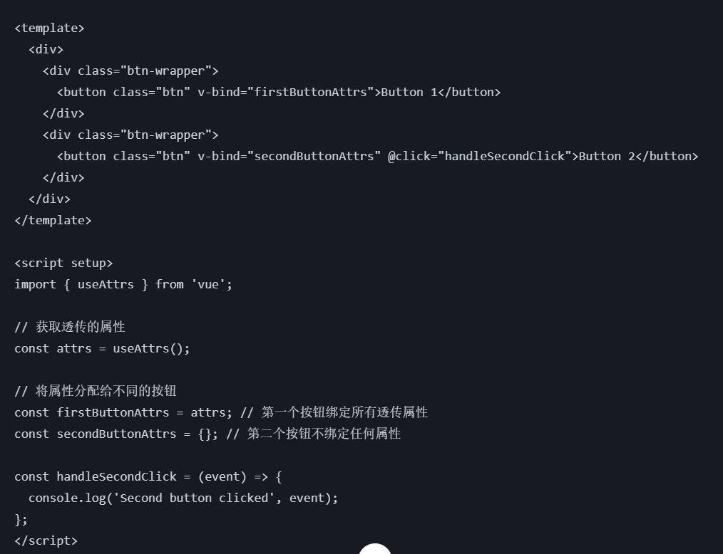

使用onUpdated()实现响应式透传attribute的实例：

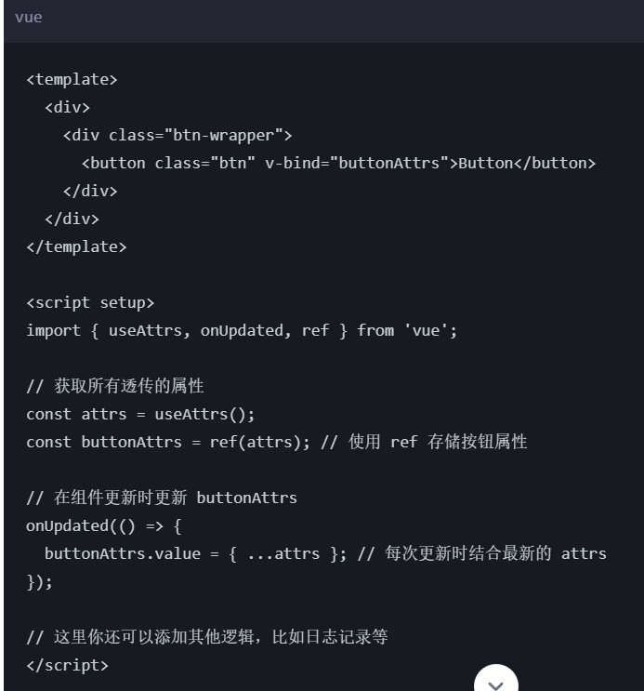

注意...是拓展运算符，表示应用所有的attrs的值，关键是设置成ref以及使用.value

二十、插槽slots

1. 插槽内容与出口

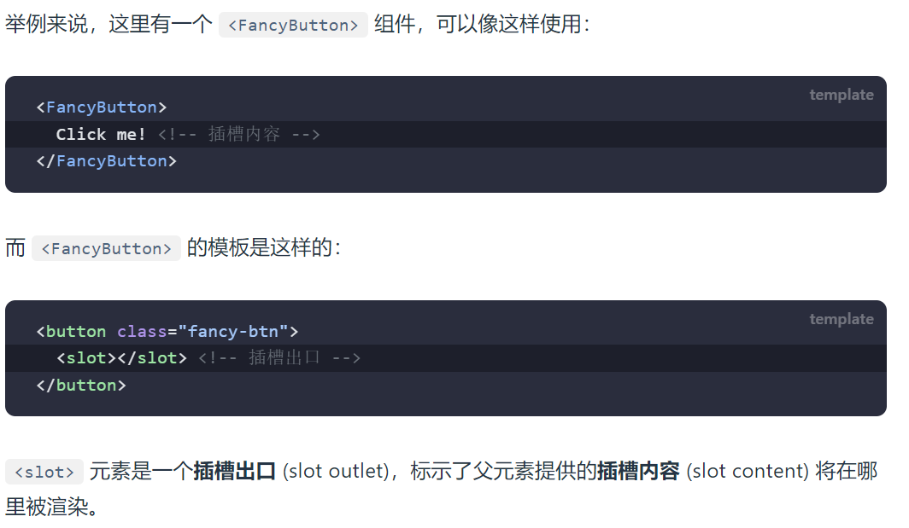

子组件通过<slot>标签来指定父组件的语句放在那里

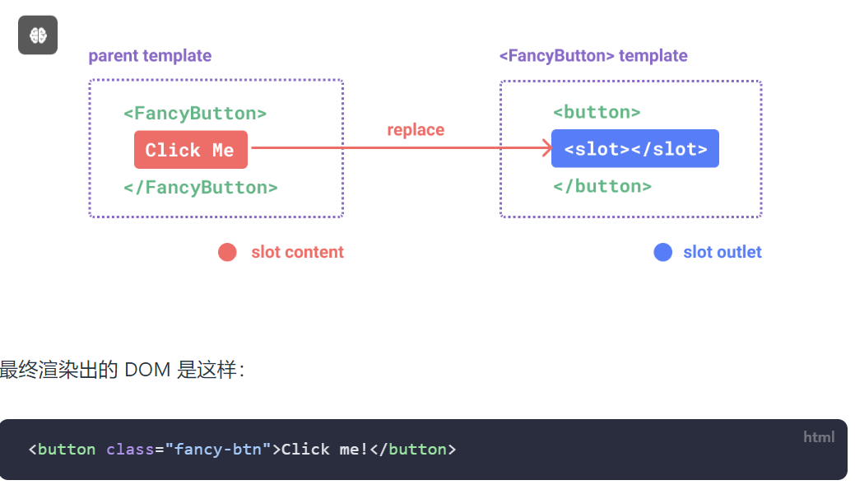

1. 默认内容

如果在子组件的<slot></slot>中间加进去点内容，他就会作为默认内容，在父组件没有传内容的时候生效，但是你一旦在父组件传进去值了，这个默认内容就会被覆盖

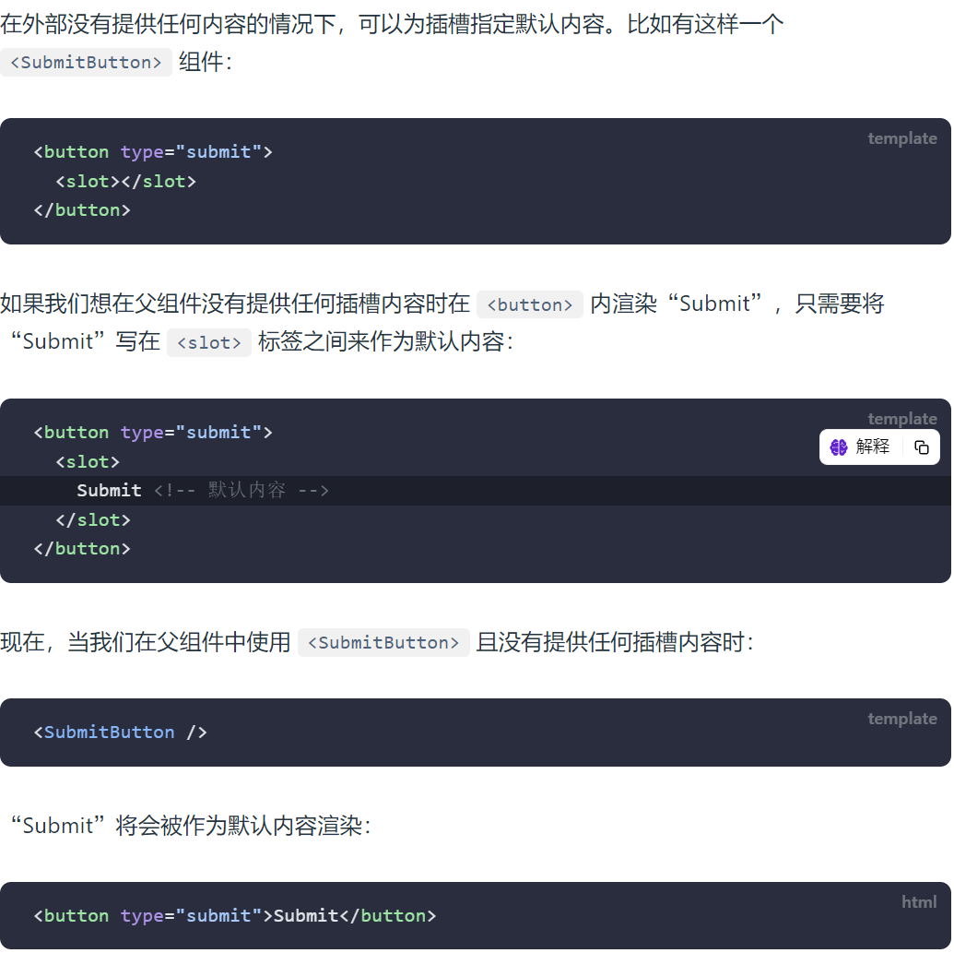

1. 具名插槽(v-slot: 简写为 #)

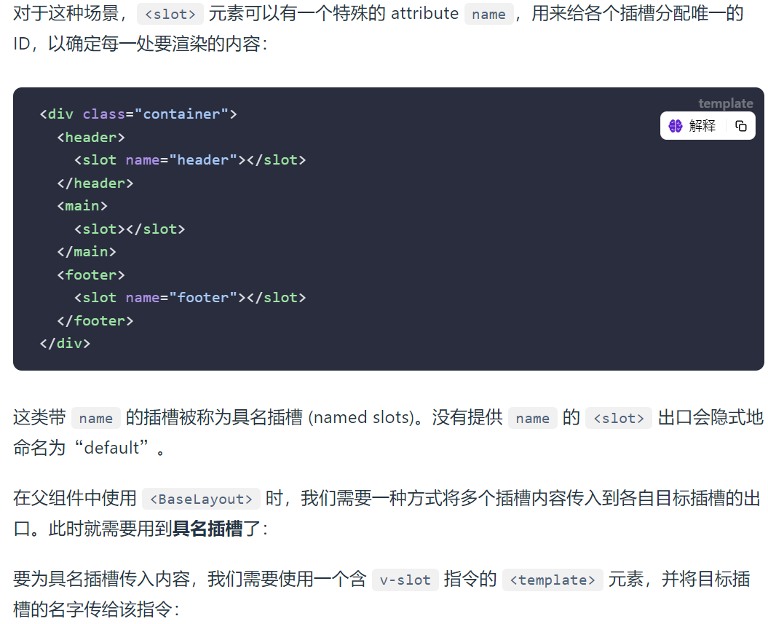

使用name属性给slot一个名字，给父组件匹配使用，没给名字就是默认名，仅一个

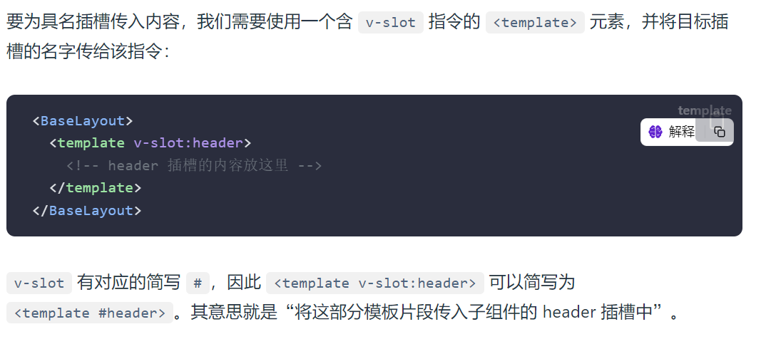

父组件用template以及v-slot来匹配子组件的slot，v-slot:后面的东西等于某个name的值的时候就会匹配上去，然后template的内容就会传到对应的slot。

完整例子如下：（默认插槽在父组件也可用#default来对应，直接写也可以，底下作用域那里就不行）

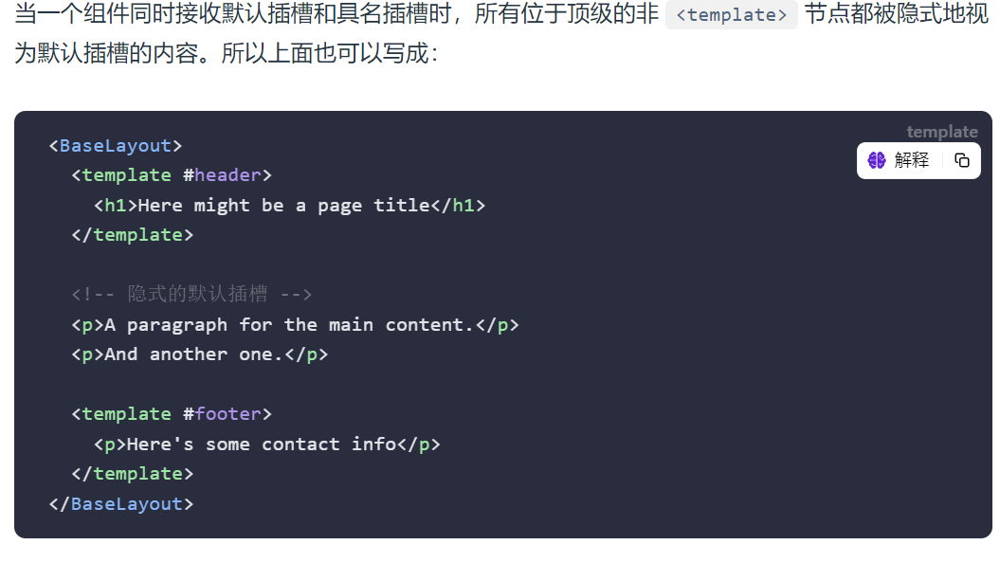

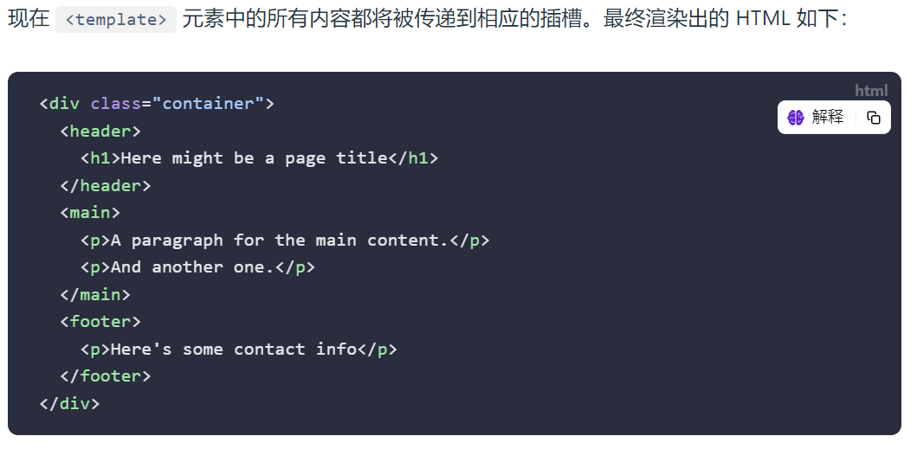

1. 条件插槽（[$slots](https://cn.vuejs.org/api/component-instance.html#slots) 和 v-if实现）

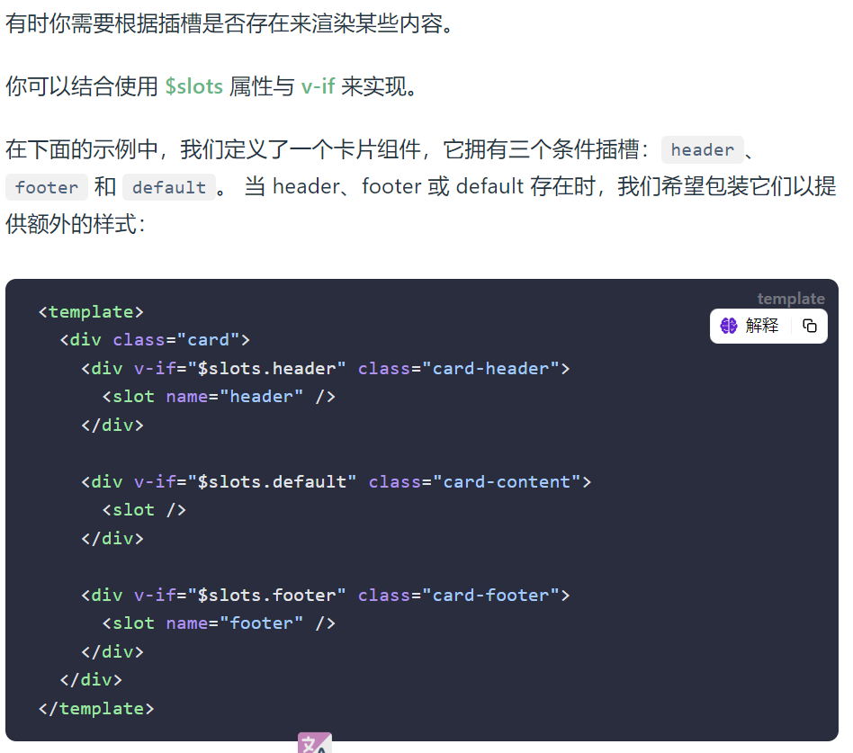

使用v-if在子组件里面判断，父组件有没有给出这个插槽的内容，决定要不要渲染这个slot到DOM上

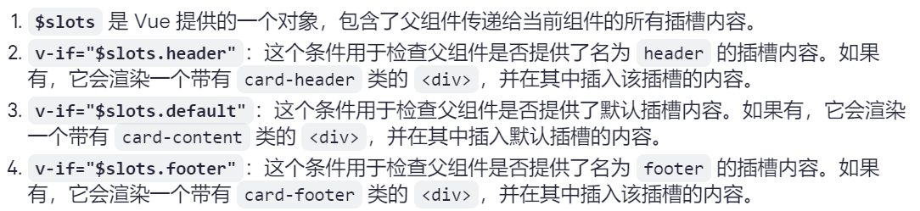

v-if：只有在v-if =””，引号里面的值是true的时候才会渲染那个标签，否则渲染v-else

里面的（如果有v-else）

1. 动态插槽名

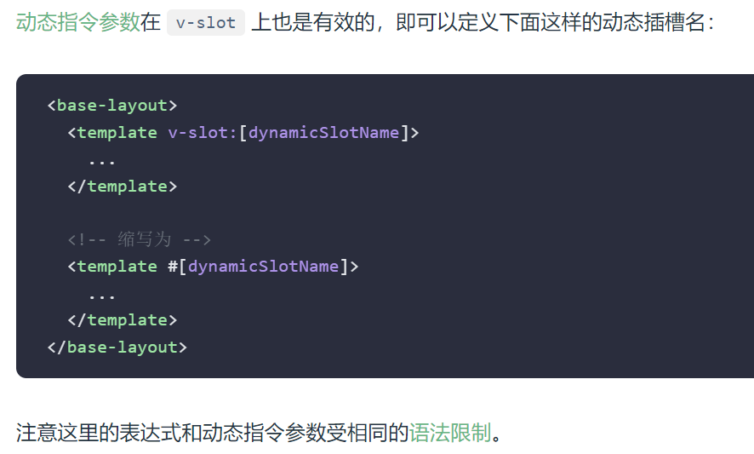

1. 作用域插槽（子父组件传递各自的数据）

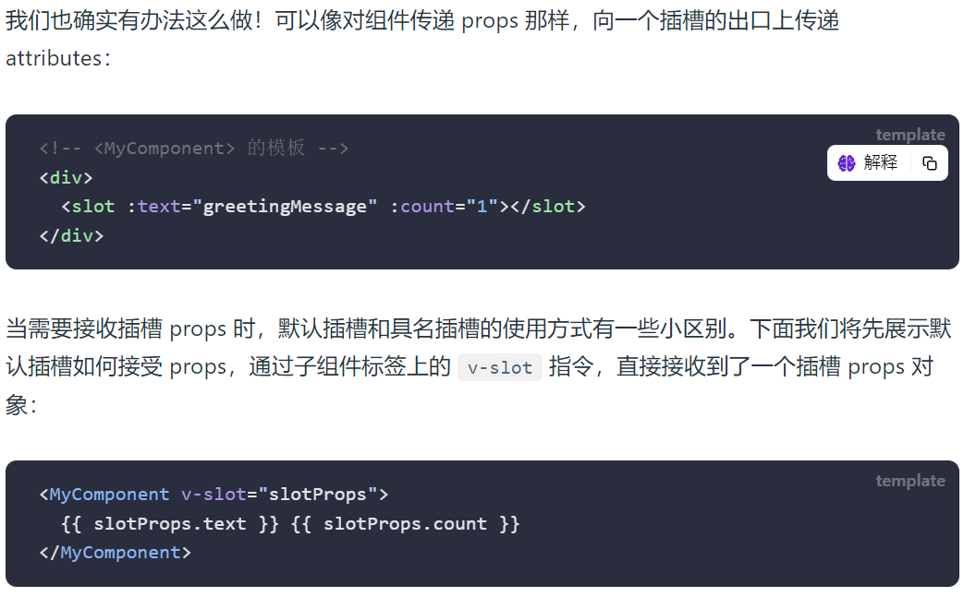

v-slot="slotProps"这句话是父组件必须写的，因为这是插槽扔出来的props

可以把slotProps换个名字，但是下面也需要改，也可以使用解构赋值语法简化一下，子组件按emit像父组件传值

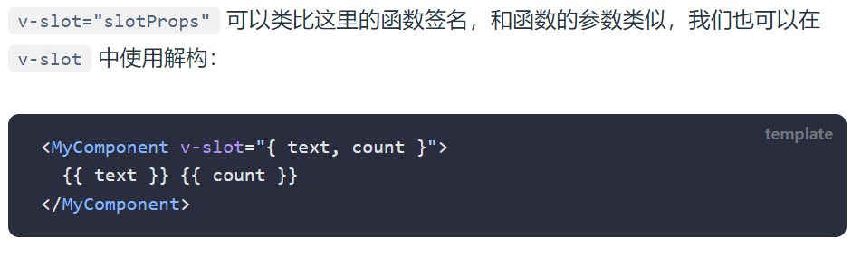

如图所示，直接解构text和count，然后直接使用

1. 具名作用域插槽（前面是没有“作用域”三个字）

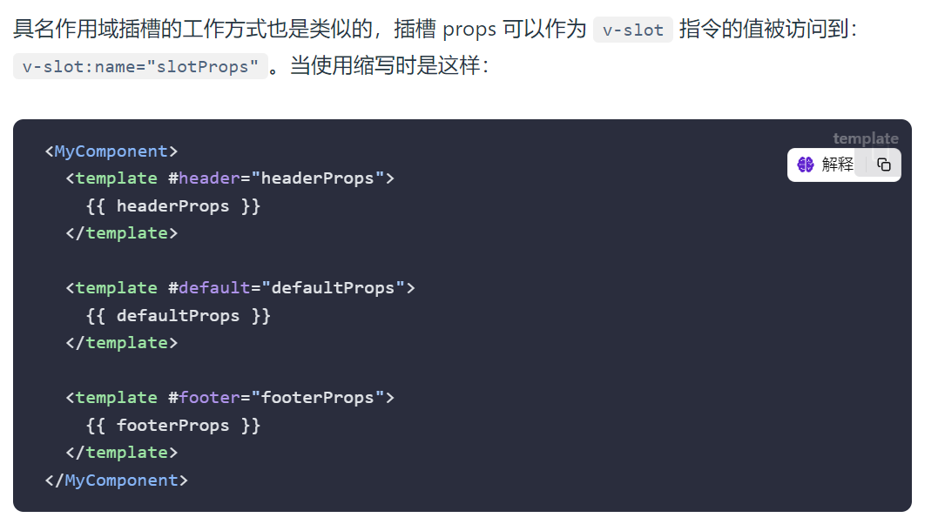

就是在具名插槽的基础上加上=”XXX”，子组件传过来的就会装到XXX里面

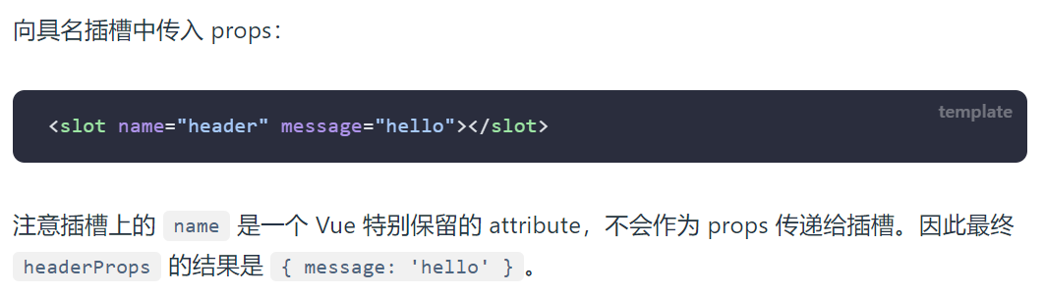

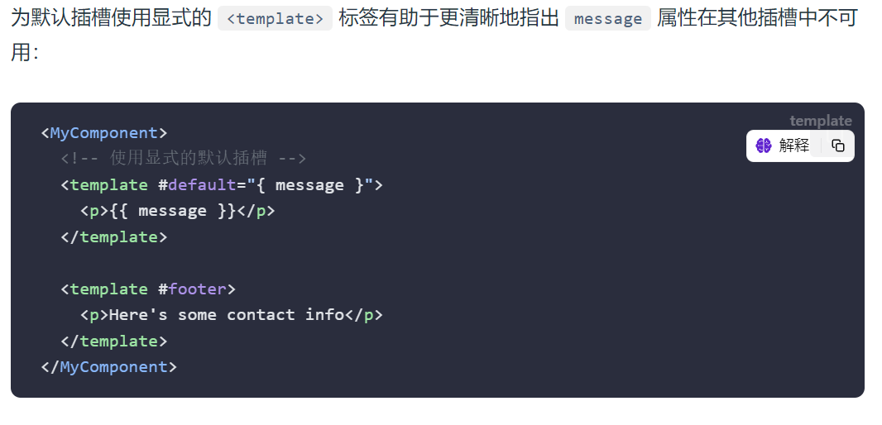

当你想使用默认插槽（未给出name属性），并且也想像父组件传数据时，就要用template装起来然后给一个#default=”XXX”来接，这样才可以编译

那么问题来了，作用域插槽用在哪里呢？

用于：

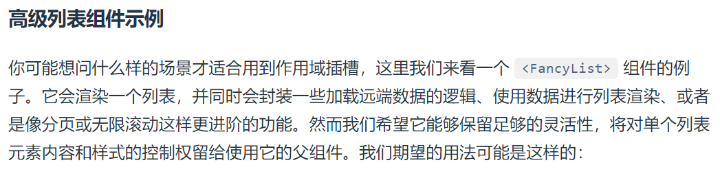

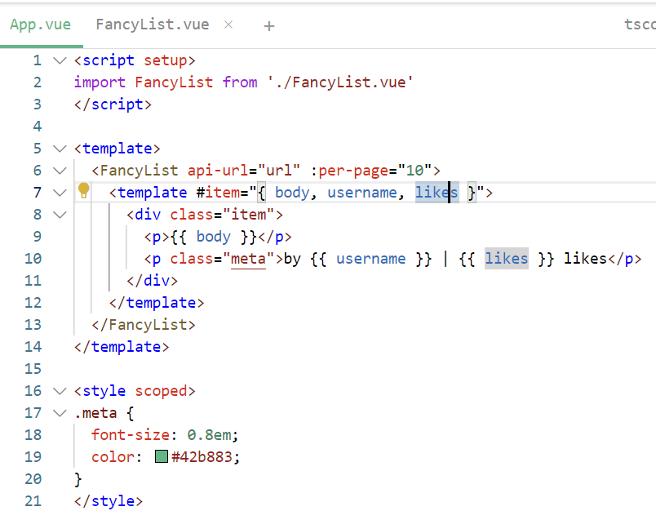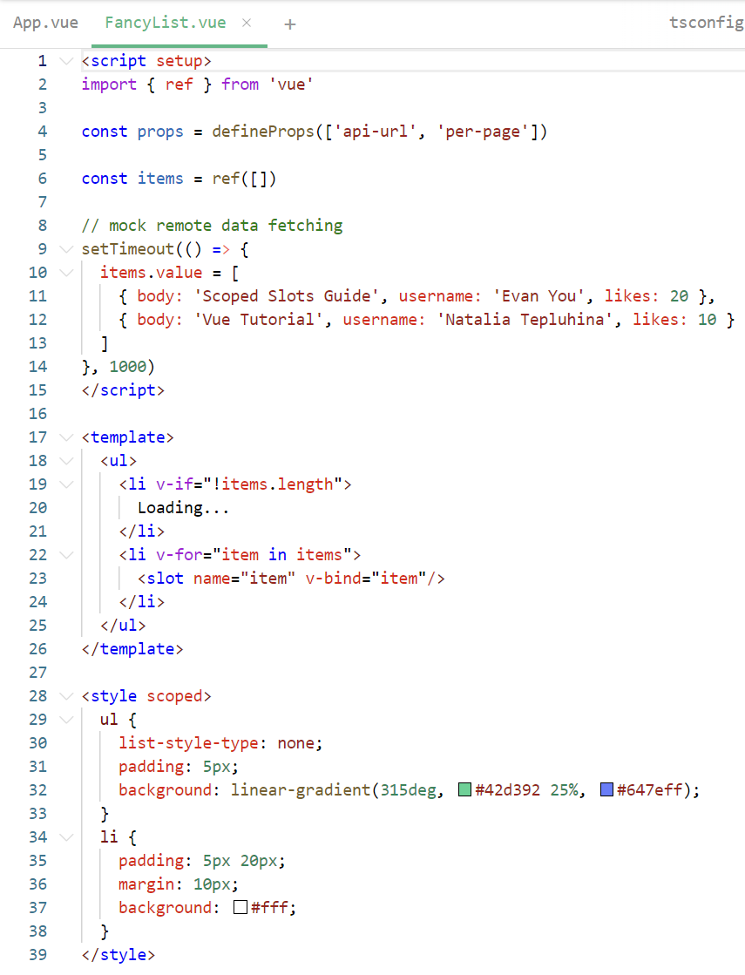

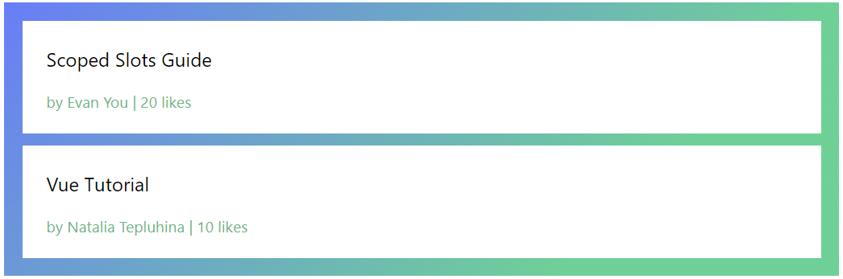

说白了就是，子组件给你把模版做好，至于到底怎么放，你父组件来操作，就会让排版很灵活，上图的例子就是，子组件把body，username，likes全部用js对象列表装好，然后用作用域插槽交给父组件，让父组件来决定放哪里

二十一、计算属性使用实例

按用户选择进行筛选

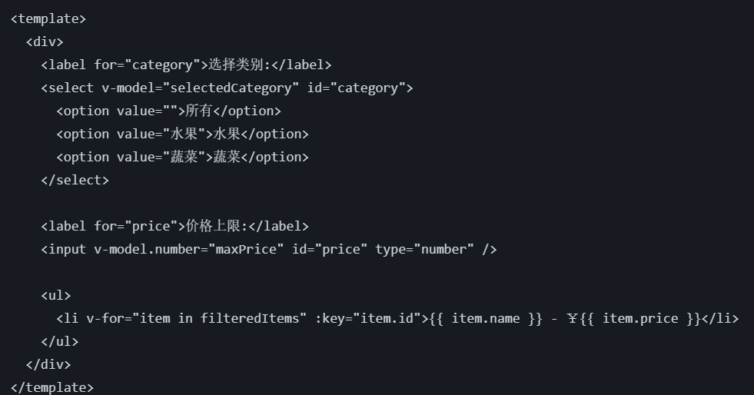

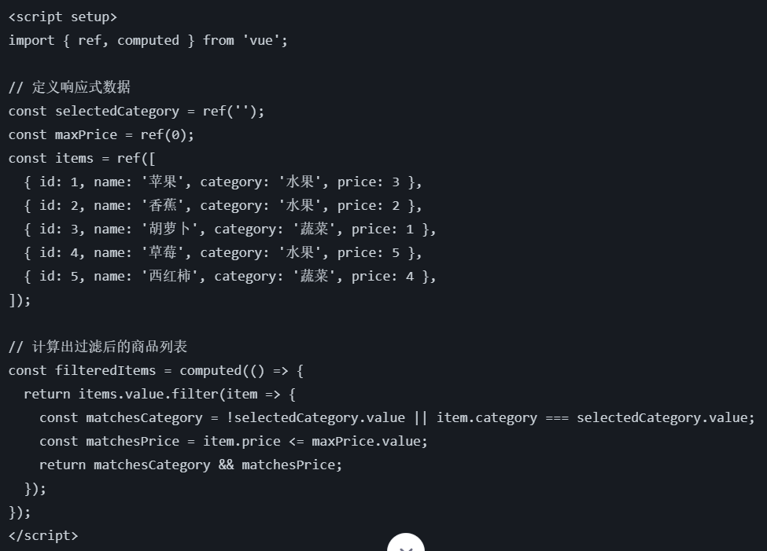

搭配fliter，依次从items取值装到item然后进去判断是否符合条件。

!selectedCategory.value 表示用户没有选品类，所以非一下空值的结果就是true

只有最后返回值是true的items里面的项才会被放进去filterItems

二十一、依赖注入

问题提出：在一个多层嵌套的组件中，最底层的子组件想要访问到很上面的父组件的一个内容，就需要逐级调用props传递，这个叫逐级透传，可能会影响这条路上的其他组件，会非常麻烦

使用provide以及inject就可以解决这个问题

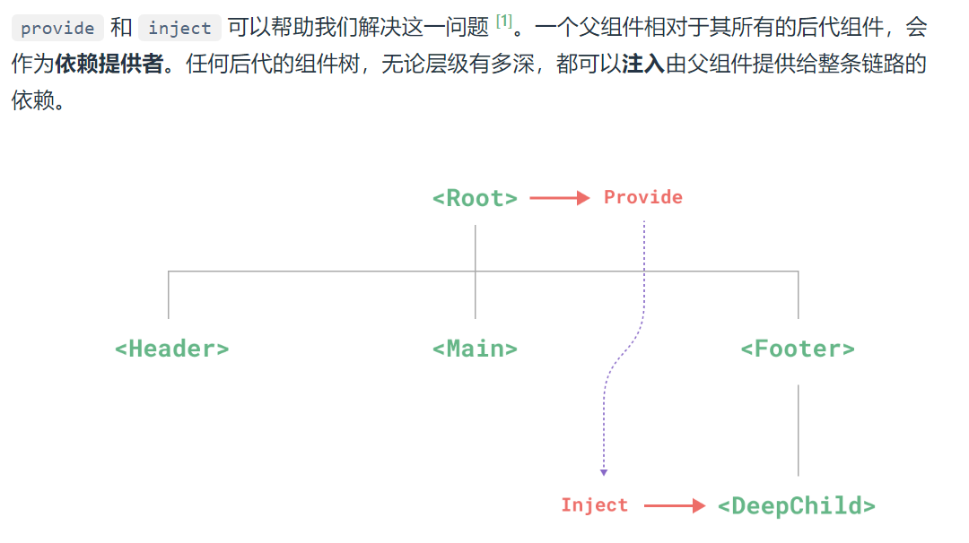

可以直接从根传到需要的组件

1. Provide（）

要为组件后代提供数据，需要使用到 [provide()](https://cn.vuejs.org/api/composition-api-dependency-injection.html#provide) 函数：

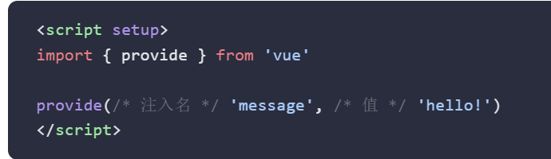

provide() 函数接收两个参数。第一个参数被称为**注入名**，可以是一个字符串或是一个 Symbol。后代组件会用注入名来查找期望注入的值。一个组件可以多次调用 provide()，使用不同的注入名，注入不同的依赖值。

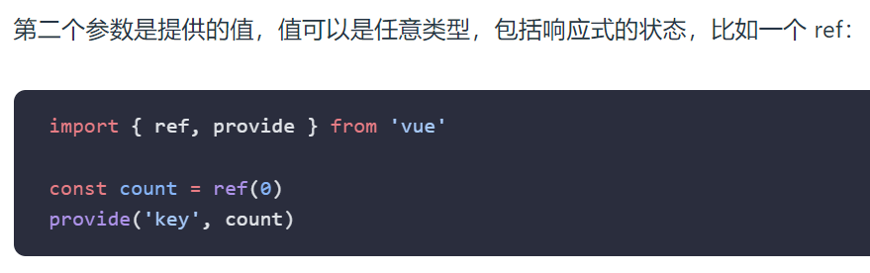

应用层Provide（多用于编写插件的时候）

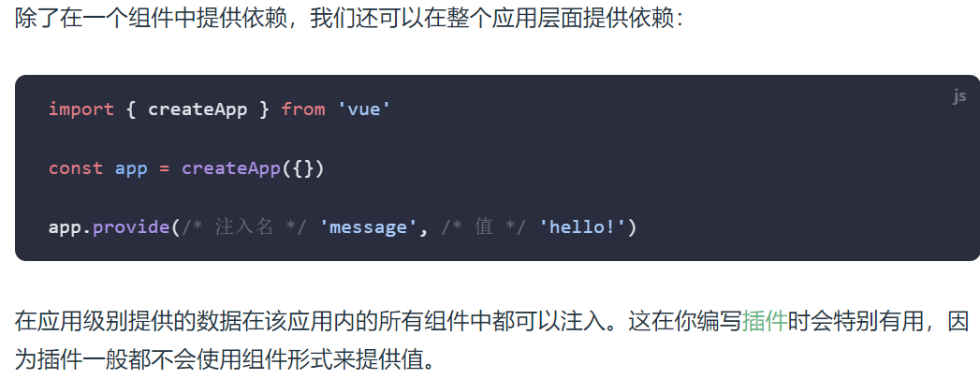

1. Inject（注入）

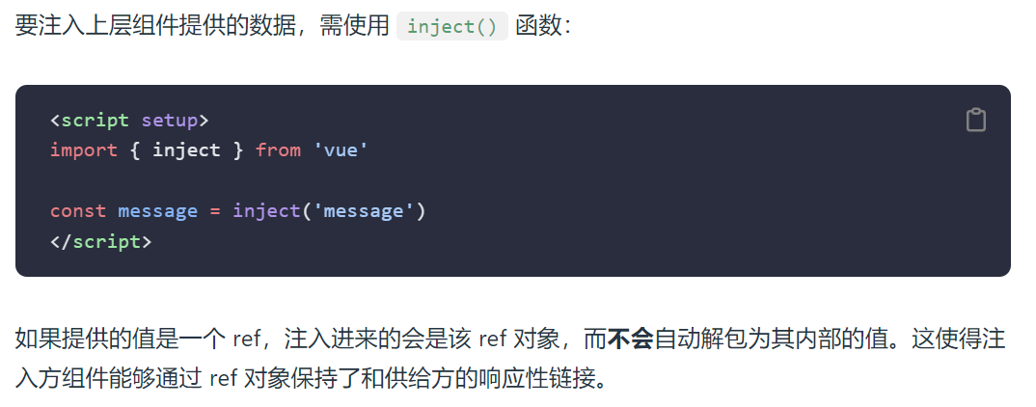

注入默认值，也就是说，子组件可以通过这种方法给一个默认的值，而不依赖父组件是否提供了一个Provide，可以使用工厂函数来创建默认值

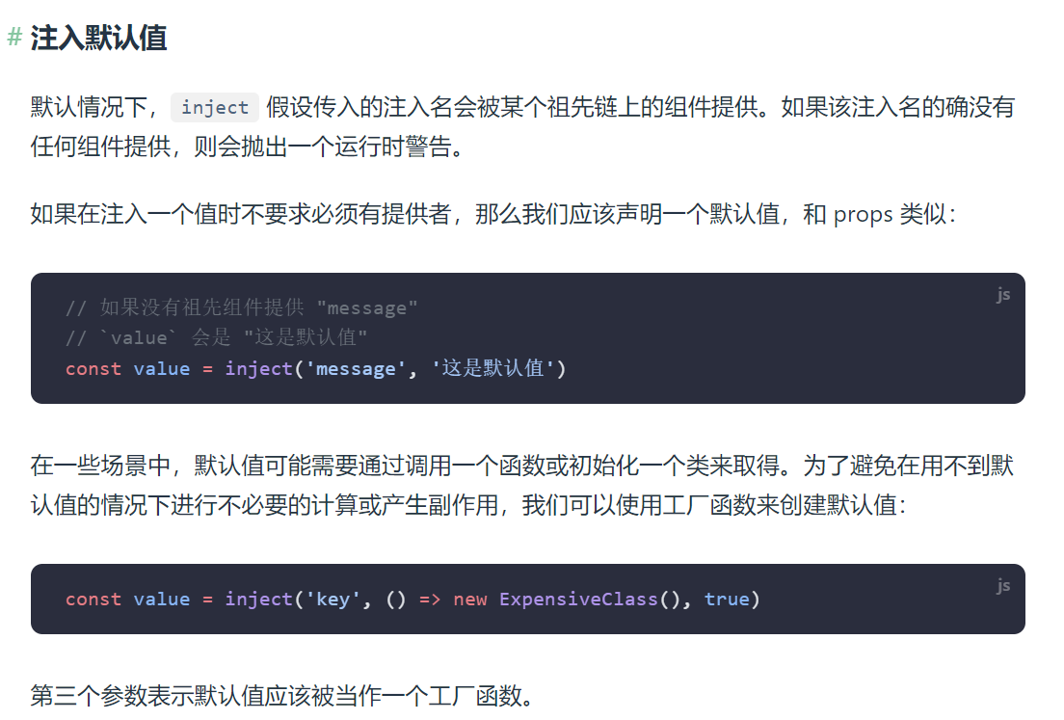

第三个参数表示默认值应该被当做一个工厂函数，如果是false，vue就会认为你这个() => new ExpensiveClass()是一个值，没错这一整个当做一个值，而不是一个工厂函数（函数）

在 Vue 中，inject 方法的语法是 inject(key, defaultValue, [isFactory])

1. 和响应式数据配合使用

当提供 / 注入响应式的数据时，**建议尽可能将任何对响应式状态的变更都保持在供给方组件中**。这样可以确保所提供状态的声明和变更操作都内聚在同一个组件内，使其更容易维护（就是把ref以及修改，提供这个ref的所有东西都给一起放到这个provide里面）

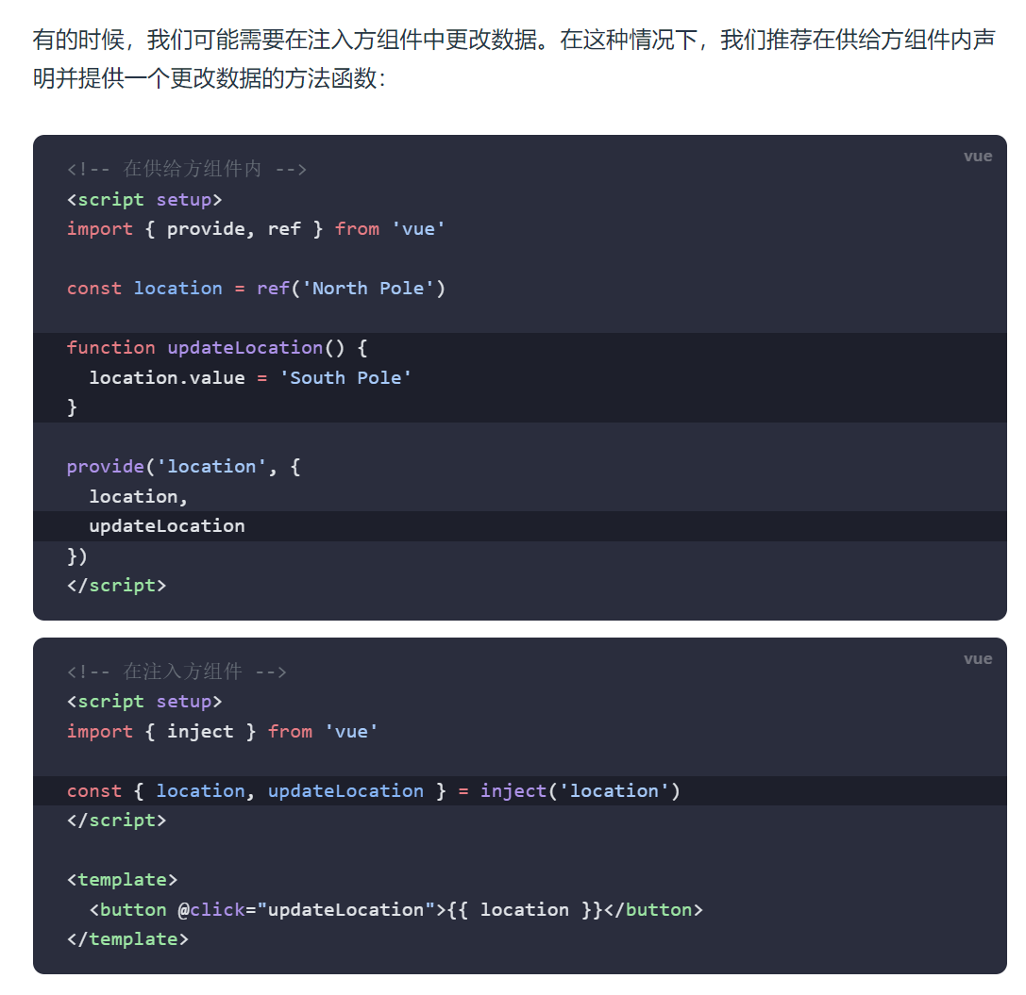

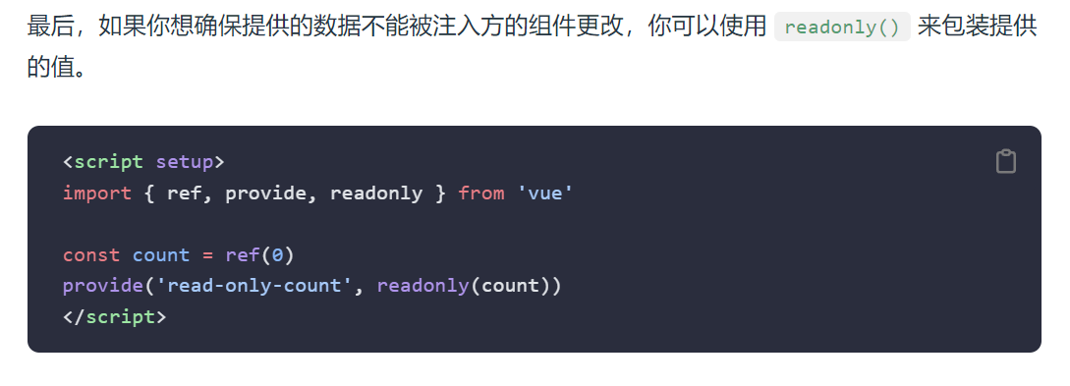

即，被注入的组件修改不了count的值

使用symbol作为注入名：

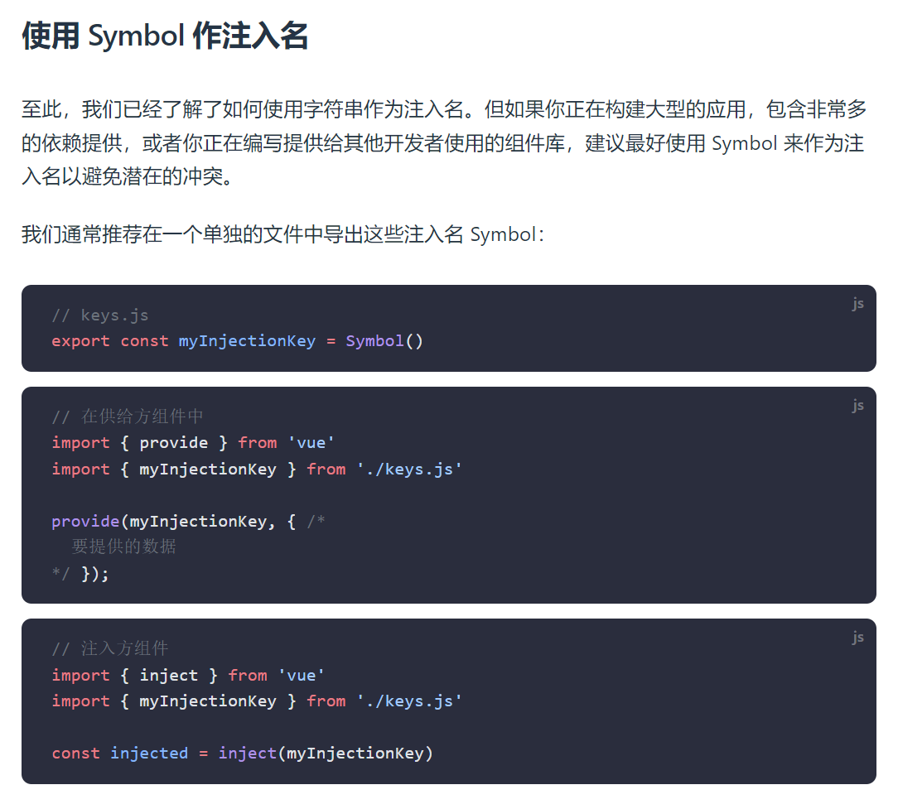

说白了就是把整个项目所有会用到的注入名全部放在一个js文件里面，当组件要用的时候用Import来引入一下

二十二、异步组件（按需加载，不使用不加载）

在大型项目中，我们可能需要拆分应用为更小的块，并仅在需要时再从服务器加载相关组件。Vue 提供了 [defineAsyncComponent](https://cn.vuejs.org/api/general.html" \l "defineasynccomponent) 方法来实现此功能：

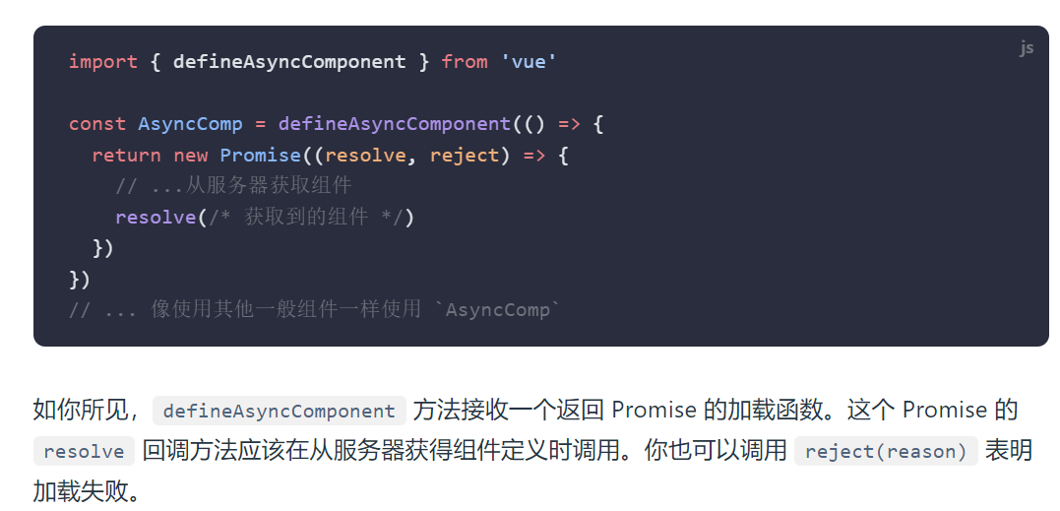

这玩意要的是一个promise

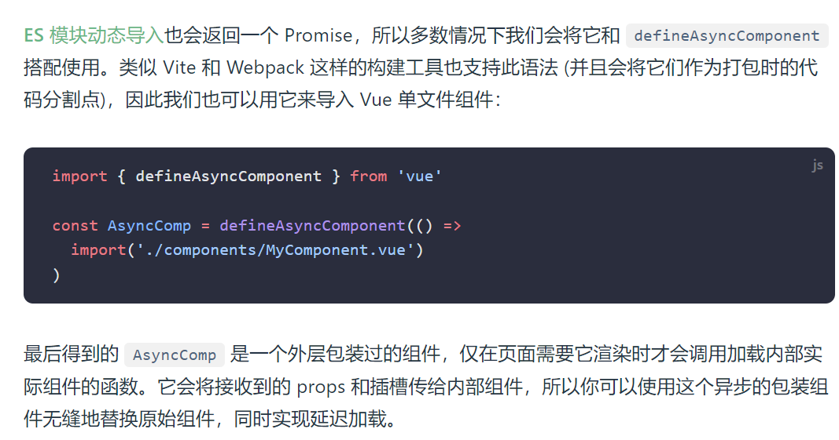

可以直接使用js的Import来直接导入这个vue组件，直接使用<AsynComp>这个标签来使用这个导入的组件就可以了，还可以注册成全局的以及在父组件注册，具体方法如下

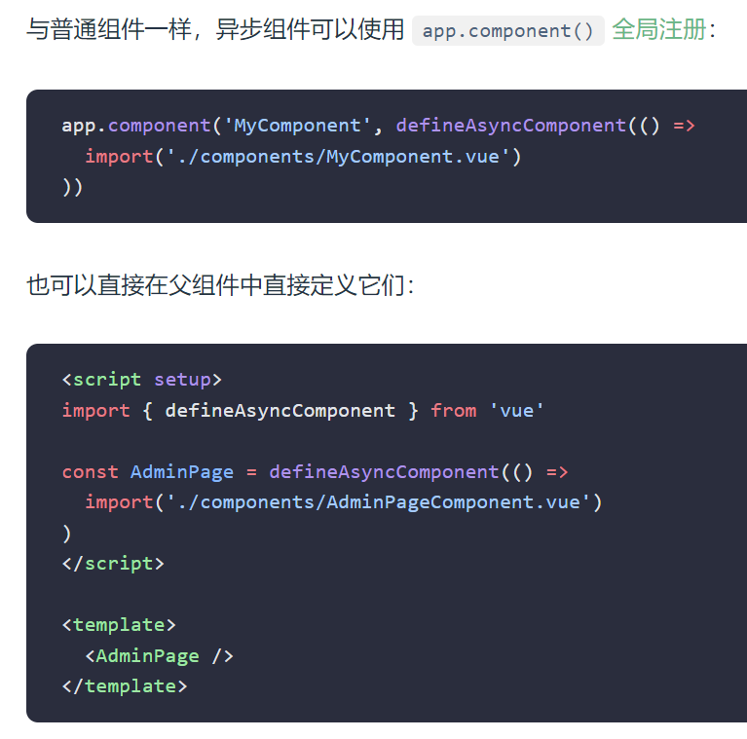

1. 加载与错误状态

异步操作不可避免地会涉及到加载和错误状态，因此 defineAsyncComponent() 也支持在高级选项中处理这些状态：

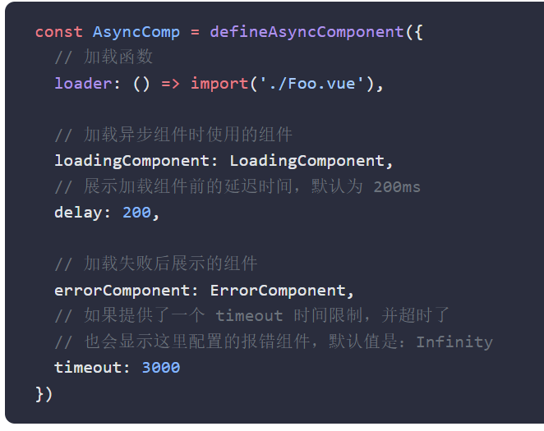

如果提供了一个加载组件，它将在内部组件加载时先行显示。在加载组件显示之前有一个默认的 200ms 延迟——这是因为在网络状况较好时，加载完成得很快，加载组件和最终组件之间的替换太快可能产生闪烁，反而影响用户感受。

如果提供了一个报错组件，则它会在加载器函数返回的 Promise 抛错时被渲染（图中的情况打出的是”ErrorComponent”，前面的也一样）你还可以指定一个超时时间，在请求耗时超过指定时间时（图中是超过3000ms）也会渲染报错组件

就是通过这两个来实现报错，loadingComponent、loader这些都是属性

1. 惰性激活（正在使用服务器端渲染的时候这部分才会使用，hydrate）

关于tree-shaking：在前端开发中，**tree-shaking** 是一种优化技术，用于消除未使用的代码，以减少打包后的文件大小和提高运行效率，说白了就是剪枝

激活的意思就是，把这个元素进行渲染然后展现给用户看

* 1. 在空闲时激活（requestIdleCallback 用：hydrateOnIdle）

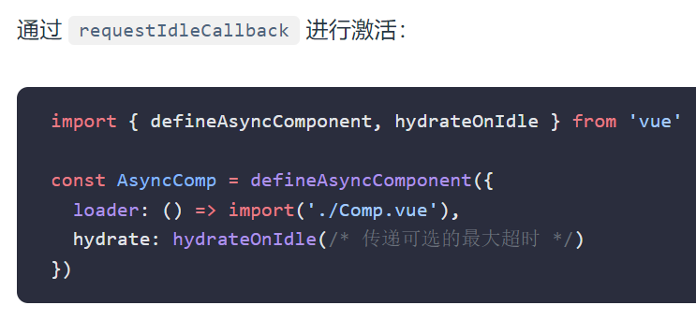

这个hydrateOnIdle就是空闲时激活用的东西，会告诉浏览器先加载必要的，等有空了再来加载这个（idle中文就是闲置的）

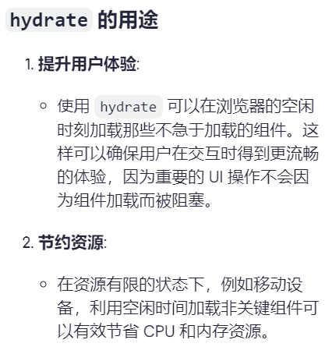

* 1. 在可见时激活（IntersectionObserver用hydrateOnVisible）

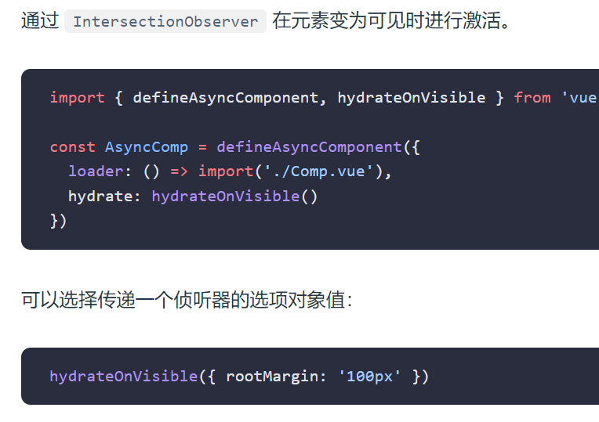

* 1. 在媒体查询匹配时进行激活（用hydrateOnMediaQuery）

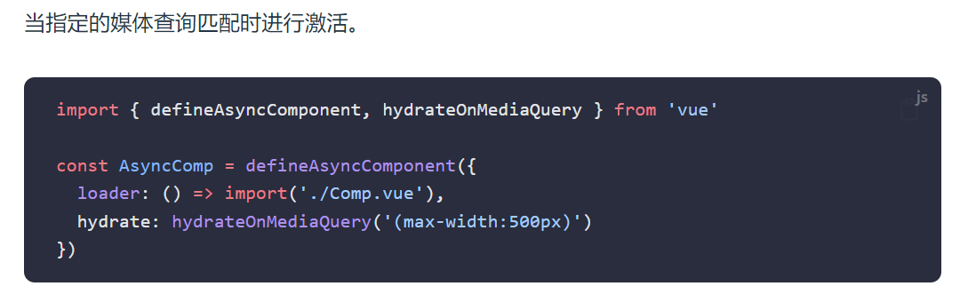

* 1. 交互式激活（用hydrateOnInteraction）

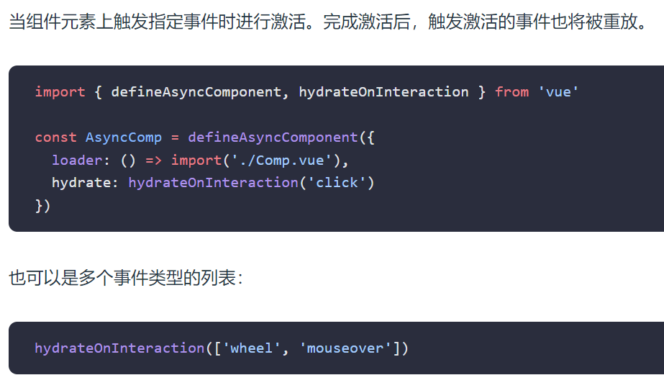

也可用列表来对应多个事件类型

* 1. 自定义策略（用type HydrationStrategy）

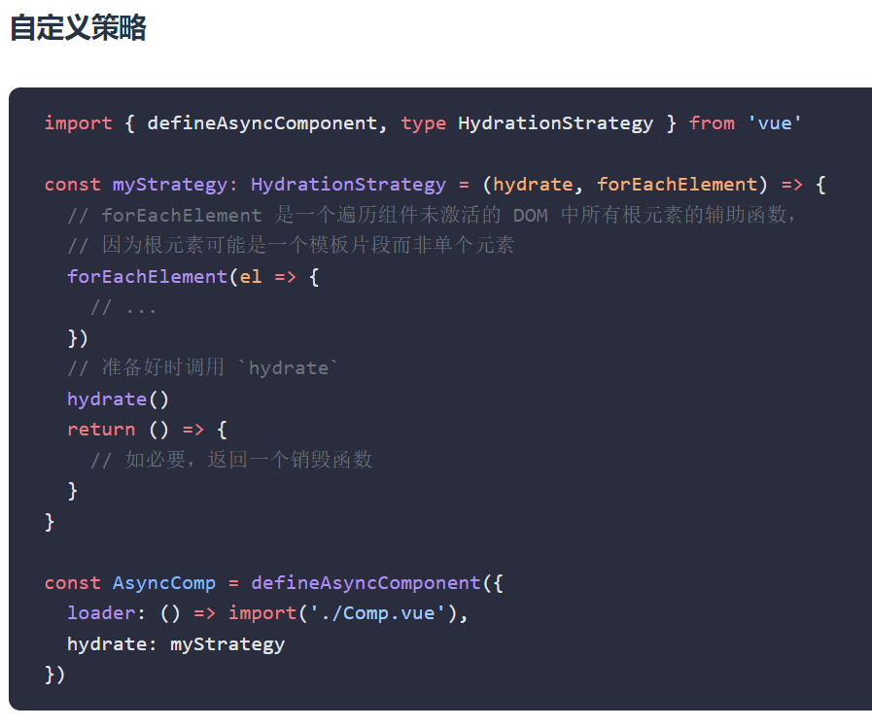

最后，这个东西可以搭配**Suspense**来使用

